
BÁO CÁO DỰ ÁN TỐT NGHIỆP
hệ thống hỗ trợ học tập kết hợp trực quan hóa cấu trúc dữ liệu và giải thuật
Ngành: Phát triển phần mềm
GVHD: Cô Phạm Ngọc Ái Liên
Lớp SD21361 – Nhóm 3
Mã | Họ và tên | Vai trò
1 | Mai Tiểu Bảo | Trưởng nhóm
2 | Thái Quang Sơn | Thành viên
3 | Huỳnh Lê Minh Thư | Thành viên
4 | Trần Viết Tâm Phúc | Thành viên

TP.DN 14-08-2026
TRƯỜNG CAO ĐẲNG THỰC HÀNH FPT
----- -----
MỤC LỤC
XÁC NHẬN CỦA GIẢNG VIÊN HƯỚNG DẪN 5
LỜI CẢM ƠN 6
LỜI MỞ ĐẦU 7
PHẦN 1: GIỚI THIỆU ĐỀ TÀI 8
1.1 Giới thiệu dự án 8
1.2 Ban dự án 9
PHẦN 2: KHẢO SÁT 9
2.1 Yêu cầu của khách hàng 9
2.2 Kế hoạch dự án 11
PHẦN 3: PHÂN TÍCH 14
3.1 Mô hình triển khai hệ thống 14
3.2 Sơ đồ Use Cases 15
3.2.1 Tổng quan 15
3.2.2 Use Cases dành cho người học 17
3.2.3 Use Cases dành cho giảng viên 19
3.2.4 Use Cases dành cho quản trị viên 20
3.3 Đặc tả yêu cầu hệ thống 22
3.3.1 yêu cầu chức năng 22
3.3.2 Đặc tả các use case chính 27
PHẦN 4: THIẾT KẾ 29
4.1 Mô hình công nghệ 29
4.2 Thiết kế giao diện 30
4.2.1 Sitemap 30
4.2.2 Layout 31
4.2.3 Giao diện chức năng 32
4.3 Thiết kế dữ liệu 47
4.3.1 Sơ đồ quan hệ thực thể 47
4.3.2 Chi tiết thực thể 48
4.4 Thiết kế phần mềm 68
4.4.1 Kiến trúc backend 2 lớp 68
PHẦN 5: THỰC HIỆN 68
5.1 Cơ sở dữ liệu 68
5.2 Simulation Engine & Sandbox 69
5.3 Sơ đồ kiến trúc công nghệ 70
5.4 Các loại sơ đồ tương tác 71
5.4.1 Sequence Diagram 71
5.5 API Endpoints 74
5.5.1 Controllers 74
5.5.2 Services 76
PHẦN 6: KIỂM THỬ 77
6.1 Chiến lược kiểm thử 77
6.2 Kết quả kiểm thử 78
6.3 Hiệu năng + bảo mật + UX 94
PHẦN 7: ĐÓNG GÓI & TRIỂN KHAI 98
7.1 Đóng gói frontend/backend 98
7.2 Triển khai production 99
7.3 CI/CD + backup 102
7.4 Runbook sự cố 103
KẾT LUẬN & HƯỚNG PHÁT TRIỂN 104
Kết quả đạt được 104
Khó khăn & Bài học kinh nghiệm 105
Hướng phát triển 105
PHỤ LỤC 106
PHỤ LỤC A: Hướng dẫn cài đặt môi trường 106
PHỤ LỤC B: Phím tắt + thuật ngữ 107
PHỤ LỤC C: Thư viện bên thứ ba 108
PHỤ LỤC D: Danh mục mô phỏng 109
TÀI LIỆU THAM KHẢO 113

XÁC NHẬN CỦA GIẢNG VIÊN HƯỚNG DẪN
Tôi xác nhận rằng nhóm sinh viên thực hiện đề tài "Visualization DSA — Nền tảng trực quan hóa Cấu trúc dữ liệu và Giải thuật" đã hoàn thành đầy đủ các yêu cầu kỹ thuật, tài liệu mô tả và báo cáo theo đúng quy chuẩn của môn học PRO2192.
Đà Nẵng, ngày ........ tháng ........ năm 2026
Giảng viên hướng dẫn
(Ký và ghi rõ họ tên)

LỜI CẢM ƠN
Trước tiên, nhóm chúng em xin gửi lời cảm ơn chân thành và sâu sắc nhất đến quý thầy cô giáo Khoa Công nghệ Thông tin, Trường Cao đẳng FPT Polytechnic đã tận tâm hướng dẫn, truyền đạt kiến thức chuyên ngành và kinh nghiệm thực tiễn trong suốt quá trình học tập tại trường.
Đặc biệt, chúng em xin gửi lời cảm ơn sâu sắc đến Giảng viên hướng dẫn đã dành nhiều thời gian quý báu để chỉ dẫn, góp ý và định hướng cho nhóm trong quá trình nghiên cứu, phân tích và phát triển dự án tốt nghiệp. Những nhận xét và phản hồi của thầy/cô là nguồn động lực lớn nhất để nhóm hoàn thiện sản phẩm.
Dự án "Visualization DSA" được xây dựng với mục tiêu biến những khái niệm trừu tượng của Cấu trúc dữ liệu, Giải thuật và Nguyên tắc thiết kế phần mềm (OOP, SOLID, Design Patterns) thành những hoạt hình tương tác trực quan, giúp người học dễ dàng tiếp cận và nắm bắt bản chất vấn đề. Hành trình phát triển hệ thống này đã giúp nhóm tích lũy được nhiều kinh nghiệm thực tế quý giá về kiến trúc, lập trình Vue 3 Composition API, thiết kế cơ sở dữ liệu SQL server và quy trình phát triển phần mềm Agile Scrum.
Chúng em cũng xin gửi lời cảm ơn đến gia đình, bạn bè và các anh chị đi trước đã chia sẻ tài liệu, hỗ trợ tinh thần và tạo điều kiện thuận lợi nhất để nhóm hoàn thành dự án tốt nghiệp này.
Mặc dù nhóm đã cố gắng hết sức, song do thời gian và kinh nghiệm còn hạn chế, báo cáo chắc chắn không tránh khỏi những thiếu sót. Nhóm rất mong nhận được sự góp ý chân thành từ quý thầy cô và hội đồng để tiếp tục hoàn thiện.

Đà Nẵng, tháng 08 năm 2026
Nhóm tác giả
Huỳnh Lê Minh Thư – Trần Viết Tâm Phúc
Mai Tiểu Bảo – Thái Quang Sơn

LỜI MỞ ĐẦU
Cấu trúc dữ liệu và giải thuật (DSA) là nền tảng của ngành công nghệ thông tin, nhưng cũng là môn học sinh viên gặp nhiều khó khăn nhất trong giai đoạn đầu. Các khái niệm như danh sách liên kết, cây, bảng băm hay các giải thuật sắp xếp, tìm kiếm rất trừu tượng: sinh viên khó hình dung dữ liệu được tổ chức thế nào trong bộ nhớ và giải thuật thao tác ra sao qua từng bước. Sách và giáo trình chỉ cung cấp hình tĩnh và mã nguồn, khiến việc học chủ yếu diễn ra thụ động, thiếu phản hồi trực quan và thiếu luyện tập chủ động.
Từ nhu cầu đó, nhóm gồm 4 sinh viên lớp SD21361 đã xây dựng Hệ thống hỗ trợ học tập và trực quan hóa cấu trúc dữ liệu và giải thuật (DSA-Visual) — ứng dụng web giúp sinh viên hiểu sâu DSA qua mô phỏng hoạt ảnh từng bước, bài tập tự chấm và theo dõi tiến độ cá nhân. Điểm cốt lõi là cơ chế EDV (Execution-Driven Visualization): mọi giải thuật là mã thật chạy qua StepExecutor, hoạt ảnh là phát lại bản ghi (trace) thật của quá trình thực thi, không hardcode.
Đây là lần thứ hai nhóm viết báo cáo đồ án, và nhóm đã rút ra bài học rõ ràng từ bản báo cáo trước bị hội đồng góp ý: hoạt ảnh hardcode nên không chạy được cho mọi đoạn code; màn hình gộp quá nhiều chức năng khiến người dùng rối; phạm vi dự án trôi dạt sang tính năng ngoài tầm đồ án; báo cáo có số liệu chưa kiểm chứng và danh sách thành viên không chính xác. Ở lần hoàn thiện này, nhóm đã tiếp thu toàn diện các ý kiến đóng góp của Hội đồng chuyên môn, tập trung tái cấu trúc triệt để cả về kiến trúc hệ thống, mã nguồn và chất lượng tài liệu.
Dù đã đầu tư nhiều thời gian và tâm huyết, bản báo cáo và hệ thống chắc chắn khó tránh khỏi những thiếu sót nhất định. Nhóm rất mong tiếp tục nhận được những lời chỉ dẫn và đóng góp quý báu từ Quý Thầy/Cô trong Hội đồng chấm đồ án tốt nghiệp để hệ thống DSA-Visual ngày càng hoàn thiện và có giá trị ứng dụng thực tiễn cao hơn.
Nhóm xin gửi lời cảm ơn chân thành và sâu sắc nhất đến Ban Giám hiệu Trường Cao đẳng FPT Polytechnic, các Thầy/Cô bộ môn Công nghệ Thông tin đã truyền đạt kiến thức nền tảng quý báu, và đặc biệt là Giảng viên hướng dẫn đã tận tình chỉ bảo, định hướng và đóng góp những nhận xét chuyên môn quý báu giúp nhóm hoàn thiện sản phẩm.

PHẦN 1: GIỚI THIỆU ĐỀ TÀI

1.1 Giới thiệu dự án
Sinh viên ngành công nghệ thông tin khi học môn Cấu trúc dữ liệu và giải thuật gặp 3 khó khăn điển hình:
• Trừu tượng: khó hình dung cách dữ liệu được tổ chức trong bộ nhớ (liên kết, con trỏ, chỉ số) và cách giải thuật thao tác trên dữ liệu.
• Thiếu phản hồi trực quan: sách và giáo trình chỉ có hình tĩnh và mã; sinh viên không thấy chuyển động từng bước, không thấy lý do vì sao giải thuật hoạt động như vậy.
• Thiếu luyện tập chủ động: sinh viên không được thực hành dự đoán kết quả từng bước — kỹ năng quan trọng nhất để hiểu sâu giải thuật.
Hệ thống DSA-Visual được xây dựng nhằm giải quyết các khó khăn trên thông qua 4 giải pháp cốt lõi:
• Mô phỏng từng bước: Trực quan hóa mọi thao tác trên cấu trúc dữ liệu và giải thuật bằng hình ảnh động.
• Đồng bộ ba vùng hiển thị: Kết nối trực quan giữa mã giả, cấu trúc dữ liệu và lời giải thích chi tiết trong cùng một màn hình.
• Luyện tập chủ động ba bậc: Cung cấp hệ thống bài tập tự chấm gồm trắc nghiệm, thực hành tương tác và thử thách lập trình.
• Theo dõi tiến độ: Hỗ trợ người học kiểm soát lộ trình học tập cá nhân và cung cấp báo cáo học tập cho giảng viên.
Mục tiêu dự án được đo lường bằng 8 KPI G1-G8 (Bảng 1.1).
Bảng 1.1: Mục tiêu dự án (KPI G1-G8)
Mã | Mục tiêu | Giá trị mục tiêu
G1 | Phủ nội dung học tập | ≥ 10 cấu trúc dữ liệu có mô phỏng
G2 | Phủ giải thuật | ≥ 14 giải thuật có mô phỏng (thiết kế: 15)
G3 | Mức độ sử dụng | ≥ 80% sinh viên trong lớp đăng ký và truy cập ≥ 1 lần/tuần
G4 | Hiệu quả học tập | Điểm trung bình kiểm tra chương của lớp ≥ 7.0/10
G5 | Sự hài lòng | Điểm khảo sát UX (thang 5) ≥ 4.0/5
G6 | Độ ổn định | Uptime giai đoạn thí điểm 4 tuần ≥ 99.5%
G7 | Hiệu năng | Thời gian phản hồi API p95 ≤ 800ms
G8 | Độ mượt mô phỏng | FPS khi mô phỏng ≥ 55 fps
Ghi chú: G3 và G5 đo trên người dùng có đủ Tim/Premium theo thiết kế; G4 đo ngoài hệ thống (điểm kiểm tra chương do giảng viên chấm).

1.2 Ban dự án
Dự án do 4 thành viên lớp SD21361 thực hiện (Bảng 1.2). Đây là danh sách đã được xác nhận, không có thành viên nào ngoài danh sách này.
Bảng 1.2: Danh sách thành viên và phân công
Mã SV | Họ và tên | Vai trò | Nhiệm vụ chính
TD01287 | Mai Tiểu Bảo | Trưởng nhóm | Frontend Vue 3, Backend ASP.NET Core, CSDL
TD01282 | Thái Quang Sơn | Thành viên | Frontend Vue 3, Backend ASP.NET Core, CSDL
TD01131 | Huỳnh Lê Minh Thư | Thành viên | Frontend Vue 3, Backend ASP.NET Core, Kiểm thử
TD01261 | Trần Viết Tâm Phúc | Thành viên | Frontend Vue 3, Backend ASP.NET Core, tài liệu, triển khai

PHẦN 2: KHẢO SÁT

2.1 Yêu cầu của khách hàng
Trước khi đặc tả yêu cầu, nhóm khảo sát 3 hệ thống trực quan hóa DSA phổ biến hiện nay:
• VisuAlgo: bộ minh họa giải thuật của Đại học Quốc gia Singapore (NUS), mô phỏng nhiều CTDL/GT, có bài tập quiz.
• USFCA DS Visualizations: bộ mô phỏng của Đại học San Francisco (Mỹ), mã nguồn mở, giao diện đơn giản.
• Algorithm-Visualizer: nền tảng cộng đồng, cho phép xem trực quan hóa từ mã nguồn do người dùng đóng góp.
Bảng 2.1: So sánh hệ thống tương tự
Tiêu chí | VisuAlgo | USFCA | Algorithm-Visualizer | DSA-Visual (đề xuất)
Ngôn ngữ giao diện | Tiếng Anh | Tiếng Anh | Tiếng Anh | Tiếng Việt
Mô phỏng từng bước | Có | Có | Có | Có
Giải thích bằng lời | Có (tùy chọn) | Hạn chế | Hạn chế | Bắt buộc mỗi bước
Mã giả đồng bộ | Có | Không | Có | Có (mã thật EDV)
Bài tập dự đoán bước | Có (quiz) | Không | Không | Có (Interactive Lab)
Theo dõi tiến độ cá nhân | Không | Không | Không | Có
Giảng viên biên soạn nội dung | Không | Không | Không | Có
Mã nguồn mở | Một phần | Có | Có | Nội bộ
Yêu cầu chức năng của hệ thống được phân bổ qua 10 nhóm chức năng chính (Bảng 2.2), tập trung vào các nghiệp vụ học tập, mô phỏng và quản lý đào tạo cốt lõi.

Bảng 2.2: Tóm tắt yêu cầu chức năng theo nhóm
Nhóm chức năng | Chức năng chính | FR tiêu biểu
Tài khoản | Đăng ký, đăng nhập, đổi/khôi phục mật khẩu, phê duyệt giảng viên | FR-1.1 đến FR-1.9
Học tập | Quản lý chủ đề, bài học, Learning Path, ghi chú cá nhân | FR-2.1 đến FR-2.11
Mô phỏng | Danh mục mô phỏng, hiển thị 3 vùng đồng bộ, điều khiển giải thuật | FR-3.1 đến FR-3.19
Luyện tập | Practice Ladder 3 bậc, kiểm tra cuối lộ trình | FR-4.1 đến FR-4.12
Tiến độ và báo cáo | Ghi nhận tiến độ, dashboard cá nhân, báo cáo giảng viên | FR-5.1 đến FR-5.5
Quản trị | Quản lý người dùng, thống kê, cấu hình hệ thống | FR-5.4, FR-6.2
Trang phụ trợ | Trang chủ, 3 demo công khai, FAQ, đánh giá nội dung | FR-7.1 đến FR-7.6
Lớp học phần | Tạo lớp, quản lý sinh viên, gán nội dung và hạn nộp, báo cáo theo lớp | FR-8.1 đến FR-8.4
Code Runner | Soạn mã nhúng, chạy mã kèm trực quan hóa, sandbox an toàn | FR-9.1 đến FR-9.6
Gamification và Premium | Tim, Gems Shop, Daily Quest, Streak, XP/Level, Leaderboard, Premium | FR-10.1 đến FR-10.7

2.2 Kế hoạch dự án
Dự án được triển khai theo mô hình phát triển linh hoạt với 10 sprint phát triển, mỗi sprint kéo dài hơn 1 tuần, tổng thời gian thực hiện toàn bộ đồ án là 13 tuần. Toàn bộ quy trình trải qua 4 giai đoạn nối tiếp rõ ràng:
• Giai đoạn 1 — Khảo sát và Phân tích yêu cầu (Tuần 1: 12/05 → 18/05/2026): Khảo sát các hệ thống tương tự, đặc tả chi tiết yêu cầu chức năng (FR) và phi chức năng (NFR), thiết lập môi trường phát triển và lập kế hoạch các sprint.
• Giai đoạn 2 — Thiết kế hệ thống và Kiến trúc lõi (Tuần 2 – Tuần 3: 19/05 → 01/06/2026): Thiết kế kiến trúc Clean Architecture cho Backend, cơ sở dữ liệu SQL Server 55 bảng, giao diện UI/UX và Simulation Engine.
• Giai đoạn 3 — Phát triển và Mở rộng chức năng (Tuần 4 – Tuần 10: 02/06 → 20/07/2026): Lập trình hiện thực hóa các chức năng mức Cao trước (15 giải thuật mô phỏng, Bậc 1 Quiz, Bậc 2 Lab, Bậc 3 Monaco Code Runner, Gamification và Quản lý lớp học phần).
• Giai đoạn 4 — Kiểm thử, Triển khai Staging và Hoàn thiện báo cáo (Tuần 11 – Tuần 13: 21/07 → 11/08/2026): Chạy kiểm thử toàn diện (646 Vitest unit tests, 156 Playwright E2E tests, bảo mật RBAC, hiệu năng), đồng bộ 100% Real Data, triển khai Staging, hoàn tất cuốn Báo cáo đồ án Word, slide thuyết trình và đóng gói USB bàn giao (hoàn tất ngày 11/08/2026).
Nội dung 10 sprint phát triển được trình bày cụ thể ở Bảng 2.3.
Sau 10 sprint phát triển, giai đoạn hoàn thiện từ ngày 21/07/2026 đến ngày 11/08/2026 tập trung: kiểm thử toàn diện (chức năng, hiệu năng, bảo mật), hoàn tất tài liệu, viết báo cáo Word, làm slide thuyết trình, đóng gói sản phẩm USB và triển khai môi trường Staging. Toàn bộ đồ án hoàn tất vào ngày 11/08/2026; ngày bảo vệ cụ thể do nhà trường sắp xếp.
Số sprint | Thời gian | Nội dung chính | Kết quả chính
S1 | 12/05→18/05 | Khởi động dự án | Repo, ứng dụng hello-world, SRS phiên bản đầu
S2 | 19/05→25/05 | Lõi backend | API xác thực, quản lý chủ đề/bài học, phân quyền
S3 | 26/05→01/06 | Engine EDV cơ bản | StepExecutor, registry, 3 giải thuật đầu, renderer mảng
S4 | 02/06→08/06 | Giao diện học tập cốt lõi | Màn học tập, chi tiết bài học, mô phỏng, Learning Path
S5 | 09/06→15/06 | Mở rộng engine | Đủ 15 giải thuật, renderer cây/đồ thị/heap/bảng băm
S6 | 16/06→22/06 | Practice Ladder và Code Runner phần 1 | Bậc 1 Quiz, Bậc 2 Interactive Lab, Monaco và sandbox Web Worker
S7 | 23/06→29/06 | Code Runner phần 2 và chấm điểm | Bậc 3 Code Challenge với test ẩn, tổng hợp tiến độ
S8 | 30/06→06/07 | Gamification lõi | Tim, Streak, XP/Level, Daily Quest, Leaderboard
S9 | 07/07→13/07 | Premium, Lớp học phần | Gems Shop, Premium mô phỏng, lớp học phần
S10 | 14/07→20/07 | Hoàn thiện | Kiểm thử toàn diện, tối ưu hiệu năng, bảo mật, tài liệu, deploy staging
Giai đoạn 4 | 21/07→11/08 | Kiểm thử, triển khai & hoàn thiện tài liệu | 646 Vitest unit tests, 156 Playwright E2E, staging, báo cáo Word, slide, USB bàn giao
Phân công theo giai đoạn được tóm tắt ở Bảng 2.4.
Bảng 2.4: Phân công theo giai đoạn
Giai đoạn | Nội dung chính | Thành viên chính
Khảo sát và phân tích yêu cầu | Khảo sát hệ thống tương tự, đặc tả FR/NFR, lập kế hoạch | Cả nhóm (Bảo điều phối)
Thiết kế hệ thống | Kiến trúc backend, cơ sở dữ liệu, giao diện, Simulation Engine | Bảo, Sơn, Thư
Phát triển | Lập trình theo 10 sprint, ưu tiên chức năng mức Cao | Bảo, Sơn, Thư, Phúc
Kiểm thử và triển khai | Kiểm thử toàn diện, tài liệu hóa, deploy staging | Thư, Phúc

PHẦN 3: PHÂN TÍCH

3.1 Mô hình triển khai hệ thống
Hệ thống DSA-Visual được triển khai theo mô hình 3 tầng: trình duyệt (Vue 3 SPA) gọi REST API (ASP.NET Core) và API đọc/ghi dữ liệu trên SQL Server. Toàn bộ Simulation Engine (EDV) chạy phía trình duyệt nên việc sinh bước mô phỏng không tốn tài nguyên máy chủ; máy chủ chỉ nhận các thao tác cần lưu trữ (phiên học, tiến độ, chấm điểm).
Sơ đồ trên mô tả luồng chính: giao diện SPA gọi API qua REST kèm JWT, API xử lý qua lớp Service rồi lưu vào SQL Server bằng EF Core; riêng mô phỏng và chấm code chạy ngay trong trình duyệt (Web Worker), máy chủ chỉ lưu lịch sử. Các thành phần chính được tóm tắt ở Bảng 3.1.
Bảng 3.1: Các thành phần chính của hệ thống
Thành phần | Vai trò | Công nghệ
Client | Hiển thị giao diện, chạy mô phỏng EDV, chạy và chấm code trong sandbox | Vue 3 + Vite + TypeScript, Pinia, Web Worker, Monaco
API Server | Xác thực, cung cấp dữ liệu bài học/mô phỏng, chấm điểm bài tập, quản lý tiến độ và gamification | ASP.NET Core (DsaVisual.Api + DsaVisual.Application), EF Core
Database | Lưu toàn bộ dữ liệu: người dùng, bài học, bài tập, tiến độ, phiên học, code | SQL Server 2019+

3.2 Sơ đồ Use Cases

3.2.1 Tổng quan
Hệ thống phục vụ 3 tác nhân chính:
• Người học (Student) — xem bài học, chạy mô phỏng, làm bài tập, luyện tập theo lộ trình, quản lý hồ sơ và tham gia lớp học phần;
• Giảng viên (Teacher) — biên soạn bài học/bài tập, xem báo cáo giảng dạy và quản lý lớp học phần;
• Quản trị viên (Admin) — quản lý người dùng và cấu hình hệ thống.
Bên cạnh đó còn tác nhân Khách (chưa đăng nhập) với các chức năng tạo tài khoản, đăng nhập, xem demo công khai và khôi phục mật khẩu. Sơ đồ use case tổng thể gồm đủ 32 use case (UC-01 → UC-32):
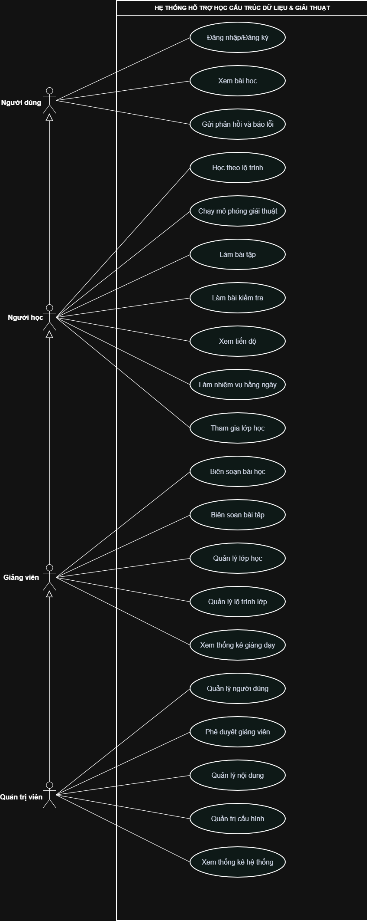
Hình 3.1: Sơ đồ Use Case tổng thể hệ thống

3.2.2 Use Cases dành cho người học
Nhóm người học gồm 24 use case: xem bài học và mô phỏng giải thuật, làm bài tập (trắc nghiệm, dự đoán bước, lập trình), học theo lộ trình, tham gia lớp học phần và các chức năng gamification. Sơ đồ nhóm như sau:
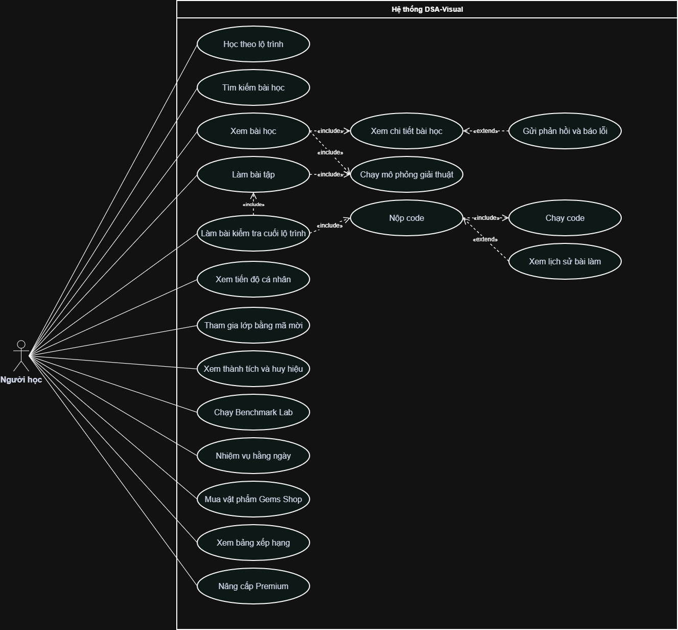
Hình 3.2: Sơ đồ Use Case nhóm người học
Các use case chính được liệt kê ở Bảng 3.2:
Bảng 3.2: Danh sách use case dành cho người học
Mã UC | Tên | Mô tả
UC-01 | Chạy mô phỏng giải thuật | Mở mô phỏng, cấu hình dữ liệu đầu vào, điều khiển từng bước với 3 vùng đồng bộ (trực quan – mã giả – giải thích)
UC-04 | Xem bài học | Duyệt cây chủ đề, đọc lý thuyết, đánh dấu đã học và mở module riêng (mô phỏng/bài tập/code)
UC-05 | Tìm kiếm bài học | Gõ từ khóa, hệ thống gợi ý bài học sau 300ms, chọn kết quả để mở bài học
UC-06 | Làm bài tập | Làm các bài tập (trắc nghiệm, dự đoán bước, code), nộp bài và nhận kết quả chấm tự động kèm giải thích chi tiết.
UC-08 | Xem tiến độ cá nhân | Xem thẻ KPI tổng quan, tiến độ theo từng chủ đề và nhảy tới bài học chưa học
UC-16 | Xem chi tiết bài học | Mở trang chi tiết bài học để đọc nội dung lý thuyết và truy cập các hoạt động liên quan như mô phỏng, ghi chú và bài tập của bài.
UC-17 | Chạy code | Soạn/hiệu chỉnh code trong Monaco, chạy an toàn trong Web Worker, xem trace đồng bộ editor – visual
UC-18 | Nộp code | Nộp code, hệ thống chấm bằng test ẩn (tĩnh + ngẫu nhiên) và trả kết quả từng test
UC-19 | Xem lịch sử bài làm | Xem danh sách lần nộp, mở lại code cũ kèm kết quả và so sánh 2 lần nộp
UC-21 | Tham gia lớp bằng mã mời | Nhập mã mời 6 ký tự để vào lớp học phần đang mở
UC-23 | Xem thành tích và huy hiệu | Xem huy hiệu đã mở và huy hiệu ẩn, nhận toast khi đạt huy hiệu mới
UC-24 | Gửi phản hồi và báo lỗi | Đánh giá sao + nhận xét bài học, gửi báo lỗi kèm ngữ cảnh tự động (URL, bước mô phỏng)
UC-25 | Học theo lộ trình | Chọn lộ trình, xem bản đồ node, vào node đang mở (trừ tim), pass node để mở khóa node kế
UC-27 | Làm bài kiểm tra cuối lộ trình | Làm final test sau khi pass toàn bộ node, ngưỡng pass ≥ 70%
UC-29 | Nhiệm vụ hằng ngày | Nhận thử thách hằng ngày, hoàn thành để giữ chuỗi ngày học liên tục
UC-30 | Mua vật phẩm Gems Shop | Dùng gems đổi vật phẩm (tim, streak freeze...) trong cửa hàng
UC-31 | Xem bảng xếp hạng | Xem bảng xếp hạng theo XP
UC-32 | Nâng cấp Premium | Checkout mô phỏng gói Premium, quản lý hết hạn

3.2.3 Use Cases dành cho giảng viên
Nhóm giảng viên gồm 4 use case: biên soạn nội dung, xem báo cáo và quản lý lớp học phần:
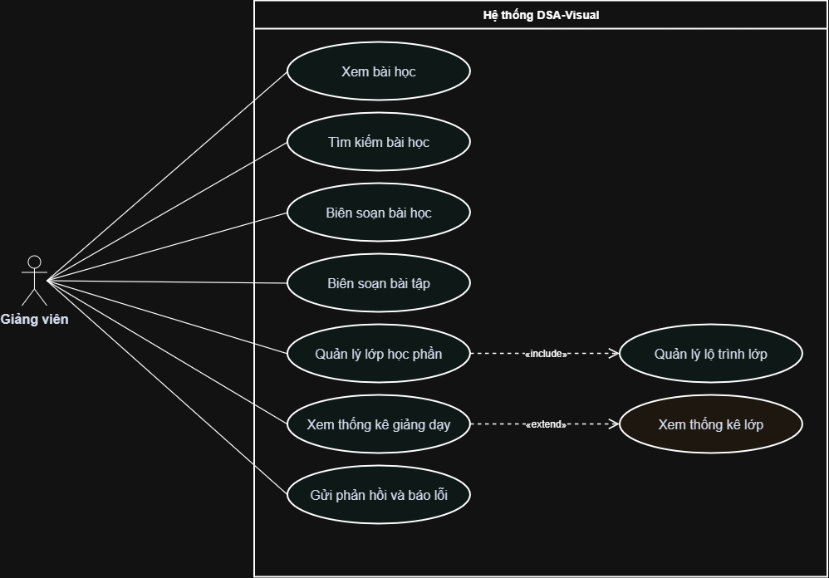
Hình 3.3: Sơ đồ Use Case nhóm giảng viên
Bảng 3.3: Danh sách use case dành cho giảng viên
Mã UC | Tên | Mô tả
UC-09 | Biên soạn bài học | Tạo/sửa chủ đề và bài học rich-text, gắn mô phỏng có sẵn kèm cấu hình mặc định, gắn bài tập, lưu nháp và kích hoạt
UC-10 | Biên soạn bài tập | Tạo bài tập theo loại câu hỏi (chọn 1/nhiều/đúng-sai), soạn đáp án và giải thích, xem trước và kích hoạt
UC-11 | Xem thống kê giảng dạy | Xem thống kê bài học (người xem, % hoàn thành, điểm trung bình) và xuất CSV
UC-20 | Quản lý lớp học phần | Tạo lớp + mã mời 6 ký tự, thêm/xóa sinh viên, gán nội dung kèm hạn nộp, xem báo cáo lớp và xuất CSV
UC-34 | Quản lý lộ trình lớp | Tạo và quản lý lớp học phần: tạo mã mời, thêm/xóa học viên, gán lộ trình và nội dung học cho lớp.
UC-35 | Xem thống kê lớp | Xem số liệu thống kê cho từng lớp học phần: số học viên, điểm trung bình và tỷ lệ hoàn thành bài tập.

3.2.4 Use Cases dành cho quản trị viên
Nhóm quản trị viên gồm 2 use case:
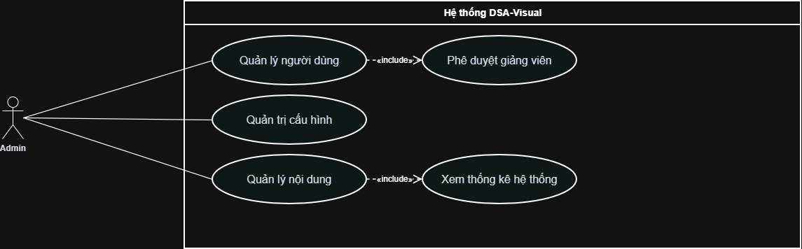
Hình 3.4: Sơ đồ Use Case nhóm quản trị viên
Bảng 3.4: Danh sách use case dành cho quản trị viên
Mã UC | Tên | Mô tả
UC-12 | Quản lý người dùng | Xem danh sách người dùng, khóa/mở khóa, phê duyệt tài khoản giảng viên, đặt lại mật khẩu; mọi thao tác đều ghi log máy chủ
UC-13 | Quản trị cấu hình hệ thống | Chỉnh cấu hình hệ thống (domain email, chính sách mật khẩu, giới hạn upload), lưu và áp dụng ngay không cần khởi động lại
UC-36 | Quản lý nội dung | Quản lý nội dung học tập toàn hệ thống: chủ đề, bài học, mô phỏng, bài tập và dữ liệu lộ trình.
UC-37 | Phê duyệt giảng viên | Xem danh sách giảng viên đăng ký và phê duyệt hoặc từ chối quyền giảng viên của tài khoản.
UC-38 | Xem thống kê hệ thống | Xem báo cáo thống kê tổng thể hệ thống: số người dùng, số nội dung, lượt tương tác và trạng thái hoạt động.

3.3 Đặc tả yêu cầu hệ thống

3.3.1 yêu cầu chức năng
Bảng 3.5: Yêu cầu chức năng (master matrix FR)
Mã FR | Tên | Mô tả ngắn | UC liên quan | Ưu tiên
FR-1.1 | Đăng ký tài khoản | Khách tạo tài khoản bằng email + mật khẩu, vai trò mặc định Student | UC-02 | Cao
FR-1.2 | Đăng nhập | Xác thực email + mật khẩu, cấp access token và refresh cookie | UC-03 | Cao
FR-1.3 | Gia hạn phiên | Tự động cấp access token mới khi hết hạn bằng refresh token | UC-03 | Cao
FR-1.4 | Đăng xuất | Thu hồi refresh token và xóa cookie phiên | UC-03 | Cao
FR-1.5 | Đổi mật khẩu | Người dùng đổi mật khẩu của mình sau khi xác thực | UC-03 | TB
FR-1.6 | Khôi phục mật khẩu | Gửi link đặt lại mật khẩu qua email, hiệu lực 30 phút, dùng 1 lần | UC-15 | TB
FR-1.7 | Cập nhật thông tin cá nhân | Sửa họ tên, avatar trong hồ sơ cá nhân | UC-03 | TB
FR-1.8 | Phê duyệt tài khoản giảng viên | Admin duyệt hoặc từ chối tài khoản TeacherPending | UC-12 | TB
FR-1.9 | Quản lý người dùng | Admin khóa/mở khóa, đặt lại mật khẩu, ghi log mọi thao tác | UC-12 | TB
FR-1.11 | Xác thực hai lớp | Yêu cầu mã 6 số gửi email khi đăng nhập (nếu bật) | UC-03 | Thấp
FR-2.1 | Quản lý chủ đề | CRUD chủ đề (topic) cho giảng viên | UC-09 | Cao
FR-2.2 | Quản lý bài học | CRUD bài học rich-text, gắn mô phỏng và bài tập | UC-09 | Cao
FR-2.3 | Xem danh sách bài học | Duyệt cây chủ đề kèm trạng thái tiến độ từng bài | UC-04 | Cao
FR-2.4 | Xem chi tiết bài học | Đọc nội dung lý thuyết, đánh dấu đã học, mở module riêng | UC-04 | Cao
FR-2.5 | Tìm kiếm bài học | Gợi ý kết quả theo từ khóa sau 300ms | UC-05 | TB
FR-2.6 | Ghi chú cá nhân trên bài học | Ghi chú riêng gắn bài học, tự lưu sau 1 giây | UC-04 | TB
FR-2.10 | Learning Path | Lộ trình node mở khóa tuần tự theo kết quả học | UC-25 | Cao
FR-2.11 | Two-way sync bằng deep-link | Mở thẳng mô phỏng tại bước N qua link ?step=N và ngược lại | UC-01 | Cao
FR-3.1 | Danh mục mô phỏng | Xem danh sách mô phỏng theo loại giải thuật | UC-01 | Cao
FR-3.2 | Khởi tạo mô phỏng | Kiểm tra tim, nạp cấu hình mặc định và sinh chuỗi bước khi mở | UC-01 | Cao
FR-3.3 | Hiển thị đồng bộ 3 vùng | Canvas trực quan, mã giả và giải thích cập nhật theo từng bước | UC-01 | Cao
FR-3.4 | Cấu hình dữ liệu đầu vào | Nhập/đổi dữ liệu mẫu, sinh lại chuỗi bước về bước 0 | UC-01 | Cao
FR-3.5 | Điều khiển mô phỏng | Phát/dừng/bước tiếp/bước lùi/về đầu/về cuối, đổi tốc độ | UC-01 | Cao
FR-3.6 | Trạng thái trực quan của phần tử | Tô màu trạng thái phần tử theo từng bước thực thi | UC-01 | Cao
FR-3.7 | Bảng mã giả đồng bộ | Highlight dòng mã giả tương ứng bước đang chạy | UC-01 | Cao
FR-3.8 | Tùy chọn hiển thị | Ẩn/hiện vùng, đổi tốc độ và màu sắc hiển thị | UC-01 | TB
FR-3.9 | Bộ đếm thống kê | Đếm số bước, số lần chạy và thống kê so sánh | UC-01 | TB
FR-3.10 | Lưu mô phỏng yêu thích | Đánh dấu mô phỏng yêu thích để mở nhanh | UC-01 | Thấp
FR-3.11 | Chia sẻ liên kết mô phỏng | Sao chép link chia sẻ mô phỏng hiện tại | UC-01 | Thấp
FR-3.12 | Thực hành bước thủ công | Người học tự thao tác, hệ thống kiểm tra kết quả | UC-01 | Cao
FR-3.14 | Hiển thị ngăn xếp đệ quy | Call Stack hiển thị trong mô phỏng đệ quy | UC-01 | TB
FR-3.15 | Điểm dừng có điều kiện | Dừng mô phỏng khi gặp điều kiện do người học chỉ định | UC-01 | TB
FR-3.16 | Kiểm tra nhanh sau mô phỏng | Mini quiz ngắn sau khi xem xong mô phỏng | UC-01 | TB
FR-3.18 | Chế độ tối | Giao diện tối cho toàn hệ thống | — | TB
FR-4.1 | Quản lý bài tập | CRUD bài tập cho giảng viên (loại, câu hỏi, đáp án, bậc Ladder) | UC-10 | Cao
FR-4.2 | Làm bài tập trắc nghiệm | Bậc 1 Quiz: trả lời, nộp, chấm điểm tự động, hiển thị giải thích | UC-06 | Cao
FR-4.3 | Bài tập dự đoán bước | Bậc 2 Lab: chấm trạng thái cuối + giới hạn số bước | UC-07 | TB
FR-4.4 | Đánh giá và lịch sử bài làm | Lưu điểm, giữ điểm cao nhất, xem lại bài làm | UC-06 | TB
FR-4.5 | Ngân hàng câu hỏi dùng lại | Tái sử dụng câu hỏi theo chủ đề/tag | UC-10 | Thấp
FR-4.6 | Chế độ luyện tập | Làm lại bài tập không tính vào điểm chính thức | UC-06 | TB
FR-4.7 | Gợi ý trả lời | Hints trừ 20%/gợi ý, tối thiểu giữ 40% điểm câu | UC-06 | TB
FR-4.8 | Xáo trộn câu hỏi và phương án | Trộn câu hỏi + phương án theo seed ổn định | UC-06 | TB
FR-4.9 | Giải thích theo phương án sai | Hiển thị giải thích riêng cho từng phương án sai | UC-06 | TB
FR-4.10 | Nhập câu hỏi từ CSV | Nhập hàng loạt câu hỏi từ file CSV | UC-10 | Thấp
FR-4.11 | Practice Ladder tuần tự | Chuỗi 3 bậc Quiz → Lab → Code theo từng node | UC-26 | Cao
FR-4.12 | Kiểm tra cuối lộ trình | Final test sau khi pass toàn bộ node, ngưỡng pass ≥ 70% | UC-27 | Cao
FR-5.1 | Ghi nhận tiến độ | Cập nhật tiến độ người học sau mỗi hành động học | UC-08 | Cao
FR-5.2 | Dashboard tiến độ cá nhân | Thẻ KPI + thanh tiến độ theo chủ đề | UC-08 | Cao
FR-5.3 | Báo cáo giảng viên | Thống kê bài học, xuất CSV | UC-11 | TB
FR-5.4 | Thống kê hệ thống | Báo cáo tổng hợp cho Admin | — | TB
FR-5.5 | Huy hiệu thành tích | Trao huy hiệu đúng 1 lần theo sự kiện học tập | UC-08 | TB
FR-6.2 | Cấu hình hệ thống | Chỉnh cấu hình, áp dụng ngay không cần khởi động lại | UC-13 | TB
FR-7.1 | Trang chủ công khai | Trang chủ với demo công khai | UC-14 | TB
FR-7.2 | Trang trợ giúp | Trang FAQ và trợ giúp | — | TB
FR-7.4 | Đánh giá nội dung | Sao + nhận xét ≤ 200 ký tự cho bài học | — | Thấp
FR-7.6 | Demo công khai 3 visualizer | Chạy thử Bubble Sort, Binary Search, BFS không cần tài khoản | UC-14 | TB
FR-8.1 | Tạo và quản lý lớp học phần | Tạo lớp + mã mời duy nhất 6 ký tự | — | TB
FR-8.2 | Quản lý sinh viên trong lớp | Thêm/xóa sinh viên, tham gia bằng mã mời | — | TB
FR-8.3 | Gán nội dung và hạn nộp | Gán nội dung bắt buộc kèm hạn nộp theo lớp | — | TB
FR-8.4 | Báo cáo theo lớp | Báo cáo % hoàn thành, điểm TB, danh sách chậm trễ, xuất CSV | — | TB
FR-9.1 | Trình soạn mã nhúng | Editor Monaco nạp sẵn code mẫu, highlight cú pháp | UC-17 | Cao
FR-9.2 | Chạy mã và trực quan hóa | Chạy code an toàn, phát trace đồng bộ editor – visual | UC-17 | Cao
FR-9.3 | Bài tập lập trình + chấm tự động | Chấm bằng test ẩn (tĩnh + ngẫu nhiên), trả kết quả từng test | UC-18 | TB
FR-9.4 | Sandbox an toàn | Chạy trong Web Worker, chặn vòng lặp vô hạn, không treo trình duyệt | UC-17 | Cao
FR-9.5 | Lịch sử nộp bài code | Xem lại các lần nộp và so sánh kết quả | UC-19 | TB
FR-9.6 | Sandbox giới hạn chi tiết | Giới hạn 10 giây / 64MB / 200 dòng, cấm import và I/O ngoài | UC-17 | Cao
FR-10.1 | Tim, hồi tim và session | Trừ 1 tim atomic khi vào node, session 30 phút resume miễn phí | UC-25 | Cao
FR-10.2 | Gems + Gems Shop | Kiếm gems và đổi vật phẩm trong cửa hàng | UC-30 | TB
FR-10.3 | Daily Quest | Thử thách hằng ngày, hoàn thành nhận thưởng | UC-29 | TB
FR-10.4 | Streak + Streak Freeze | Giữ chuỗi ngày học liên tục, dùng vật phẩm giữ chuỗi | UC-29 | TB
FR-10.5 | XP & Level | Tích lũy XP, tăng cấp, trao XP 1 lần khi pass đầu | UC-25 | TB
FR-10.6 | Leaderboard | Bảng xếp hạng theo XP | UC-31 | TB
FR-10.7 | Premium và hết hạn | Gói Premium (P1), checkout mô phỏng, quản lý hết hạn | UC-32 | TB

3.3.2 Đặc tả các use case chính
Phần này đặc tả 3 use case tiêu biểu của hệ thống theo 4 nội dung: mô tả chức năng, dữ liệu liên quan, đối tượng sử dụng và yêu cầu bảo mật.
UC-01 — Chạy mô phỏng giải thuật
• Mô tả chức năng: Người học mở mô phỏng từ Node Hub hoặc từ bài học. Hệ thống kiểm tra tim, nạp cấu hình mặc định và sinh chuỗi bước, sau đó hiển thị bước 0. Người học điều khiển phát/dừng/bước tiếp/bước lùi, kéo thanh tiến trình hoặc đổi tốc độ; cả 3 vùng (trực quan, mã giả, giải thích) cập nhật đồng bộ theo từng bước. Khi hoàn tất, hệ thống hiển thị tóm tắt thống kê và lưu trạng thái resume nếu đang trong phiên học.
• Dữ liệu liên quan: Lessons, LessonSimulations, NodeSessions, UserProgress (ghi nhận sự kiện chạy mô phỏng ≥ 5 bước).
• Đối tượng sử dụng: Người học (đã đăng nhập); khách chỉ dùng được 3 demo công khai không lưu dữ liệu.
• Yêu cầu bảo mật: Xác thực JWT cho người đăng nhập; trừ tim atomic phía server (mã lỗi 403 HEARTS_EMPTY khi hết tim); demo công khai bị chặn truy cập các API cần phiên.
UC-25 — Học theo Learning Path và mở khóa node
• Mô tả chức năng: Người học chọn lộ trình, xem bản đồ node (khóa/đang học/hoàn thành 1-3 sao) và bấm vào node đang mở. Hệ thống kiểm tra và trừ 1 tim, tạo mới hoặc gia hạn phiên học rồi đưa người học vào Node Hub. Khi pass node, hệ thống cập nhật tiến độ, mở khóa node kế và trao XP 1 lần cho lần pass đầu; hết lộ trình thì mở bài kiểm tra cuối.
• Dữ liệu liên quan: LearningPaths, LearningPathNodes, NodeSessions, UserNodeProgress, Users (tim, XP).
• Đối tượng sử dụng: Người học (đã đăng nhập).
• Yêu cầu bảo mật: Xác thực JWT; trừ tim atomic server-side chống double-spend khi mở nhiều tab cùng lúc; dùng server timestamp để chống chỉnh đồng hồ thiết bị gian lận hồi tim.
UC-26 — Làm Practice Ladder (Quiz → Lab → Code)
• Mô tả chức năng: Với mỗi node, người học trải qua 3 bậc: pass Quiz ≥ 60% mới mở Bậc 2 Lab; pass Lab (chấm trạng thái cuối khớp kết quả chuẩn và số bước không vượt giới hạn) mới mở Bậc 3 Code; pass Code ≥ 70% test ẩn thì pass node. Retry bậc trong phiên 30 phút không trừ thêm tim; thoát giữa chừng thì resume đúng bậc đang dở.
• Dữ liệu liên quan: Exercises, ExerciseSubmissions, CodeRuns, CodeSubmissions, NodeSessions, UserNodeProgress.
• Đối tượng sử dụng: Người học (đã đăng nhập và vào node).
• Yêu cầu bảo mật: Xác thực JWT; server guard chặn vào bậc sau khi chưa pass bậc trước; chấm điểm phía server, nộp bài idempotent (không tính 2 lần khi mất mạng).

PHẦN 4: THIẾT KẾ

4.1 Mô hình công nghệ
Hệ thống gồm 3 lớp công nghệ rõ ràng: frontend là SPA Vue 3 chạy trong trình duyệt và chứa toàn bộ Simulation Engine EDV; backend là API ASP.NET Core gồm 2 project; dữ liệu lưu trong SQL Server. Frontend gọi backend qua REST có xác thực JWT. Sơ đồ kiến trúc tổng thể như sau:
Bảng 4.1: Tổng hợp công nghệ theo lớp
Lớp | Công nghệ | Vai trò
Frontend | Vue 3 + Pinia + Vite + TypeScript | Giao diện SPA, quản lý trạng thái, chạy Simulation Engine EDV và Code Runner ngay trong trình duyệt
Backend | ASP.NET Core + EF Core | API REST /api/v1, xử lý nghiệp vụ trong Service, truy cập dữ liệu qua DbContext
CSDL | SQL Server 2019+ | Lưu trữ 32 bảng dữ liệu, lưu lịch sử chấm điểm
Điểm công nghệ đáng chú ý: Simulation Engine EDV chạy phía client nên bước lùi miễn phí và sinh bước nhanh (NFR-2); Code Runner chấm code trong sandbox Web Worker, backend chỉ lưu lịch sử; phiên đăng nhập dùng JWT access token trong bộ nhớ kèm refresh cookie an toàn (ADR-004).

4.2 Thiết kế giao diện

4.2.1 Sitemap
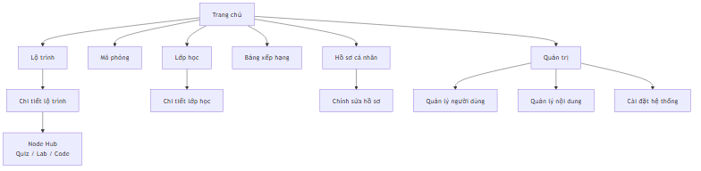
Hình 4.13: Sơ đồ Site Map

Bảng 4.2: Nhóm màn theo chức năng
Nhóm | Màn | Số màn
Công khai | 01 Trang chủ, 02 Đăng nhập/Đăng ký, 12 Trợ giúp | 3
Học tập | 03 Danh sách bài học (redirect), 04 Chi tiết bài học, 13 Learning Path, 18 CheatSheet, 30 Final Test, 31 Node Hub | 6
Mô phỏng | 05 Simulator, 33 Khám phá | 2
Luyện tập | 06 Bài tập trắc nghiệm, 07 Dự đoán bước (sáp nhập Bậc 2), 14 Practice Ladder, 15 Interactive Lab, 16 Code Runner | 5
Gamification | 22 Shop, 23 Daily Quest, 24 Leaderboard, 25 Premium, 26 Checkout (modal), 27 Quản lý gói, 28 Modal Hết tim | 7
Lớp học | 19 Danh sách lớp, 20 Chi tiết lớp, 21 Báo cáo lớp | 3
Quản trị | 08 Dashboard (redirect), 09 Quản trị nội dung, 10 Quản lý người dùng, 11 Thống kê, 29 Chờ duyệt Teacher | 5
Hồ sơ | 32 Hồ sơ cá nhân | 1

4.2.2 Layout
Giao diện dùng một hệ thống thiết kế thống nhất cho mọi màn: màu, font, cỡ chữ và bộ component dùng chung được định nghĩa một chỗ, không viết CSS rải rác.
Bảng 4.3: Hệ thống thiết kế (design tokens)
Mục | Đặc tả
Ngôn ngữ | Tiếng Việt có dấu, mọi chuỗi nằm trong file i18n
Font | Inter/Roboto (fallback Segoe UI, Arial); mã giả dùng JetBrains Mono/Consolas
Cỡ chữ | Nội dung 14px, form 16px, tiêu đề 20/24/32px
Màu chủ đạo | Primary #2563EB, Secondary #0F172A, Success #16A34A, Warning #D97706, Danger #DC2626, Background #F8FAFC, Surface #FFFFFF
Màu trạng thái mô phỏng | default #CBD5E1, active #FACC15, highlight #FB923C, swap #EF4444, done #22C55E, error #B91C1C, muted #E2E8F0
Bo góc/đổ bóng | Thẻ 8px, nút 6px; shadow nhẹ, modal 0 10px 25px
Component tự xây | Button, Input, Select, Modal, Toast, Table, Card, Tabs, Tooltip, Skeleton, EmptyState, Badge, ProgressBar, Drawer
Thư viện hỗ trợ | Icon lucide-vue-next, soạn thảo rich-text Quill, biểu đồ Chart.js
Toàn bộ màn học được bọc trong App shell gồm header chung và sidebar trái theo vai trò. Header luôn hiển thị widget tim/gems/streak của người dùng. Menu khác nhau cho 3 vai trò:
Bảng 4.4: Sidebar theo vai trò
Vai trò | Menu chính
Sinh viên | Lộ trình (/path), Khám phá (/simulations), Hồ sơ (/profile), Thử thách (/quests), Lớp học (/classes), Cửa hàng (/shop), Premium, Trợ giúp
Giảng viên | Lộ trình, Khám phá, Quản lý nội dung (/admin/*), Lớp học (/classes), Báo cáo (/reports), còn lại như Sinh viên
Quản trị viên | Người dùng (/admin/users), Nội dung (/admin/lessons), Cấu hình (/admin/settings), Thống kê (/admin/stats), còn lại như Giảng viên
Hai route cũ /learn và /dashboard tự chuyển hướng sang /path và /profile để giữ một lối vào duy nhất.

4.2.3 Giao diện chức năng
Dưới đây là các giao diện chức năng chính của hệ thống, được chụp trực tiếp từ ứng dụng thực tế.
4.2.3.1 Giao diện Trang chủ
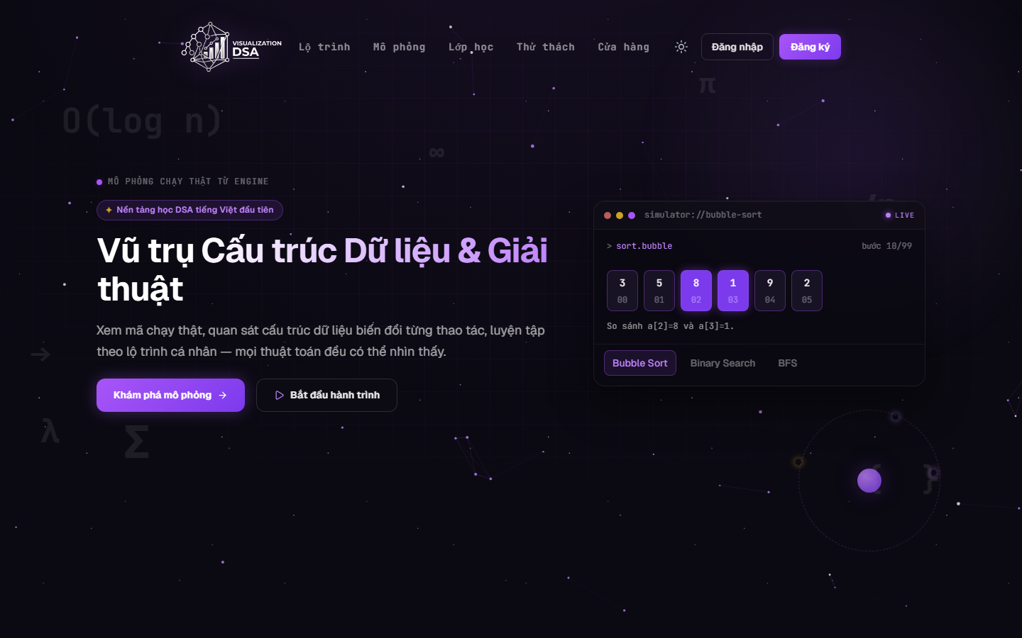
Hình 4.1: Giao diện Trang chủ hệ thống
Trang chủ giới thiệu tổng quan về nền tảng, cung cấp các tính năng nổi bật và hỗ trợ người dùng trải nghiệm nhanh các thuật toán mô phỏng mẫu.
4.2.3.2 Giao diện Đăng nhập và Đăng ký
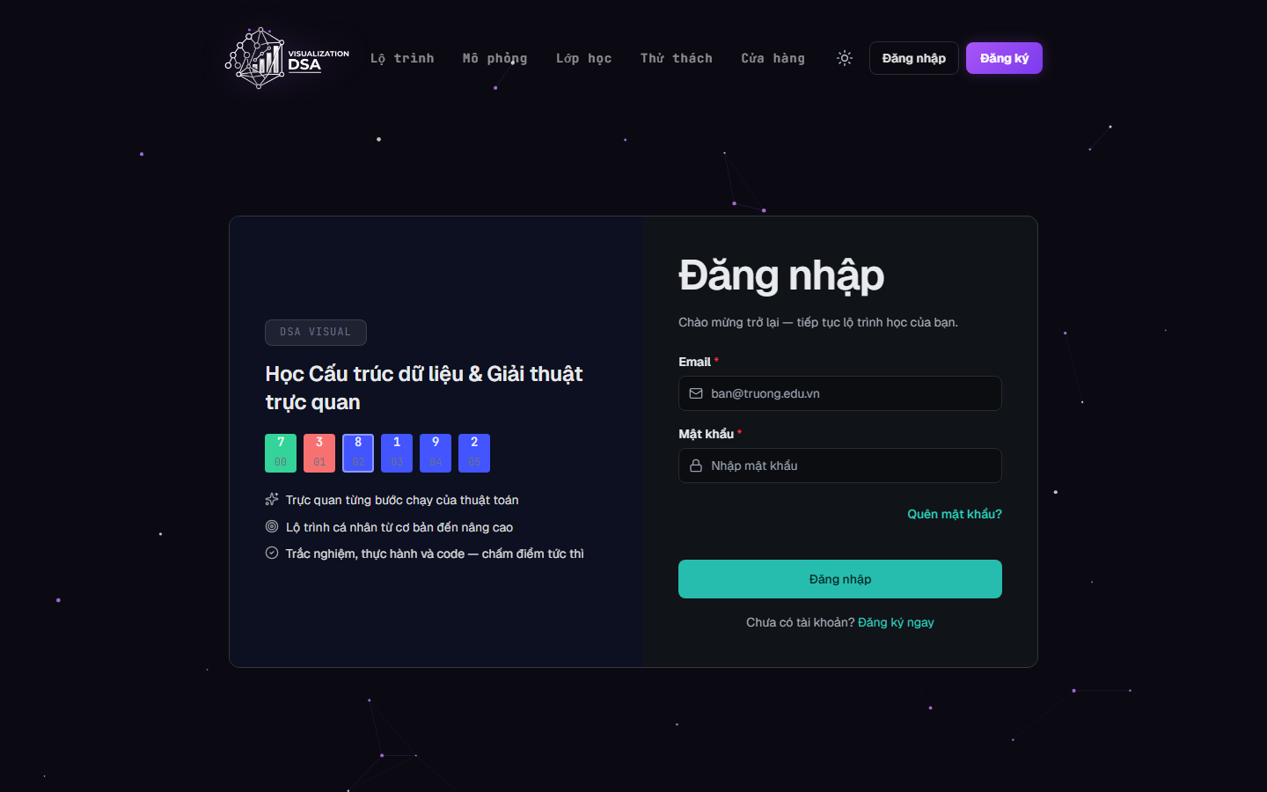
Hình 4.2: Giao diện Đăng nhập và Đăng ký
Hệ thống xác thực tài khoản an toàn cho sinh viên và giảng viên, tích hợp kiểm tra dữ liệu đầu vào và hỗ trợ khôi phục mật khẩu.
4.2.3.3 Giao diện Chi tiết bài học
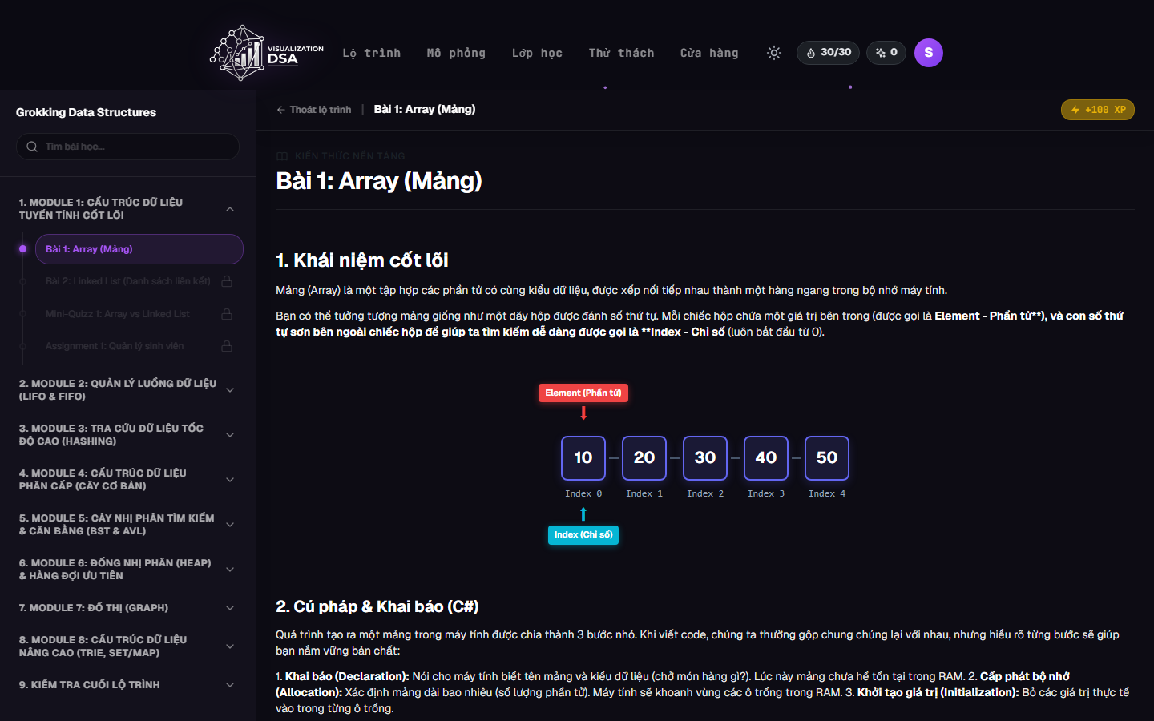
Hình 4.3: Giao diện Chi tiết bài học
Trình bày nội dung lý thuyết cấu trúc dữ liệu, tích hợp ghi chú học tập cá nhân và liên kết trực tiếp tới các bài mô phỏng tương ứng.
4.2.3.4 Giao diện Trình mô phỏng thuật toán
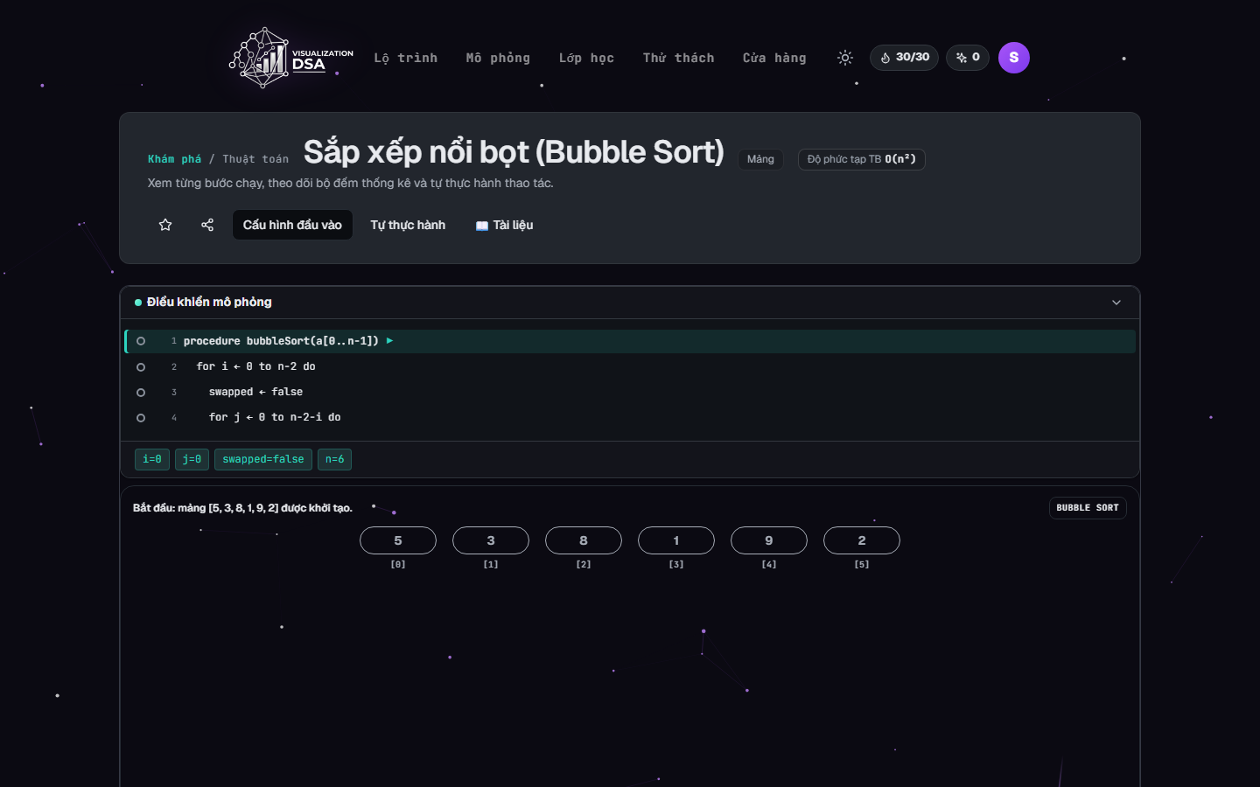
Hình 4.4: Giao diện Trình mô phỏng thuật toán trực quan
Không gian học tập trực quan với bố cục ba vùng đồng bộ: mã giả thuật toán, đồ họa trực quan và bảng giải thích từng bước thực thi. Người học có thể điều chỉnh tốc độ, nhảy bước, đặt điểm dừng và tùy biến dữ liệu đầu vào.
4.2.3.5 Giao diện Làm bài tập trắc nghiệm
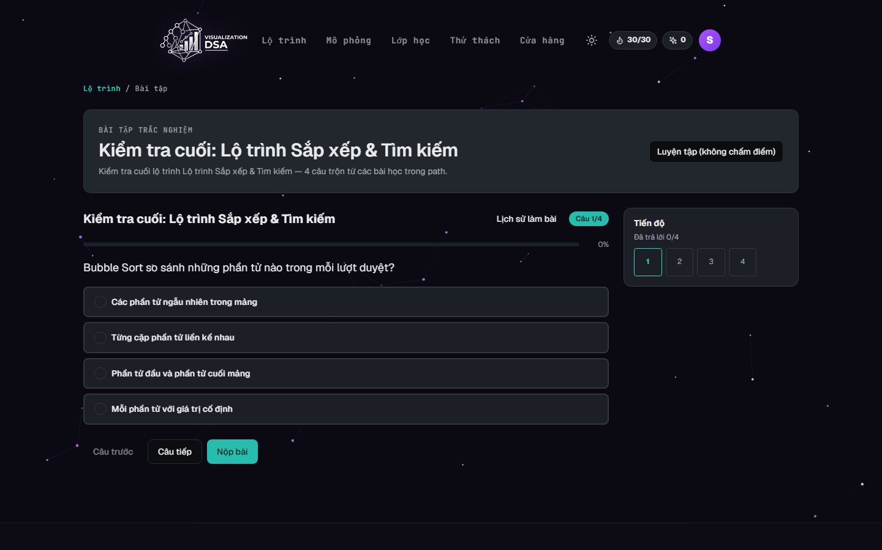
Hình 4.5: Giao diện Làm bài tập trắc nghiệm
Cung cấp bài tập trắc nghiệm củng cố kiến thức lý thuyết, tự động chấm điểm và hiển thị giải thích chi tiết cho từng câu hỏi.
4.2.3.6 Giao diện Bản đồ lộ trình học tập
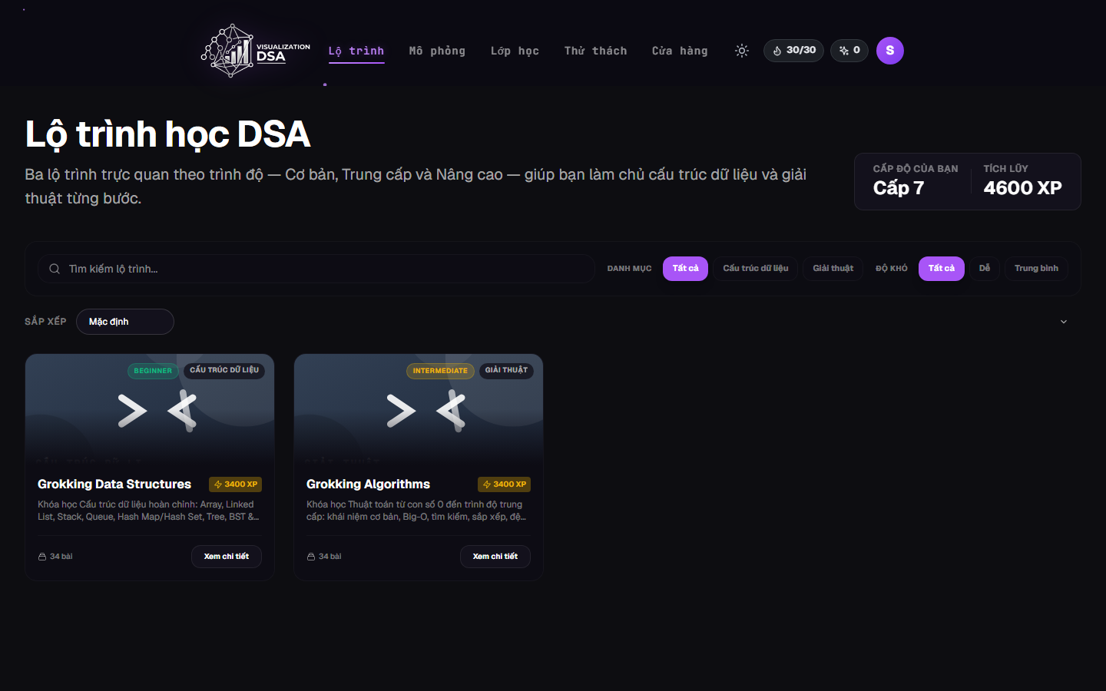
Hình 4.6: Giao diện Bản đồ lộ trình học tập (Learning Path)
Hiển thị trực quan tiến trình học tập theo các chặng kiến thức và trạng thái mở khóa bài học từ cơ bản đến nâng cao.
4.2.3.7 Giao diện Khung luyện tập ba bậc
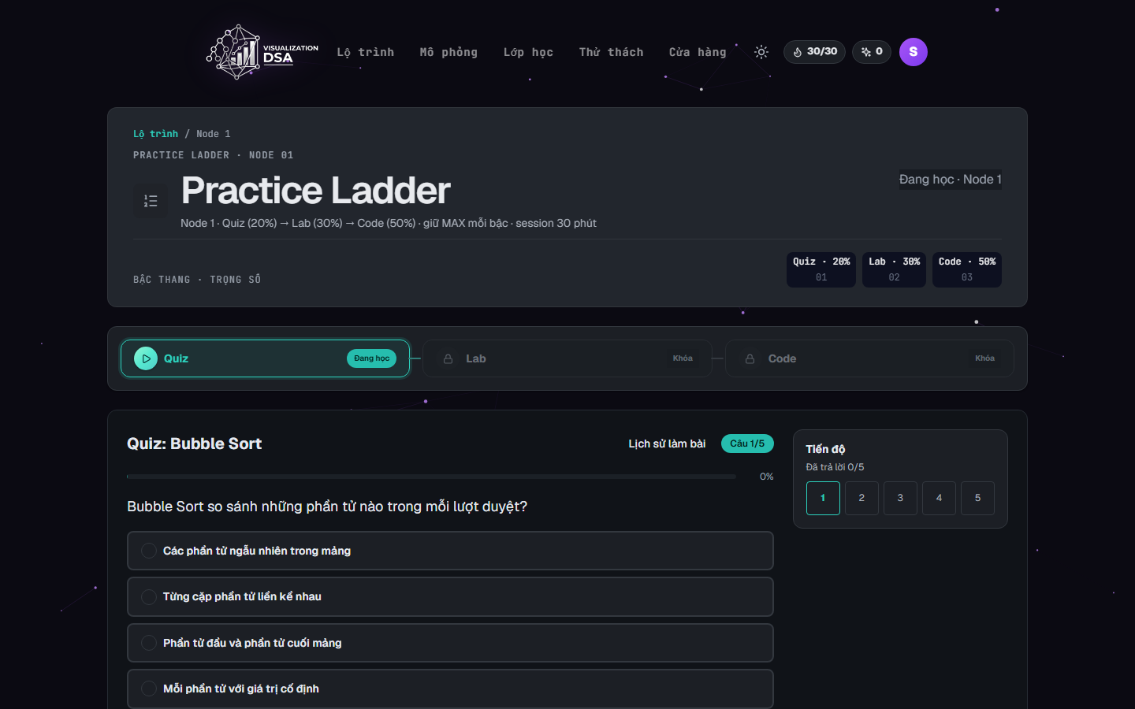
Hình 4.7: Giao diện Khung luyện tập ba bậc (Practice Ladder)
Khung rèn luyện kiến thức toàn diện qua ba cấp độ thử thách liên tiếp: Trắc nghiệm (Quiz), Thực hành tương tác (Lab) và Thử thách lập trình (Code).
4.2.3.8 Giao diện Phòng thực hành tương tác
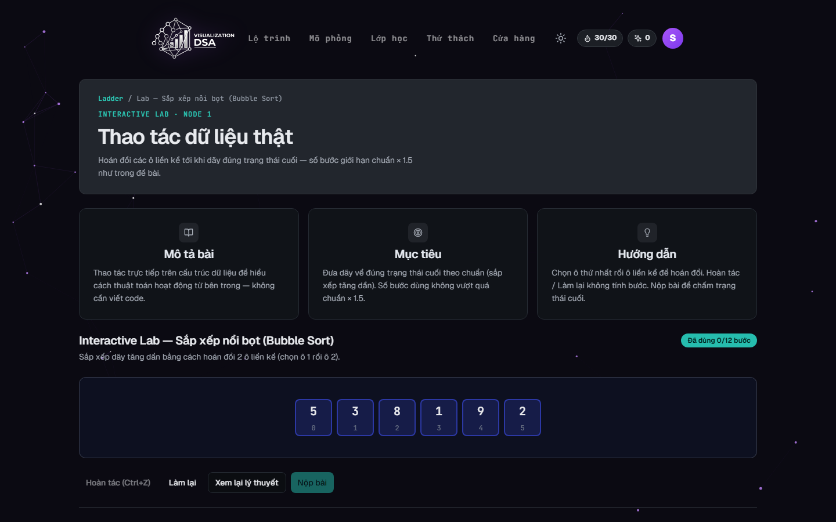
Hình 4.8: Giao diện Phòng thực hành tương tác (Interactive Lab)
Môi trường cho phép người học trực tiếp thao tác trên cấu trúc dữ liệu để dự đoán và giải quyết bài toán theo kịch bản yêu cầu.
4.2.3.9 Giao diện Trình soạn thảo và thực thi mã nguồn
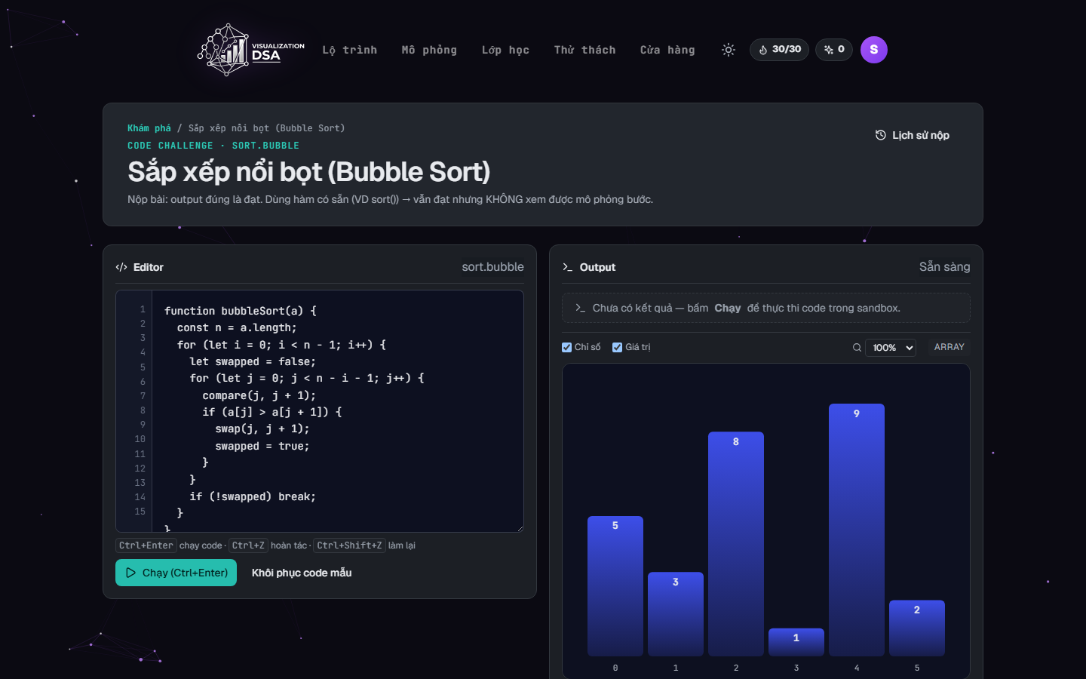
Hình 4.9: Giao diện Trình soạn thảo và thực thi mã nguồn (Code Runner)
Môi trường lập trình trực tuyến hỗ trợ viết mã và quan sát thuật toán thực thi theo thời gian thực trên canvas trực quan.
4.2.3.11 Giao diện Bảng xếp hạng thành tích
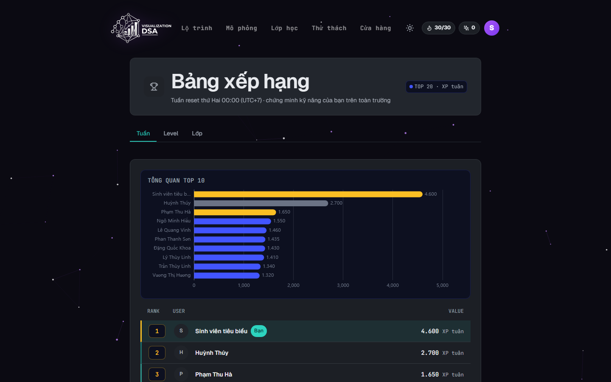
Hình 4.11: Giao diện Bảng xếp hạng thành tích
Vinh danh thành tích học tập của sinh viên theo tuần, cấp độ và lớp học phần nhằm thúc đẩy động lực rèn luyện.
4.2.3.12 Giao diện Hồ sơ cá nhân người dùng
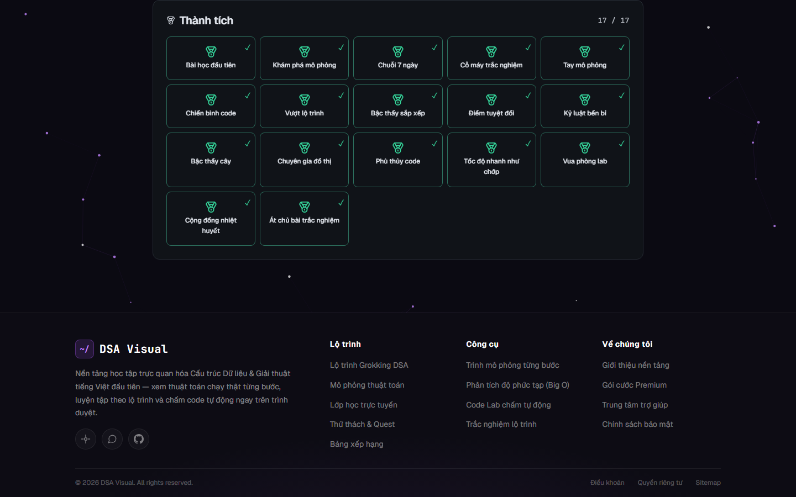
Hình 4.12: Giao diện Hồ sơ cá nhân người dùng
Theo dõi tiến độ học tập tổng quan, danh hiệu đạt được và quản lý thông tin tài khoản cá nhân.
4.2.3.13 Giao diện Đăng ký tài khoản
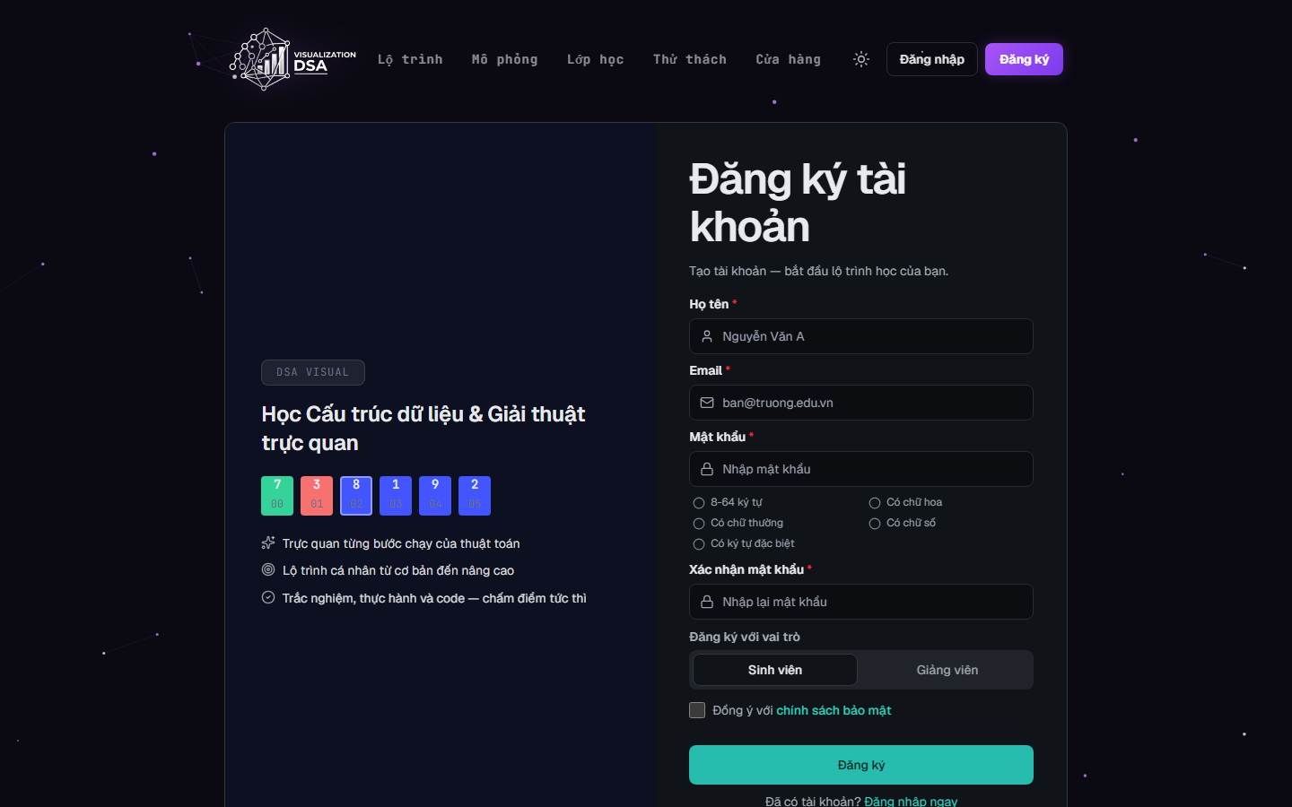
Hình 4.14: Giao diện Đăng ký tài khoản
Trang đăng ký cho phép sinh viên và giảng viên tạo tài khoản bằng email và mật khẩu; tài khoản giảng viên chờ quản trị viên phê duyệt.
4.2.3.14 Giao diện Dashboard tiến độ cá nhân
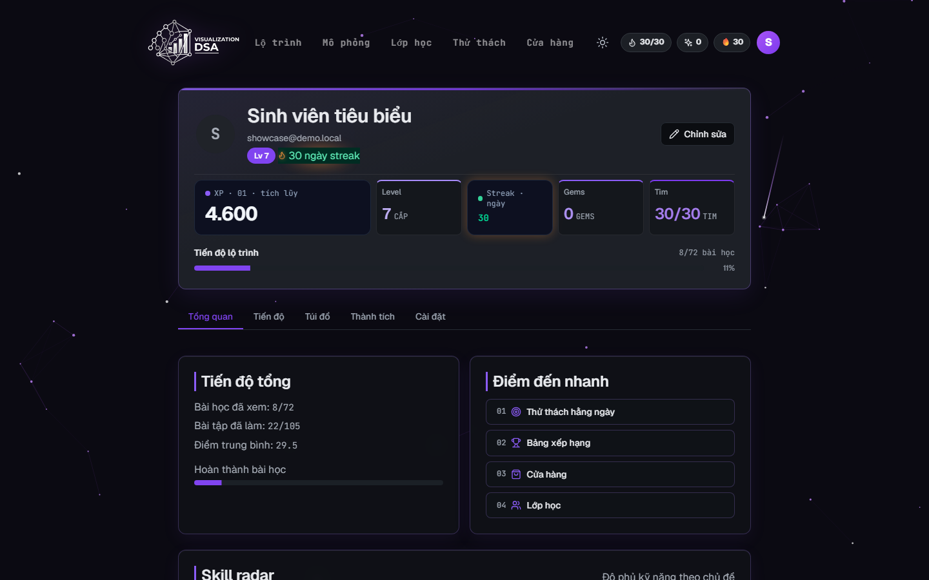
Hình 4.15: Giao diện Dashboard tiến độ cá nhân
Màn hình tổng quan hiển thị các thẻ KPI cá nhân: tiến độ lộ trình, điểm số, XP và thành tích đạt được.
4.2.3.15 Giao diện Chi tiết lộ trình học tập
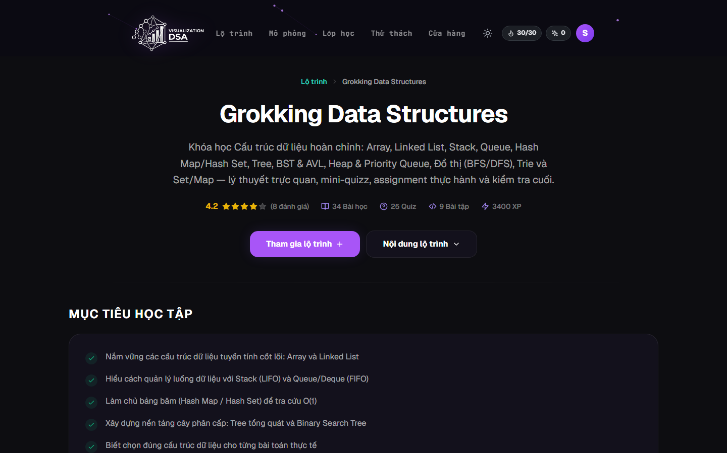
Hình 4.16: Giao diện Chi tiết lộ trình học tập
Hiển thị bản đồ các node của một lộ trình với trạng thái khóa/đang học/hoàn thành cùng điểm số từng node.
4.2.3.16 Giao diện Node Hub
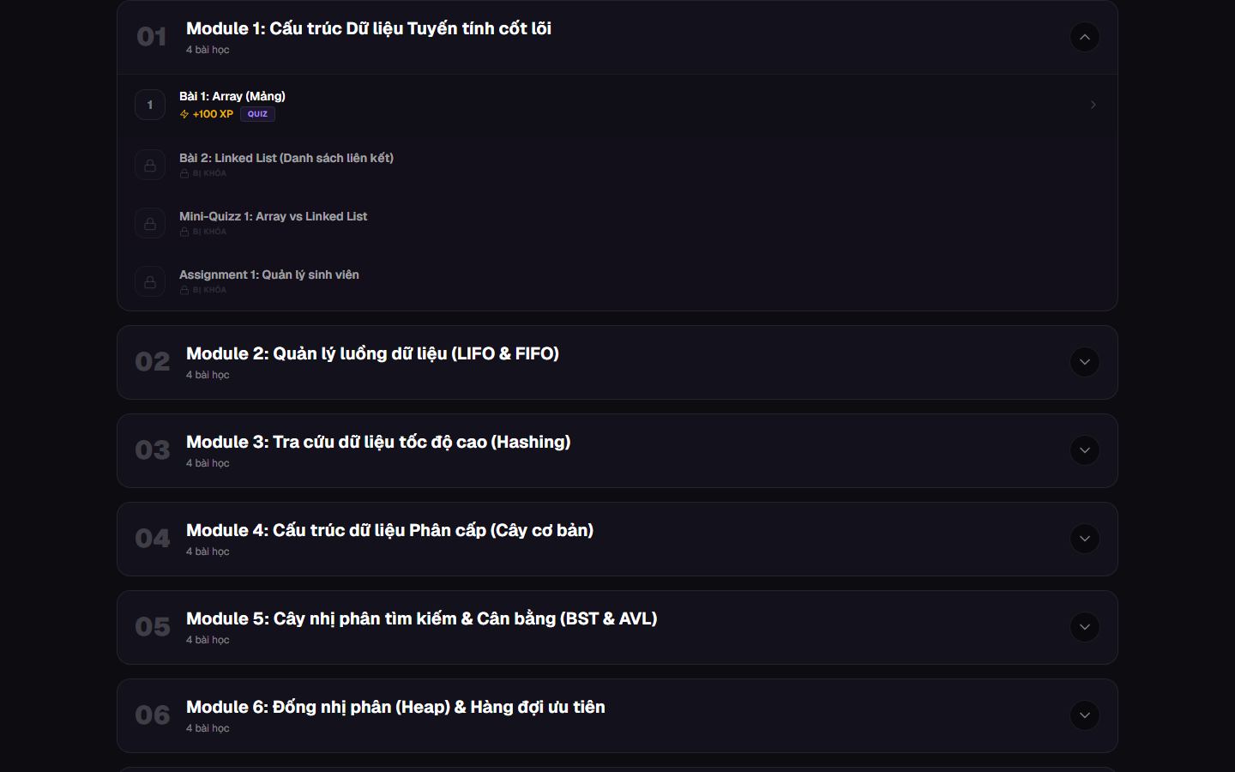
Hình 4.17: Giao diện Node Hub — mở khóa và truy cập node học tập
Từ Node Hub người học vào node đang mở (hệ thống kiểm tra tim), truy cập bài học và khu luyện tập ba bậc của node.
4.2.3.17 Giao diện Danh mục mô phỏng
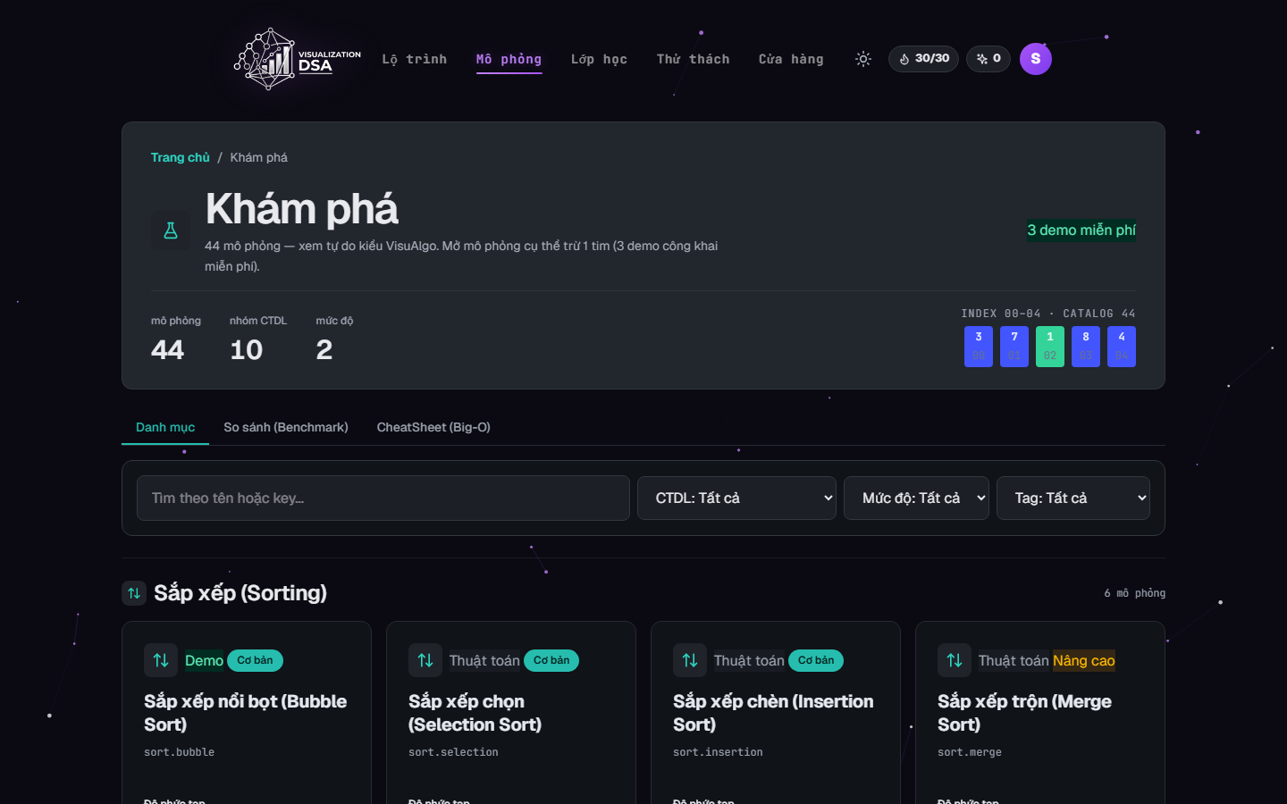
Hình 4.18: Giao diện Danh mục mô phỏng
Danh mục hơn 40 mô phỏng theo cấu trúc dữ liệu và giải thuật, cho phép xem thông tin và mở mô phỏng trực tiếp.
4.2.3.18 Giao diện Lớp học
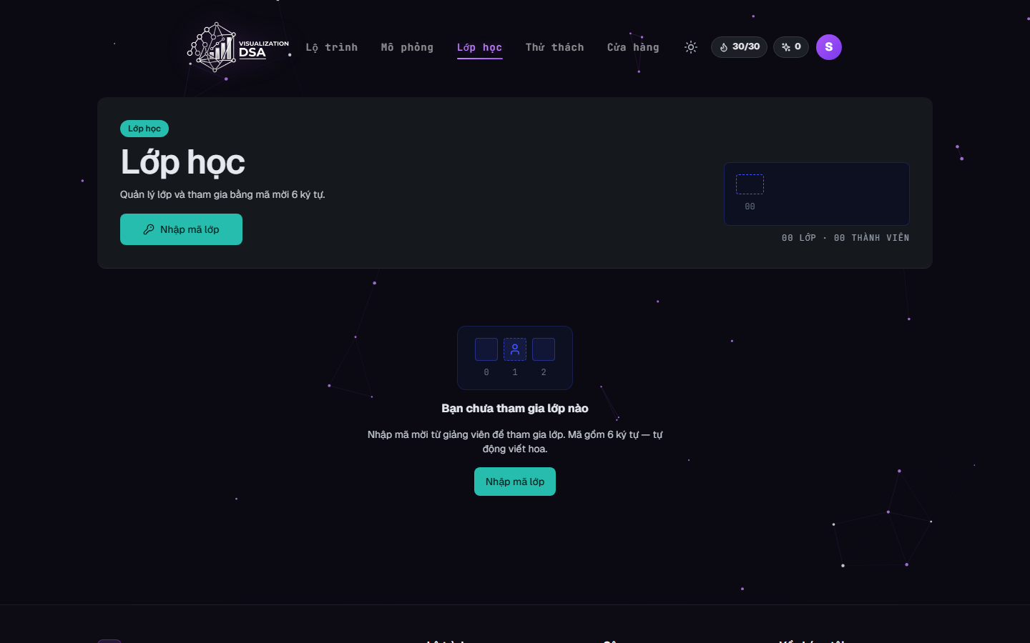
Hình 4.19: Giao diện Lớp học
Danh sách lớp học phần của người dùng kèm thông tin giáo viên, tiến độ và mã mời tham gia lớp.
4.2.3.19 Giao diện Chi tiết lớp học
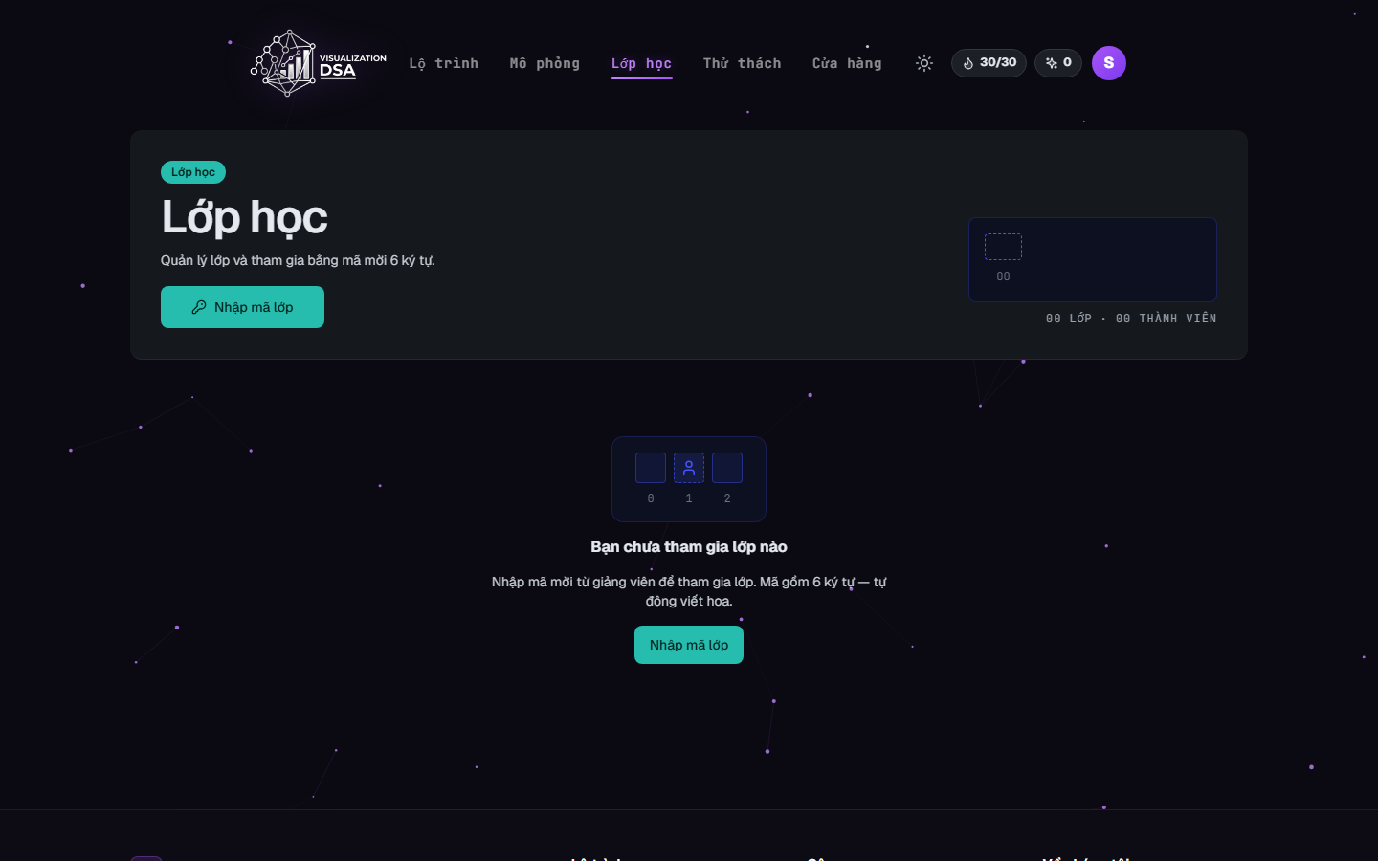
Hình 4.20: Giao diện Chi tiết lớp học
Chi tiết lớp học phần: danh sách thành viên, nội dung được gán và trạng thái nộp bài của học viên.
4.2.3.20 Giao diện Quản trị — Tổng quan
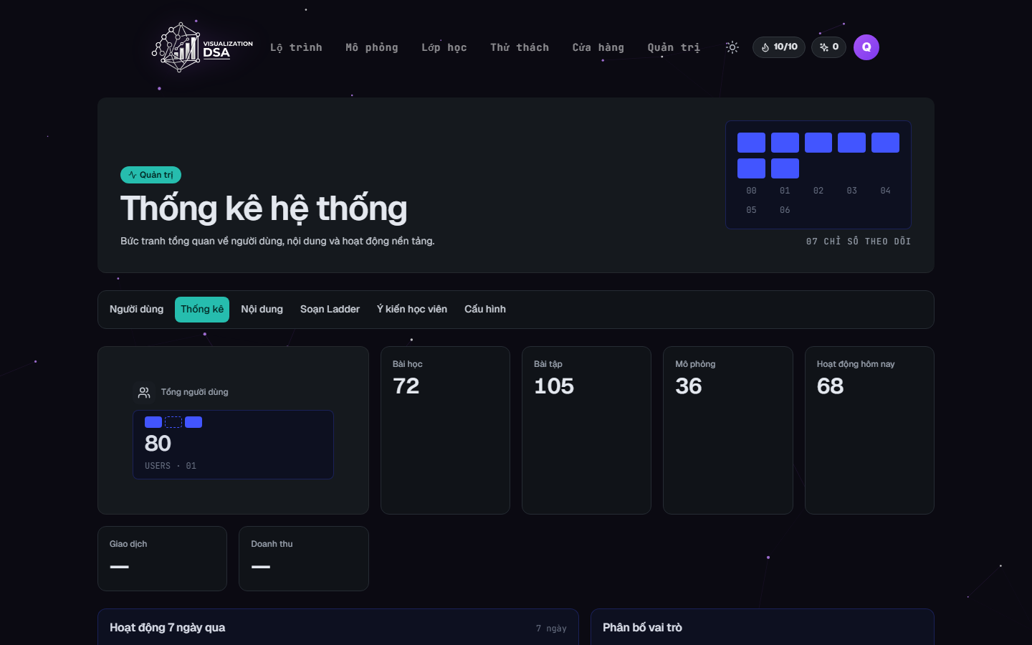
Hình 4.21: Giao diện Quản trị — Tổng quan thống kê
Khu vực quản trị hiển thị bảng thống kê hệ thống: số người dùng, số nội dung, lượt tương tác và trạng thái hoạt động.
4.2.3.21 Giao diện Quản trị — Quản lý người dùng
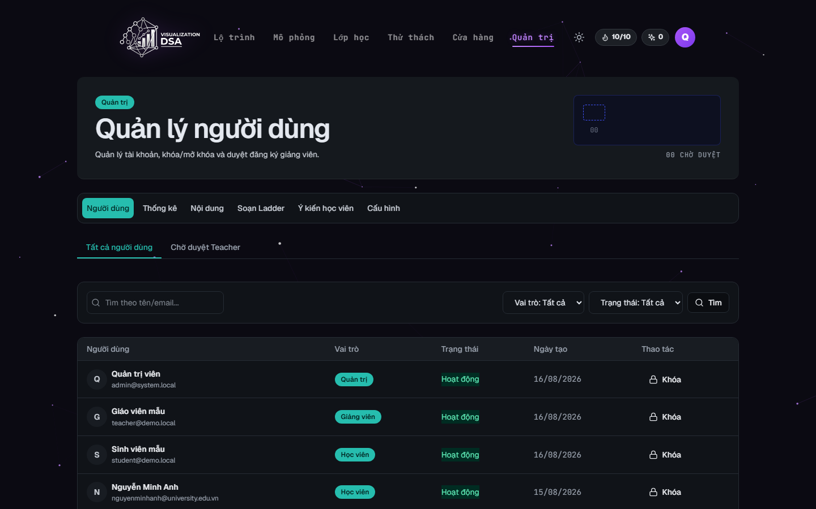
Hình 4.22: Giao diện Quản trị — Quản lý người dùng
Cho phép quản trị viên xem danh sách người dùng, khóa/mở khóa, phê duyệt giảng viên và đặt lại mật khẩu.
4.2.3.22 Giao diện Quản trị — Quản lý nội dung
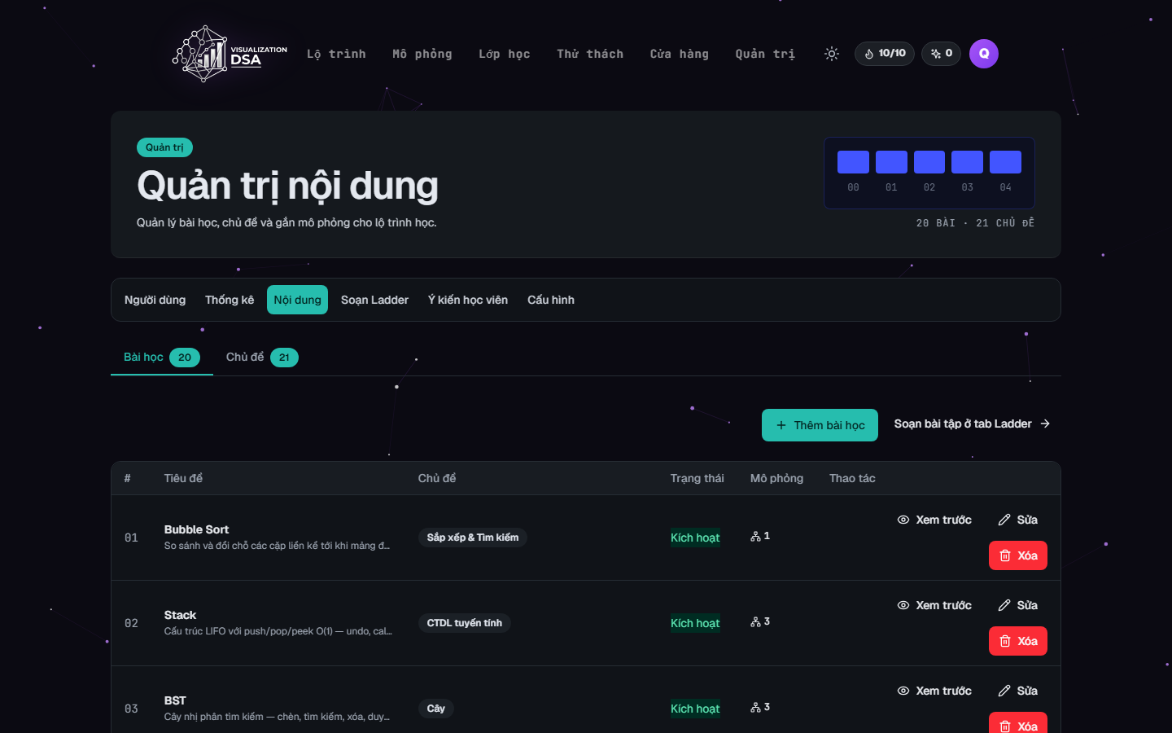
Hình 4.23: Giao diện Quản trị — Quản lý nội dung
Quản lý nội dung học tập toàn hệ thống: chủ đề, bài học, mô phỏng và bài tập.
4.2.3.23 Giao diện Quản trị — Cài đặt hệ thống
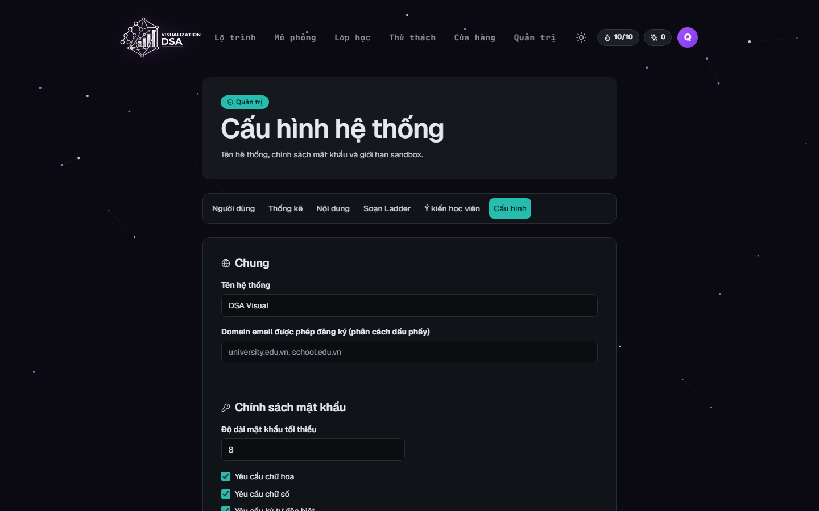
Hình 4.24: Giao diện Quản trị — Cài đặt hệ thống
Chỉnh cấu hình hệ thống: domain email, chính sách mật khẩu và các giới hạn vận hành.

4.3 Thiết kế dữ liệu

4.3.1 Sơ đồ quan hệ thực thể
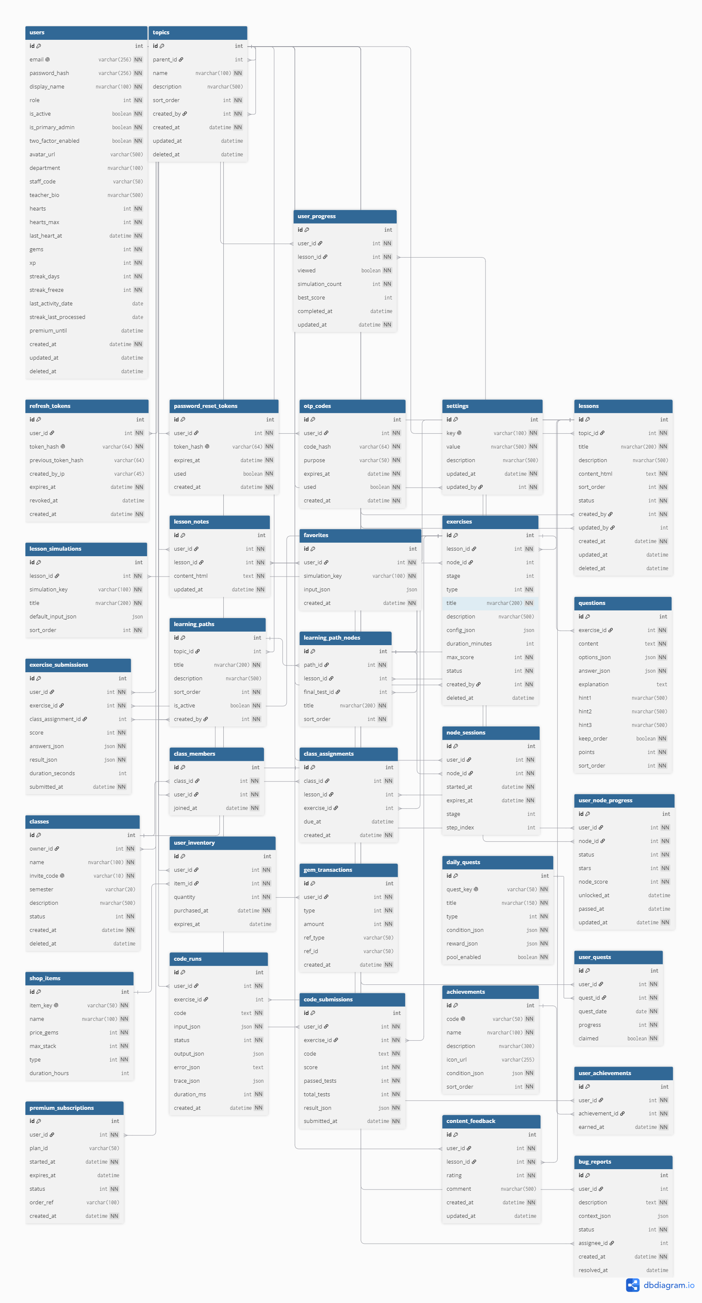
Hình 4.25: Sơ đồ quan hệ thực thể (ERD) chi tiết

4.3.2 Chi tiết thực thể
── PHÂN HỆ 1: NGƯỜI DÙNG & XÁC THỰC ──

Bảng 4.5: Bảng users
Tên cột | Kiểu dữ liệu | Khóa | Bắt buộc | Mô tả chi tiết
username | nvarchar(100) | — | Có | Tên tài khoản đăng nhập.
email | nvarchar(255) | UK | Có | Email đăng nhập, duy nhất trong hệ thống.
password_hash | nvarchar(4000) | — | Có | Mật khẩu đã băm, không lưu bản rõ.
role | nvarchar(20) | — | Có | Vai trò: Student, Teacher, PendingTeacher, Admin.
current_level | int | — | Có | Cấp độ hiện tại, mặc định 1.
total_xp | int | — | Có | Tổng kinh nghiệm tích lũy, mặc định 0.
streak_days | int | — | Có | Số ngày học liên tục, mặc định 0.
hearts | int | — | Có | Số tim còn lại để vào node luyện tập, mặc định 10.
hearts_max | int | — | Có | Trần tim tối đa, mặc định 10.
last_heart_at | datetime2 | — | Không | Thời điểm tim bắt đầu hồi, tính lại khi đọc.
last_activity_date | datetime2 | — | Không | Ngày hoạt động gần nhất.
last_login_at | datetime2 | — | Không | Thời điểm đăng nhập gần nhất.
is_active | bit | — | Có | Tài khoản đang hoạt động hay bị khóa, mặc định 1.
is_premium | bit | — | Có | Có gói Premium hay không, mặc định 0.
created_at | datetime2 | — | Có | Thời điểm tạo tài khoản (UTC).

Bảng 4.6: Bảng refresh_tokens
Tên cột | Kiểu dữ liệu | Khóa | Bắt buộc | Mô tả chi tiết
user_id | uniqueidentifier | FK | Có | Tài khoản sở hữu phiên, tham chiếu users.
token | nvarchar(500) | — | Có | Chuỗi token của phiên làm việc.
expires_at | datetime2 | — | Có | Hạn dùng của phiên.
created_at | datetime2 | — | Có | Thời điểm tạo phiên (UTC).
revoked_at | datetime2 | — | Không | Thời điểm thu hồi khi đăng xuất hoặc đổi mật khẩu.

Bảng 4.7: Bảng audit_logs
Tên cột | Kiểu dữ liệu | Khóa | Bắt buộc | Mô tả chi tiết
user_id | uniqueidentifier | FK | Có | Người dùng thực hiện hành động, tham chiếu users.
action | nvarchar(100) | — | Có | Tên hành động đã thực hiện.
entity_name | nvarchar(100) | — | Không | Tên thực thể bị tác động.
entity_id | nvarchar(100) | — | Không | ID thực thể bị tác động.
details | nvarchar(max) | — | Không | Chi tiết bổ sung về hành động.
created_at | datetime2 | — | Có | Thời điểm ghi nhật ký (UTC).

Bảng 4.8: Bảng system_audit_event_streams
Tên cột | Kiểu dữ liệu | Khóa | Bắt buộc | Mô tả chi tiết
aggregate_id | uniqueidentifier | — | Có | ID đối tượng tổng hợp liên quan đến sự kiện.
event_type | nvarchar(100) | — | Có | Loại sự kiện hệ thống.
payload_json | nvarchar(max) | — | Có | Dữ liệu chi tiết của sự kiện dạng JSON.
version | int | — | Có | Phiên bản sự kiện, dùng kiểm soát xung đột.
created_at | datetime2 | — | Có | Thời điểm phát sinh sự kiện (UTC).

Bảng 4.9: Bảng system_settings
Tên cột | Kiểu dữ liệu | Khóa | Bắt buộc | Mô tả chi tiết
key | nvarchar(100) | UK | Có | Tên cấu hình, duy nhất, ví dụ: site.name.
value | nvarchar(max) | — | Không | Giá trị của cấu hình.
description | nvarchar(500) | — | Không | Ghi chú cấu hình dùng để làm gì.
updated_at | datetime2 | — | Có | Thời điểm sửa gần nhất (UTC).

── PHÂN HỆ 2: KHÓA HỌC & BÀI HỌC ──

Bảng 4.10: Bảng courses
Tên cột | Kiểu dữ liệu | Khóa | Bắt buộc | Mô tả chi tiết
teacher_id | uniqueidentifier | FK | Có | Giảng viên tạo khóa học, tham chiếu users.
title | nvarchar(200) | — | Có | Tiêu đề khóa học.
slug | nvarchar(200) | UK | Có | Slug URL thân thiện, duy nhất.
description | nvarchar(max) | — | Không | Mô tả chi tiết khóa học.
difficulty | nvarchar(20) | — | Không | Độ khó: Beginner, Intermediate, Advanced.
category | nvarchar(50) | — | Không | Danh mục khóa học.
rating | decimal(3,2) | — | Có | Điểm đánh giá trung bình, mặc định 4.8.
rating_count | int | — | Có | Số lượt đánh giá, mặc định 0.
xp_reward | int | — | Có | XP nhận khi hoàn thành khóa, mặc định 100.
learning_objectives | nvarchar(max) | — | Không | Mục tiêu học tập của khóa học.
key_outcomes | nvarchar(max) | — | Không | Kết quả chính sau khi học xong.
highlights | nvarchar(max) | — | Không | Điểm nổi bật của khóa học.
publish_status | nvarchar(20) | — | Có | Trạng thái: Published, Draft, Hidden.
is_deleted | bit | — | Có | Đánh dấu xóa mềm, mặc định 0.
created_at | datetime2 | — | Có | Thời điểm tạo khóa học (UTC).

Bảng 4.11: Bảng course_modules
Tên cột | Kiểu dữ liệu | Khóa | Bắt buộc | Mô tả chi tiết
course_id | uniqueidentifier | FK | Có | Khóa học chứa module, tham chiếu courses.
title | nvarchar(200) | — | Có | Tiêu đề module.
order_index | int | — | Có | Thứ tự hiển thị trong khóa học.
is_deleted | bit | — | Có | Đánh dấu xóa mềm, mặc định 0.
created_at | datetime2 | — | Có | Thời điểm tạo module (UTC).

Bảng 4.12: Bảng module_items
Tên cột | Kiểu dữ liệu | Khóa | Bắt buộc | Mô tả chi tiết
module_id | uniqueidentifier | FK | Có | Module chứa mục, tham chiếu course_modules.
item_type | nvarchar(20) | — | Có | Loại mục: Lesson, Quiz, Codelab.
reference_id | uniqueidentifier | — | Có | ID tham chiếu tới thực thể tương ứng.
order_index | int | — | Có | Thứ tự trong module.
is_required | bit | — | Có | Mục bắt buộc hoàn thành hay không, mặc định 1.
is_deleted | bit | — | Có | Đánh dấu xóa mềm, mặc định 0.
created_at | datetime2 | — | Có | Thời điểm tạo mục (UTC).

Bảng 4.13: Bảng lessons
Tên cột | Kiểu dữ liệu | Khóa | Bắt buộc | Mô tả chi tiết
created_by_teacher_id | uniqueidentifier | FK | Có | Giảng viên tạo bài học, tham chiếu users.
codelab_id | uniqueidentifier | — | Không | ID codelab liên kết nếu có.
title | nvarchar(200) | — | Có | Tiêu đề bài học.
content_md | nvarchar(max) | — | Có | Nội dung bài học viết bằng Markdown.
sandbox_type | nvarchar(50) | — | Không | Loại sandbox mô phỏng tích hợp.
sandbox_config | nvarchar(max) | — | Không | Cấu hình sandbox dạng JSON.
xp_reward | int | — | Có | XP nhận khi hoàn thành bài, mặc định 20.
publish_status | nvarchar(20) | — | Có | Trạng thái: Published, Draft, Hidden.
is_deleted | bit | — | Có | Đánh dấu xóa mềm, mặc định 0.
created_at | datetime2 | — | Có | Thời điểm tạo bài học (UTC).

Bảng 4.14: Bảng course_reviews
Tên cột | Kiểu dữ liệu | Khóa | Bắt buộc | Mô tả chi tiết
course_id | uniqueidentifier | FK | Có | Khóa học được đánh giá, tham chiếu courses.
user_id | uniqueidentifier | FK | Có | Người đánh giá, tham chiếu users.
rating | int | — | Có | Số sao từ 1 đến 5.
comment | nvarchar(2000) | — | Không | Nhận xét, tối đa 2000 ký tự.
created_at | datetime2 | — | Có | Thời điểm gửi đánh giá (UTC).

Bảng 4.15: Bảng lesson_comments
Tên cột | Kiểu dữ liệu | Khóa | Bắt buộc | Mô tả chi tiết
lesson_id | uniqueidentifier | FK | Có | Bài học được bình luận, tham chiếu lessons.
user_id | uniqueidentifier | FK | Có | Người bình luận, tham chiếu users.
parent_id | uniqueidentifier | — | Không | ID bình luận cha, rỗng với bình luận gốc.
content | nvarchar(2000) | — | Có | Nội dung bình luận, tối đa 2000 ký tự.
created_at | datetime2 | — | Có | Thời điểm bình luận (UTC).

Bảng 4.16: Bảng lesson_notes
Tên cột | Kiểu dữ liệu | Khóa | Bắt buộc | Mô tả chi tiết
user_id | uniqueidentifier | FK | Có | Người học viết ghi chú, tham chiếu users.
lesson_id | uniqueidentifier | FK | Có | Bài học được ghi chú, tham chiếu lessons.
content | nvarchar(max) | — | Có | Nội dung ghi chú.
updated_at | datetime2 | — | Có | Thời điểm tự lưu gần nhất (UTC).

Bảng 4.17: Bảng lesson_reviews
Tên cột | Kiểu dữ liệu | Khóa | Bắt buộc | Mô tả chi tiết
lesson_id | uniqueidentifier | FK | Có | Bài học được duyệt, tham chiếu lessons.
reviewer_admin_id | uniqueidentifier | FK | Có | Quản trị viên duyệt bài, tham chiếu users.
is_approved | bit | — | Có | Đã duyệt hay chưa, mặc định 0.
feedback_notes | nvarchar(2000) | — | Không | Ghi chú phản hồi của người duyệt.
reviewed_at | datetime2 | — | Không | Thời điểm duyệt.
created_at | datetime2 | — | Có | Thời điểm tạo yêu cầu duyệt (UTC).

── PHÂN HỆ 3: TRẮC NGHIỆM & ĐÁNH GIÁ ──

Bảng 4.18: Bảng quizzes
Tên cột | Kiểu dữ liệu | Khóa | Bắt buộc | Mô tả chi tiết
title | nvarchar(200) | — | Có | Tiêu đề bài trắc nghiệm.
topic | nvarchar(100) | — | Không | Chủ đề của bài trắc nghiệm.
difficulty | nvarchar(20) | — | Không | Độ khó: Beginner, Intermediate, Advanced.
xp_reward | int | — | Có | XP nhận khi vượt qua, mặc định 50.
description | nvarchar(max) | — | Không | Mô tả chi tiết bài trắc nghiệm.
created_by_teacher_id | uniqueidentifier | FK | Có | Giảng viên tạo bài, tham chiếu users.
is_deleted | bit | — | Có | Đánh dấu xóa mềm, mặc định 0.

Bảng 4.19: Bảng quiz_questions
Tên cột | Kiểu dữ liệu | Khóa | Bắt buộc | Mô tả chi tiết
quiz_id | uniqueidentifier | FK | Có | Bài trắc nghiệm chứa câu hỏi, tham chiếu quizzes.
question_text | nvarchar(max) | — | Có | Nội dung câu hỏi.
options_json | nvarchar(max) | — | Có | Danh sách phương án lựa chọn dạng JSON.
correct_option_index | int | — | Có | Chỉ số phương án đúng (0-based).
explanation | nvarchar(max) | — | Không | Giải thích hiển thị sau khi nộp bài.
order_index | int | — | Có | Thứ tự câu hỏi trong bài.

Bảng 4.20: Bảng quiz_attempts
Tên cột | Kiểu dữ liệu | Khóa | Bắt buộc | Mô tả chi tiết
quiz_id | uniqueidentifier | FK | Có | Bài trắc nghiệm được làm, tham chiếu quizzes.
user_id | uniqueidentifier | FK | Có | Người làm bài, tham chiếu users.
score | int | — | Có | Điểm đạt được.
total_questions | int | — | Có | Tổng số câu hỏi trong lượt làm.
passed | bit | — | Có | Đã vượt qua hay chưa.
completed_at | datetime2 | — | Có | Thời điểm hoàn thành (UTC).

Bảng 4.21: Bảng quiz_xp_grants
Tên cột | Kiểu dữ liệu | Khóa | Bắt buộc | Mô tả chi tiết
quiz_id | uniqueidentifier | FK | Có | Bài trắc nghiệm liên quan, tham chiếu quizzes.
user_id | uniqueidentifier | FK | Có | Người nhận XP, tham chiếu users.
xp_granted | int | — | Có | Số XP đã trao.
granted_at | datetime2 | — | Có | Thời điểm trao XP (UTC).

── PHÂN HỆ 4: BÀI TẬP LẬP TRÌNH (CODELAB) ──

Bảng 4.22: Bảng codelabs
Tên cột | Kiểu dữ liệu | Khóa | Bắt buộc | Mô tả chi tiết
owner_id | uniqueidentifier | FK | Có | Người sở hữu bài codelab, tham chiếu users.
title | nvarchar(200) | — | Có | Tiêu đề bài codelab.
description | nvarchar(max) | — | Không | Mô tả yêu cầu bài toán.
initial_code | nvarchar(max) | — | Có | Mã nguồn khởi tạo mặc định.
difficulty | int | — | Có | Độ khó, mặc định 1.
xp_reward | int | — | Có | XP nhận khi giải xong, mặc định 50.
tags | nvarchar(200) | — | Không | Nhãn phân loại bài toán.
max_runtime_ms | int | — | Có | Giới hạn thời gian chạy (ms), mặc định 2000.
max_memory_bytes | bigint | — | Có | Giới hạn bộ nhớ (bytes), mặc định 128MB.
allowed_languages | nvarchar(100) | — | Có | Ngôn ngữ cho phép: csharp, python, java, javascript.
is_deleted | bit | — | Có | Đánh dấu xóa mềm, mặc định 0.

Bảng 4.23: Bảng codelab_test_cases
Tên cột | Kiểu dữ liệu | Khóa | Bắt buộc | Mô tả chi tiết
codelab_id | uniqueidentifier | FK | Có | Bài codelab chứa test case, tham chiếu codelabs.
input | nvarchar(max) | — | Có | Dữ liệu đầu vào của test case.
expected_output | nvarchar(max) | — | Có | Kết quả đầu ra mong đợi.
is_hidden | bit | — | Có | Test case ẩn hay công khai, mặc định 0.
score_weight | int | — | Có | Trọng số điểm của test case, mặc định 1.

Bảng 4.24: Bảng codelab_hints
Tên cột | Kiểu dữ liệu | Khóa | Bắt buộc | Mô tả chi tiết
codelab_id | uniqueidentifier | FK | Có | Bài codelab chứa gợi ý, tham chiếu codelabs.
order_index | int | — | Có | Thứ tự gợi ý, từ dễ đến khó.
hint_text | nvarchar(max) | — | Có | Nội dung gợi ý.
cost_xp | int | — | Có | Chi phí XP để xem gợi ý, mặc định 0.

Bảng 4.25: Bảng codelab_templates
Tên cột | Kiểu dữ liệu | Khóa | Bắt buộc | Mô tả chi tiết
codelab_id | uniqueidentifier | FK | Có | Bài codelab chứa template, tham chiếu codelabs.
language | nvarchar(50) | — | Có | Ngôn ngữ lập trình của template.
template_code | nvarchar(max) | — | Có | Mã nguồn template cho ngôn ngữ tương ứng.

Bảng 4.26: Bảng codelab_submissions
Tên cột | Kiểu dữ liệu | Khóa | Bắt buộc | Mô tả chi tiết
codelab_id | uniqueidentifier | FK | Có | Bài codelab được nộp, tham chiếu codelabs.
user_id | uniqueidentifier | FK | Có | Người nộp bài, tham chiếu users.
code | nvarchar(max) | — | Có | Mã nguồn được nộp.
language | nvarchar(50) | — | Có | Ngôn ngữ lập trình của bài nộp.
status | nvarchar(30) | — | Có | Trạng thái: Accepted, WrongAnswer, RuntimeException.
score | int | — | Có | Điểm đạt được, mặc định 0.
runtime_ms | int | — | Không | Thời gian thực thi (ms).
memory_kb | int | — | Không | Bộ nhớ sử dụng (KB).
submitted_at | datetime2 | — | Có | Thời điểm nộp bài (UTC).

Bảng 4.27: Bảng codelab_hint_reveals
Tên cột | Kiểu dữ liệu | Khóa | Bắt buộc | Mô tả chi tiết
codelab_hint_id | uniqueidentifier | FK | Có | Gợi ý đã mở xem, tham chiếu codelab_hints.
user_id | uniqueidentifier | FK | Có | Người xem gợi ý, tham chiếu users.
revealed_at | datetime2 | — | Có | Thời điểm mở xem gợi ý (UTC).

── PHÂN HỆ 5: LỚP HỌC (CLASSROOM) ──

Bảng 4.28: Bảng classrooms
Tên cột | Kiểu dữ liệu | Khóa | Bắt buộc | Mô tả chi tiết
owner_teacher_id | uniqueidentifier | FK | Có | Giảng viên sở hữu lớp, tham chiếu users.
name | nvarchar(100) | — | Có | Tên lớp học.
invite_code | nvarchar(20) | UK | Có | Mã mời tham gia lớp, duy nhất.
description | nvarchar(500) | — | Không | Mô tả lớp học.
is_archived | bit | — | Có | Lớp đã lưu trữ hay chưa, mặc định 0.
created_at | datetime2 | — | Có | Thời điểm tạo lớp (UTC).

Bảng 4.29: Bảng classroom_enrollments
Tên cột | Kiểu dữ liệu | Khóa | Bắt buộc | Mô tả chi tiết
classroom_id | uniqueidentifier | FK | Có | Lớp học tham gia, tham chiếu classrooms.
student_id | uniqueidentifier | FK | Có | Sinh viên tham gia, tham chiếu users.
enrolled_at | datetime2 | — | Có | Thời điểm vào lớp (UTC).
status | nvarchar(20) | — | Có | Trạng thái thành viên: Active, Inactive. Mặc định Active.

Bảng 4.30: Bảng classroom_lessons
Tên cột | Kiểu dữ liệu | Khóa | Bắt buộc | Mô tả chi tiết
classroom_id | uniqueidentifier | FK | Có | Lớp được giao bài, tham chiếu classrooms.
lesson_id | uniqueidentifier | FK | Có | Bài học được giao, tham chiếu lessons.
assigned_at | datetime2 | — | Có | Thời điểm giao bài (UTC).
due_date | datetime2 | — | Không | Hạn hoàn thành bài, quá hạn không nộp được.

Bảng 4.31: Bảng classroom_modules
Tên cột | Kiểu dữ liệu | Khóa | Bắt buộc | Mô tả chi tiết
classroom_id | uniqueidentifier | FK | Có | Lớp học chứa module, tham chiếu classrooms.
title | nvarchar(200) | — | Có | Tiêu đề module lớp.
order_index | int | — | Có | Thứ tự module trong lớp.
created_at | datetime2 | — | Có | Thời điểm tạo module (UTC).

Bảng 4.32: Bảng classroom_module_items
Tên cột | Kiểu dữ liệu | Khóa | Bắt buộc | Mô tả chi tiết
classroom_module_id | uniqueidentifier | FK | Có | Module lớp chứa mục, tham chiếu classroom_modules.
item_type | nvarchar(20) | — | Có | Loại mục: Lesson, Quiz, Codelab.
reference_id | uniqueidentifier | — | Có | ID tham chiếu tới thực thể tương ứng.
order_index | int | — | Có | Thứ tự mục trong module lớp.

Bảng 4.33: Bảng classroom_module_item_overrides
Tên cột | Kiểu dữ liệu | Khóa | Bắt buộc | Mô tả chi tiết
classroom_id | uniqueidentifier | FK | Có | Lớp học áp dụng ghi đè, tham chiếu classrooms.
module_item_id | uniqueidentifier | FK | Có | Mục module gốc bị ghi đè, tham chiếu module_items.
is_hidden | bit | — | Có | Ẩn mục khỏi lớp học hay không, mặc định 0.
custom_due_date | datetime2 | — | Không | Hạn hoàn thành tùy chỉnh cho lớp.

Bảng 4.34: Bảng classroom_quizzes
Tên cột | Kiểu dữ liệu | Khóa | Bắt buộc | Mô tả chi tiết
classroom_id | uniqueidentifier | FK | Có | Lớp được giao bài trắc nghiệm, tham chiếu classrooms.
quiz_id | uniqueidentifier | FK | Có | Bài trắc nghiệm được giao, tham chiếu quizzes.
due_date | datetime2 | — | Không | Hạn làm bài.
created_at | datetime2 | — | Có | Thời điểm giao bài (UTC).

Bảng 4.35: Bảng classroom_quiz_attempts
Tên cột | Kiểu dữ liệu | Khóa | Bắt buộc | Mô tả chi tiết
classroom_quiz_id | uniqueidentifier | FK | Có | Bài trắc nghiệm lớp được làm, tham chiếu classroom_quizzes.
student_id | uniqueidentifier | FK | Có | Sinh viên làm bài, tham chiếu users.
score | int | — | Có | Điểm đạt được.
passed | bit | — | Có | Đã vượt qua hay chưa.
submitted_at | datetime2 | — | Có | Thời điểm nộp bài (UTC).

Bảng 4.36: Bảng classroom_announcements
Tên cột | Kiểu dữ liệu | Khóa | Bắt buộc | Mô tả chi tiết
classroom_id | uniqueidentifier | FK | Có | Lớp học nhận thông báo, tham chiếu classrooms.
teacher_id | uniqueidentifier | FK | Có | Giảng viên gửi thông báo, tham chiếu users.
title | nvarchar(200) | — | Có | Tiêu đề thông báo.
content | nvarchar(max) | — | Có | Nội dung thông báo.
created_at | datetime2 | — | Có | Thời điểm gửi thông báo (UTC).

── PHÂN HỆ 6: TIẾN ĐỘ & LỘ TRÌNH (LEARNING PATH) ──

Bảng 4.37: Bảng learning_paths
Tên cột | Kiểu dữ liệu | Khóa | Bắt buộc | Mô tả chi tiết
title | nvarchar(200) | — | Có | Tên lộ trình học.
description | nvarchar(max) | — | Không | Mô tả lộ trình.
created_at | datetime2 | — | Có | Thời điểm tạo lộ trình (UTC).

Bảng 4.38: Bảng learning_path_nodes
Tên cột | Kiểu dữ liệu | Khóa | Bắt buộc | Mô tả chi tiết
learning_path_id | uniqueidentifier | FK | Có | Lộ trình chứa node, tham chiếu learning_paths.
order_index | int | — | Có | Thứ tự node trên lộ trình.
title | nvarchar(200) | — | Có | Tên node hiển thị trên bản đồ.
lesson_id | uniqueidentifier | FK | Không | Bài học của node, tham chiếu lessons.

Bảng 4.39: Bảng node_sessions
Tên cột | Kiểu dữ liệu | Khóa | Bắt buộc | Mô tả chi tiết
node_id | uniqueidentifier | FK | Có | Node đang học, tham chiếu learning_path_nodes.
user_id | uniqueidentifier | FK | Có | Người học, tham chiếu users.
started_at | datetime2 | — | Có | Thời điểm vào node (UTC).
completed_at | datetime2 | — | Không | Thời điểm hoàn thành node.

Bảng 4.40: Bảng user_node_progresses
Tên cột | Kiểu dữ liệu | Khóa | Bắt buộc | Mô tả chi tiết
node_id | uniqueidentifier | FK | Có | Node trên lộ trình, tham chiếu learning_path_nodes.
user_id | uniqueidentifier | FK | Có | Người học, tham chiếu users.
status | nvarchar(20) | — | Có | Trạng thái: Locked, Unlocked, Passed.
updated_at | datetime2 | — | Có | Thời điểm cập nhật gần nhất (UTC).

Bảng 4.41: Bảng stage_progresses
Tên cột | Kiểu dữ liệu | Khóa | Bắt buộc | Mô tả chi tiết
lesson_id | uniqueidentifier | FK | Có | Bài học chứa bậc, tham chiếu lessons.
user_id | uniqueidentifier | FK | Có | Người học, tham chiếu users.
stage_index | int | — | Có | Chỉ số bậc đang học.
is_completed | bit | — | Có | Đã hoàn thành bậc hay chưa, mặc định 0.
completed_at | datetime2 | — | Không | Thời điểm hoàn thành bậc.

Bảng 4.42: Bảng user_lesson_progresses
Tên cột | Kiểu dữ liệu | Khóa | Bắt buộc | Mô tả chi tiết
lesson_id | uniqueidentifier | FK | Có | Bài học, tham chiếu lessons.
user_id | uniqueidentifier | FK | Có | Người học, tham chiếu users.
percent_complete | int | — | Có | Phần trăm hoàn thành bài học, mặc định 0.
is_completed | bit | — | Có | Đã hoàn thành bài hay chưa, mặc định 0.
updated_at | datetime2 | — | Có | Thời điểm cập nhật gần nhất (UTC).

Bảng 4.43: Bảng user_module_item_progresses
Tên cột | Kiểu dữ liệu | Khóa | Bắt buộc | Mô tả chi tiết
module_item_id | uniqueidentifier | FK | Có | Mục module, tham chiếu module_items.
user_id | uniqueidentifier | FK | Có | Người học, tham chiếu users.
is_completed | bit | — | Có | Đã hoàn thành mục hay chưa, mặc định 0.
completed_at | datetime2 | — | Không | Thời điểm hoàn thành mục.

Bảng 4.44: Bảng learning_progresses
Tên cột | Kiểu dữ liệu | Khóa | Bắt buộc | Mô tả chi tiết
user_id | uniqueidentifier | FK | Có | Người học, tham chiếu users.
module_id | nvarchar(100) | — | Có | Mã module đã hoàn thành.
completed_at | datetime2 | — | Có | Thời điểm hoàn thành module (UTC).
time_spent_minutes | int | — | Có | Thời gian học tính bằng phút, mặc định 0.

── PHÂN HỆ 7: GAMIFICATION & HUY HIỆU ──

Bảng 4.45: Bảng badges
Tên cột | Kiểu dữ liệu | Khóa | Bắt buộc | Mô tả chi tiết
name | nvarchar(100) | UK | Có | Tên huy hiệu, duy nhất trong hệ thống.
description | nvarchar(500) | — | Có | Mô tả điều kiện để người học hiểu.
icon | nvarchar(50) | — | Có | Mã icon hiển thị huy hiệu.
color | nvarchar(30) | — | Có | Màu sắc huy hiệu, mặc định #7c3aed.
metadata_json | nvarchar(max) | — | Không | Dữ liệu bổ sung dạng JSON.

Bảng 4.46: Bảng user_badges
Tên cột | Kiểu dữ liệu | Khóa | Bắt buộc | Mô tả chi tiết
user_id | uniqueidentifier | FK | Có | Người nhận huy hiệu, tham chiếu users.
badge_id | uniqueidentifier | FK | Có | Huy hiệu được trao, tham chiếu badges.
unlocked_at | datetime2 | — | Có | Thời điểm mở khóa huy hiệu (UTC).

Bảng 4.47: Bảng quests
Tên cột | Kiểu dữ liệu | Khóa | Bắt buộc | Mô tả chi tiết
quest_key | nvarchar(100) | UK | Có | Mã nhiệm vụ, duy nhất, ví dụ: daily-learn-1-node.
title | nvarchar(200) | — | Có | Tên nhiệm vụ hiển thị.
description | nvarchar(500) | — | Không | Mô tả chi tiết nhiệm vụ.
period | nvarchar(20) | — | Có | Chu kỳ: Daily, Weekly, Monthly.
condition_json | nvarchar(max) | — | Không | Điều kiện hoàn thành dạng JSON.
reward_json | nvarchar(max) | — | Không | Phần thưởng khi hoàn thành dạng JSON.
sort_order | int | — | Có | Thứ tự hiển thị, mặc định 0.
is_active | bit | — | Có | Nhiệm vụ còn hoạt động hay không, mặc định 1.

Bảng 4.48: Bảng user_quests
Tên cột | Kiểu dữ liệu | Khóa | Bắt buộc | Mô tả chi tiết
quest_id | uniqueidentifier | FK | Có | Mẫu nhiệm vụ được giao, tham chiếu quests.
user_id | uniqueidentifier | FK | Có | Người nhận nhiệm vụ, tham chiếu users.
progress | int | — | Có | Số tiến độ đã đạt, mặc định 0.
status | nvarchar(20) | — | Có | Trạng thái: NotStarted, InProgress, Completed, Claimed.
claimed_at | datetime2 | — | Không | Thời điểm nhận thưởng.

── PHÂN HỆ 8: CỬA HÀNG, VẬT PHẨM & GIAO DỊCH ──

Bảng 4.49: Bảng shop_items
Tên cột | Kiểu dữ liệu | Khóa | Bắt buộc | Mô tả chi tiết
name | nvarchar(100) | — | Có | Tên vật phẩm.
description | nvarchar(500) | — | Không | Mô tả vật phẩm.
slot | nvarchar(30) | — | Có | Loại vật phẩm: avatar, frame, theme, misc.
price_gems | int | — | Có | Giá vật phẩm tính bằng đá quý.
icon_url | nvarchar(500) | — | Không | Đường dẫn ảnh đại diện vật phẩm.
sort_order | int | — | Có | Thứ tự hiển thị trong cửa hàng, mặc định 0.

Bảng 4.50: Bảng user_inventory
Tên cột | Kiểu dữ liệu | Khóa | Bắt buộc | Mô tả chi tiết
user_id | uniqueidentifier | FK | Có | Người sở hữu vật phẩm, tham chiếu users.
item_id | uniqueidentifier | FK | Có | Vật phẩm sở hữu, tham chiếu shop_items.
equipped | bit | — | Có | Đang trang bị hay không, mặc định 0.
acquired_at | datetime2 | — | Có | Thời điểm mua hoặc nhận vật phẩm (UTC).

Bảng 4.51: Bảng gem_transactions
Tên cột | Kiểu dữ liệu | Khóa | Bắt buộc | Mô tả chi tiết
user_id | uniqueidentifier | FK | Có | Người thực hiện giao dịch, tham chiếu users.
amount | int | — | Có | Số lượng đá quý, luôn dương.
type | nvarchar(20) | — | Có | Loại giao dịch: Earn (nhận), Spend (chi tiêu).
reference_id | nvarchar(100) | — | Không | Mã tham chiếu đối tượng liên quan.
created_at | datetime2 | — | Có | Thời điểm giao dịch, chỉ ghi thêm không sửa (UTC).

Bảng 4.52: Bảng orders
Tên cột | Kiểu dữ liệu | Khóa | Bắt buộc | Mô tả chi tiết
user_id | uniqueidentifier | FK | Có | Người đặt hàng, tham chiếu users.
payment_code | nvarchar(50) | UK | Có | Mã thanh toán duy nhất của đơn hàng.
transaction_reference | nvarchar(100) | — | Không | Mã tham chiếu giao dịch từ cổng thanh toán.
amount | decimal(18,2) | — | Có | Số tiền thanh toán.
status | nvarchar(20) | — | Có | Trạng thái: Pending, Completed, Cancelled.
created_at | datetime2 | — | Có | Thời điểm tạo đơn hàng (UTC).
completed_at | datetime2 | — | Không | Thời điểm hoàn thành thanh toán.

── PHÂN HỆ 9: MỞ RỘNG – LÝ THUYẾT, ĐỒ THỊ KHÁI NIỆM & KHÁC ──

Bảng 4.53: Bảng theory_articles
Tên cột | Kiểu dữ liệu | Khóa | Bắt buộc | Mô tả chi tiết
author_id | uniqueidentifier | FK | Có | Tác giả bài viết, tham chiếu users.
title | nvarchar(200) | — | Có | Tiêu đề bài lý thuyết.
slug | nvarchar(200) | UK | Có | Slug URL thân thiện, duy nhất.
content_md | nvarchar(max) | — | Có | Nội dung bài lý thuyết viết bằng Markdown.
category | nvarchar(50) | — | Không | Danh mục bài viết.
difficulty | nvarchar(20) | — | Không | Độ khó: Beginner, Intermediate, Advanced.
tags | nvarchar(200) | — | Không | Nhãn phân loại bài viết.
sort_order | int | — | Có | Thứ tự hiển thị, mặc định 0.
is_published | bit | — | Có | Đã công bố hay chưa, mặc định 1.
created_at | datetime2 | — | Có | Thời điểm tạo bài viết (UTC).

Bảng 4.54: Bảng theory_article_versions
Tên cột | Kiểu dữ liệu | Khóa | Bắt buộc | Mô tả chi tiết
article_id | uniqueidentifier | FK | Có | Bài lý thuyết gốc, tham chiếu theory_articles.
version_number | int | — | Có | Số phiên bản, tăng dần mỗi lần chỉnh sửa.
content_md | nvarchar(max) | — | Có | Nội dung phiên bản bài viết bằng Markdown.
created_at | datetime2 | — | Có | Thời điểm tạo phiên bản (UTC).

Bảng 4.55: Bảng lesson_theory_articles
Tên cột | Kiểu dữ liệu | Khóa | Bắt buộc | Mô tả chi tiết
lesson_id | uniqueidentifier | FK | Có | Bài học liên kết, tham chiếu lessons.
theory_article_id | uniqueidentifier | FK | Có | Bài lý thuyết được liên kết, tham chiếu theory_articles.
order_index | int | — | Có | Thứ tự hiển thị trong bài học, mặc định 1.

Bảng 4.56: Bảng semantic_concept_nodes
Tên cột | Kiểu dữ liệu | Khóa | Bắt buộc | Mô tả chi tiết
concept_key | nvarchar(100) | UK | Có | Mã khái niệm, duy nhất trong hệ thống.
title | nvarchar(200) | — | Có | Tên khái niệm.
summary | nvarchar(max) | — | Không | Tóm tắt nội dung khái niệm.
category | nvarchar(50) | — | Không | Danh mục khái niệm.
metadata_json | nvarchar(max) | — | Không | Dữ liệu bổ sung dạng JSON.

Bảng 4.57: Bảng knowledge_edges
Tên cột | Kiểu dữ liệu | Khóa | Bắt buộc | Mô tả chi tiết
source_node_id | uniqueidentifier | FK | Có | Node nguồn, tham chiếu semantic_concept_nodes.
target_node_id | uniqueidentifier | FK | Có | Node đích, tham chiếu semantic_concept_nodes.
relationship_type | nvarchar(50) | — | Có | Kiểu quan hệ giữa hai khái niệm.
weight | float | — | Có | Trọng số của quan hệ, mặc định 1.0.

Bảng 4.58: Bảng favorites
Tên cột | Kiểu dữ liệu | Khóa | Bắt buộc | Mô tả chi tiết
user_id | uniqueidentifier | FK | Có | Người dùng lưu mô phỏng, tham chiếu users.
simulation_key | nvarchar(100) | — | Có | Mã mô phỏng được lưu.
input_json | nvarchar(max) | — | Không | Bộ dữ liệu đã cấu hình lúc lưu dạng JSON.
created_at | datetime2 | — | Có | Thời điểm thêm yêu thích (UTC).

Bảng 4.59: Bảng notifications
Tên cột | Kiểu dữ liệu | Khóa | Bắt buộc | Mô tả chi tiết
user_id | uniqueidentifier | FK | Có | Người nhận thông báo, tham chiếu users.
title | nvarchar(200) | — | Có | Tiêu đề thông báo.
message | nvarchar(max) | — | Có | Nội dung thông báo.
type | nvarchar(30) | — | Có | Loại thông báo: System, Achievement, Quest... Mặc định System.
is_read | bit | — | Có | Đã đọc hay chưa, mặc định 0.
created_at | datetime2 | — | Có | Thời điểm tạo thông báo (UTC).

4.4 Thiết kế phần mềm

4.4.1 Kiến trúc backend 2 lớp
Hệ thống backend được thiết kế theo mô hình kiến trúc hai tầng tinh gọn: tầng API tiếp nhận và điều phối yêu cầu, tầng Dịch vụ (Service) đảm nhiệm toàn bộ quy trình nghiệp vụ và truy vấn cơ sở dữ liệu. Thiết kế này giúp tối ưu hóa hiệu năng, giảm thiểu độ phức tạp trung gian và tạo thuận lợi cho công tác bảo trì, kiểm thử.

PHẦN 5: THỰC HIỆN

5.1 Cơ sở dữ liệu
Hệ thống dùng phương pháp Code-First: mọi bảng được khai báo bằng entity C# trong DsaVisual.Application/Persistence, cấu hình quan hệ bằng Fluent API trong thư mục Configurations/ (không dùng attribute trên entity), thay đổi cấu trúc thực hiện qua EF Core Migrations — đây là cách duy nhất đổi schema, không sửa DB trực tiếp. Entity sau được trích từ bảng NodeSessions (phiên học 30 phút — cốt lõi của cơ chế trừ tim):
// DsaVisual.Application/Persistence/Entities/NodeSession.cs (trích)
public class NodeSession
{
public int Id { get; set; }
public int UserId { get; set; }
public int NodeId { get; set; }
public DateTime StartedAt { get; set; } // server clock — chống chỉnh đồng hồ
public DateTime ExpiresAt { get; set; } // StartedAt + 30 phút
public int? Stage { get; set; } // bậc đang dở: 1=Quiz, 2=Lab, 3=Code
public int? StepIndex { get; set; } // bước mô phỏng đang dở (resume)
}
Các điểm cấu hình Fluent API quan trọng:
• Unique index (UserId, NodeId) trên NodeSessions — tuần tự hóa 2 request vào node song song, chỉ 1 lần trừ tim (chống double-spend, FR-10.1).
• Unique index Email trên Users — ràng buộc đăng nhập; unique (UserId, LessonId) trên UserProgress để upsert tiến độ không nhân đôi bản ghi.
• Khóa ngoại cascade cho bảng con theo cha (Questions.ExerciseId, RefreshTokens.UserId) — xóa cha sẽ gom con.
• Xóa mềm bằng cột DeletedAt datetime2 NULL trên các bảng nội dung; toàn bộ tên bảng/cột viết PascalCase (quy ước chung 32 bảng).
Các migration/seed quan trọng:
• Migration AddNodeSessions — thêm bảng NodeSessions + unique index (UserId, NodeId) cho FR-10.1.
• Migration AddUserNodeProgress — thêm bảng UserNodeProgress chuẩn hóa tiến độ node, thay cho tính runtime từ bài nộp.
• Seeder idempotent — 1 Admin (admin@system.local, ép đổi mật khẩu lần đầu) + 5 chủ đề gốc + 8 bài học mẫu (mỗi bài gắn 1 mô phỏng EDV + 5-10 câu quiz + 1 lab + 1 code challenge) + 5 Learning Path; mọi code seed phải chạy khớp golden data.
• Script sync-catalog — đồng bộ danh mục mô phỏng từ shared/simulation-catalog.json sang bảng seed backend (CI so sánh 2 danh sách key, khác là fail build).

5.2 Simulation Engine & Sandbox
Bộ máy mô phỏng thực thi thuật toán theo từng bước lệnh dựa trên mã giả chuẩn. Ví dụ với thuật toán Sắp xếp nổi bọt (Bubble Sort):
1. procedure bubbleSort(a[0..n-1])
2. for i ← 0 to n-2 do
3. swapped ← false
4. for j ← 0 to n-2-i do
5. if a[j] > a[j+1] then
6. swap a[j], a[j+1]
7. swapped ← true
8. if swapped = false then
9. return
10. end procedure
Mỗi thao tác so sánh, hoán đổi đều tự động sinh ra một khung hình trực quan tương ứng. Để đảm bảo độ tin cậy, mỗi giải thuật đều được xây dựng kèm bộ dữ liệu kiểm thử chuẩn (Bảng 5.1):
Bảng 5.1: Bộ dữ liệu kiểm thử chuẩn (Golden Test Data)
Nhóm | Đặc điểm | Ví dụ kiểm thử
N1 | Mảng rỗng hoặc 1 phần tử | [], [5]
N2 | Mảng đã sắp xếp tăng dần | [1, 2, 3, 4, 5]
N3 | Sắp xếp giảm dần (Trường hợp xấu nhất) | [5, 4, 3, 2, 1]
N4 | Dữ liệu có phần tử trùng lặp | [4, 2, 4, 1, 4]
N5 | Dữ liệu chứa số âm | [-3, 7, -1, 0, 2]
N6 | Kích thước dữ liệu lớn | Mảng ngẫu nhiên 100 phần tử
N7 | Đặc thù giải thuật | Tìm kiếm có/không thấy khóa, đồ thị có chu trình
Phần thực thi mã nguồn (Code Runner) được xử lý an toàn trong môi trường hộp cát (Sandbox) trên trình duyệt, tự động đối chiếu kết quả đầu ra với các bộ dữ liệu kiểm thử để đánh giá bài nộp.

5.3 Sơ đồ kiến trúc công nghệ
Hệ thống được tổ chức phân tách rõ ràng thành hai khối chính:
• Phía máy khách (Frontend - Vue 3 SPA): Chịu trách nhiệm toàn bộ về giao diện người dùng, trình điều khiển mô phỏng trực quan, các bộ diễn họa Canvas và môi trường thực hành tương tác.
• Phía máy chủ (Backend - ASP.NET Core API): Đảm nhiệm xác thực bảo mật, quản lý nội dung học tập, lưu trữ tiến độ cá nhân, chấm điểm tự động và các dịch vụ đào tạo.
Hệ thống kiểm thử tự động được xây dựng đa tầng gồm kiểm thử đơn vị (Unit Tests), kiểm thử tích hợp (Integration Tests) và kiểm thử giao diện đầu cuối (E2E Tests) nhằm đảm bảo hệ thống vận hành ổn định và tin cậy.

5.4 Các loại sơ đồ tương tác

5.4.1 Sequence Diagram
(a) UC-01 — Chạy mô phỏng giải thuật
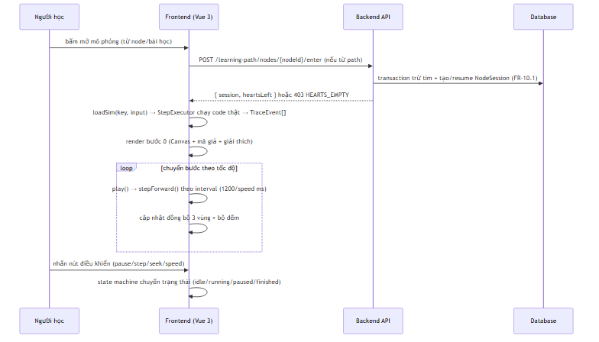
Hình 5.1: Sơ đồ tuần tự quy trình Chạy mô phỏng giải thuật (UC-01)
(b) UC-25 — Học theo Learning Path và mở khóa node. SRS chỉ đặc tả sequence diagram cho UC-01, UC-03, UC-04, UC-06, UC-09 — UC-25 không có sơ đồ riêng, nên thay bằng sequence UC-06 (Nộp bài tập trắc nghiệm) — quy trình chấm điểm liên quan trực tiếp đến Practice Ladder; cơ chế trừ tim atomic của UC-25 được mô tả bằng lời ở mục 5.5.2
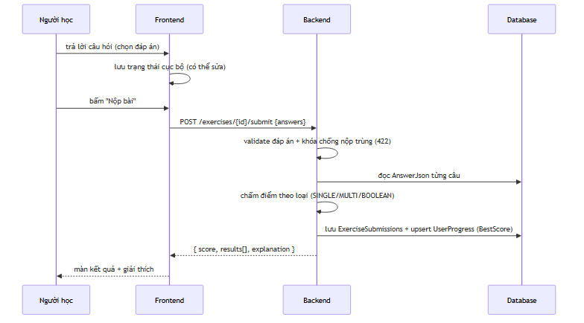
Hình 5.2: Sơ đồ tuần tự quy trình Chấm điểm và Lưu bài nộp (UC-06)
(c) UC-02 — Tạo tài khoản
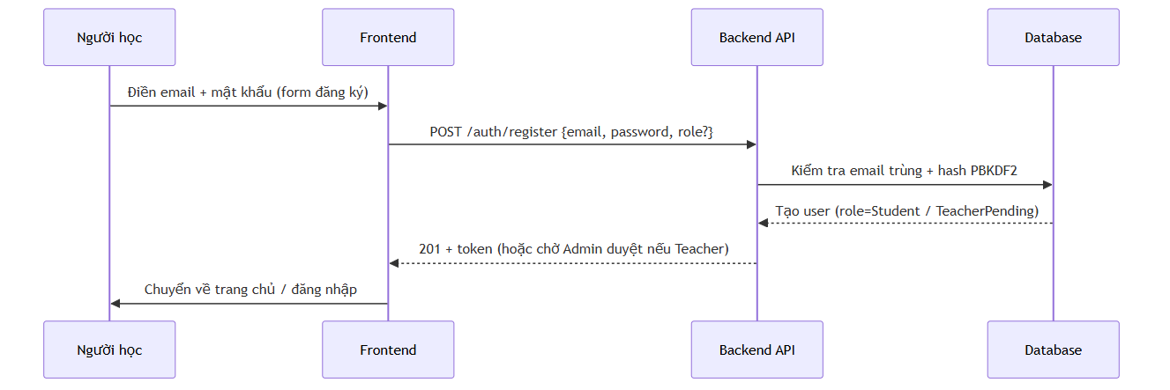
Hình 5.3: Sơ đồ tuần tự quy trình Tạo tài khoản (UC-02)
(d) UC-03 — Đăng nhập và duy trì phiên
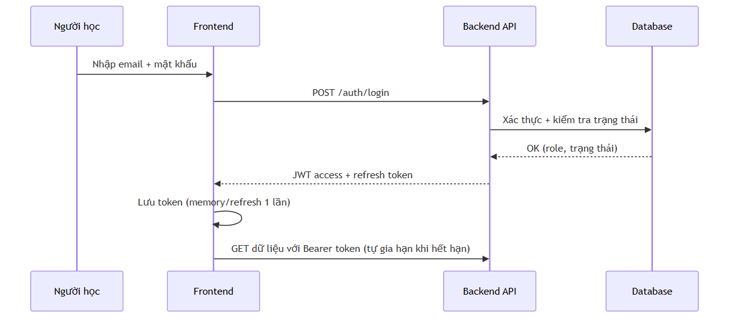
Hình 5.4: Sơ đồ tuần tự quy trình Đăng nhập và duy trì phiên (UC-03)
(e) UC-25 — Học theo lộ trình
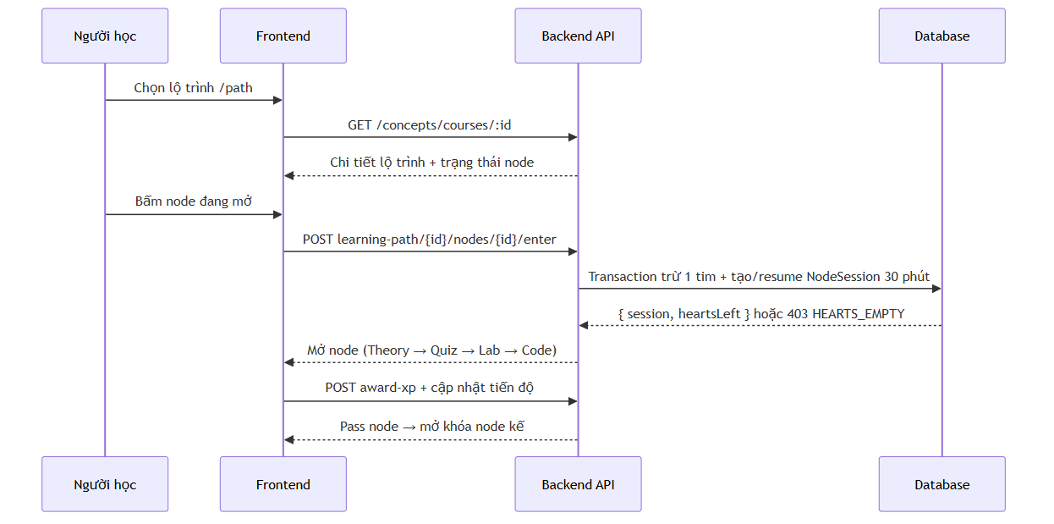
Hình 5.5: Sơ đồ tuần tự quy trình Học theo lộ trình (UC-25)
(f) UC-21 — Tham gia lớp bằng mã mời
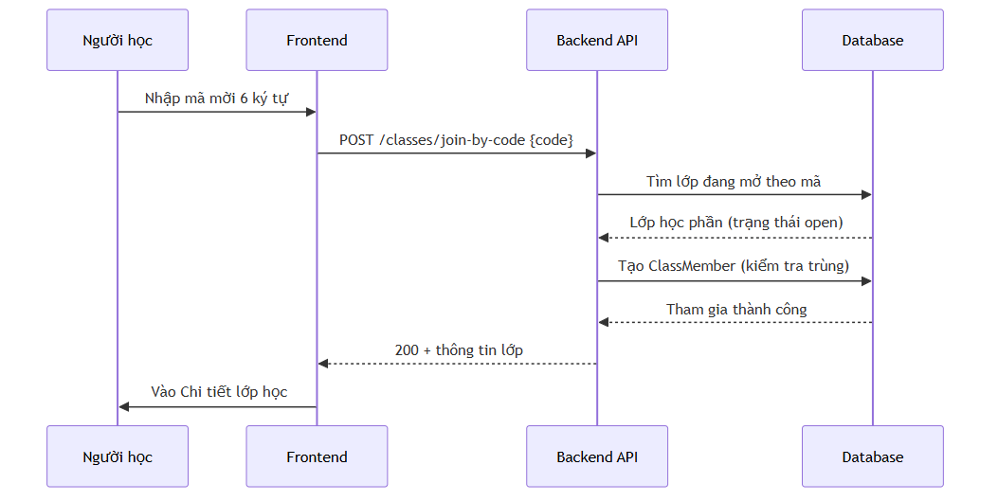
Hình 5.6: Sơ đồ tuần tự quy trình Tham gia lớp bằng mã mời (UC-21)
(g) UC-30 — Mua vật phẩm Gems Shop
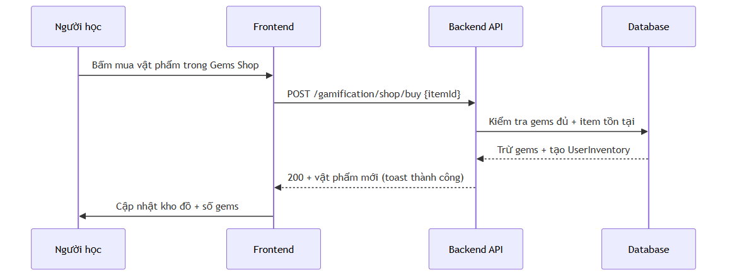
Hình 5.7: Sơ đồ tuần tự quy trình Mua vật phẩm Gems Shop (UC-30)
(h) UC-32 — Nâng cấp Premium
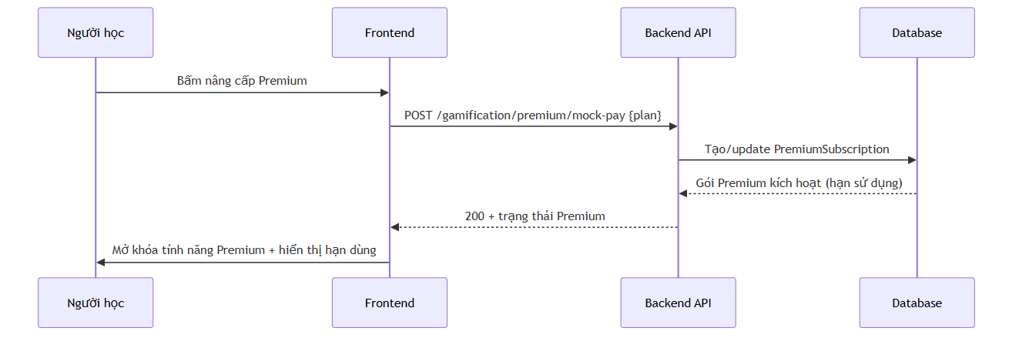
Hình 5.8: Sơ đồ tuần tự quy trình Nâng cấp Premium (UC-32)

5.5 API Endpoints

5.5.1 Controllers
Danh sách endpoint chính theo nhóm (trích từ API_REFERENCE — toàn bộ endpoint nằm dưới gốc /api/v1):
Bảng 5.2: Endpoint chính theo nhóm chức năng
Nhóm | Method | Endpoint | Chức năng
Auth | POST | /auth/login | Đăng nhập, trả JWT access token + cookie refresh
Auth | POST | /auth/refresh | Làm mới token (rotate-invalidate)
Public | GET | /public/simulations/{key}/run | Chạy demo công khai (3 key)
Topics | GET / POST | /topics | Xem cây chủ đề / tạo chủ đề
Lessons | GET | /lessons | Danh sách bài học (lọc, phân trang)
Lessons | POST | /lessons/{id}/mark-viewed | Đánh dấu đã học (upsert UserProgress)
Simulations | GET | /simulations | Danh mục mô phỏng kèm schema, độ phức tạp
Exercises | GET | /exercises/{id} | Chi tiết bài tập (KHÔNG trả đáp án)
Exercises | POST | /exercises/{id}/submit | Nộp bài → điểm + đáp án + giải thích
Exercises | POST | /exercises/{id}/code-submit | Nộp bài code (chấm client sandbox)
Progress | GET | /progress/me | Tiến độ tổng hợp cá nhân
Progress | GET | /progress/report | Báo cáo giảng viên (kèm xuất CSV)
Learning Path | POST | /learning-path/{id}/nodes/{nodeId}/enter | Trừ 1 tim atomic + tạo/resume session
Learning Path | GET | /learning-path/{id} | Bản đồ node của lộ trình
Classes | POST | /classes/{id}/join | Tham gia lớp bằng mã mời 6 ký tự
Classes | GET | /classes/{id}/report | Báo cáo lớp học phần
Code Runner | POST | /code-runs | Lưu lần chạy code (trace do client sinh)
Gamification | POST | /me/quests/{id}/claim | Nhận thưởng quest (atomic)
Shop | POST | /shop/buy | Mua vật phẩm (trừ gems atomic)
Admin | GET | /admin/stats | Thống kê hệ thống

5.5.2 Services
Bảng 5.3: 12 service và trách nhiệm chính
Service | Trách nhiệm chính
AuthService | đăng ký, đăng nhập, refresh (rotate-invalidate), logout, khôi phục mật khẩu, khóa tạm
UserService | CRUD người dùng, khóa/mở, đổi vai trò, phê duyệt Teacher, ẩn danh hóa
TopicService | cây chủ đề, CRUD, reorder, chặn xóa khi có con
LessonService | CRUD bài học, sanitize HTML, gắn mô phỏng, đánh dấu đã học, quyền sở hữu
SimulationCatalogService | danh mục mô phỏng + schema (đồng bộ key với frontend)
ExerciseService | CRUD bài tập/câu hỏi, chấm điểm (SINGLE/MULTI/BOOLEAN/Lab), chống nộp trùng, import CSV
ProgressService | upsert tiến độ, dashboard, báo cáo giảng viên + CSV, báo cáo lớp
FavoriteService | CRUD yêu thích
SettingService | cấu hình hệ thống + cache
ClassService | CRUD lớp, mã mời 6 ký tự, thêm/xóa sinh viên, gán nội dung + hạn nộp, báo cáo lớp
CodeRunnerService | lưu CodeRuns, lịch sử nộp + so sánh (chấm chạy client sandbox)
GamificationService | một điểm vào duy nhất Module J: hearts/session (trừ tim atomic), quest/streak, shop/gems, premium, achievement
Quy trình trừ lượt học (Tim): Mỗi lượt mở bài học hoặc làm bài tập mới sẽ tiêu tốn 1 Tim. Hệ thống quản lý phiên học 30 phút nhằm đảm bảo trải nghiệm học tập liền mạch:
• Bài học đã hoàn thành: Người học có thể mở lại để ôn tập kiến thức bất kỳ lúc nào mà không bị trừ Tim.
• Phiên học đang còn hiệu lực: Trong khoảng thời gian 30 phút kể từ khi mở bài học, người học có thể tải lại trang hoặc tiếp tục làm bài mà không bị trừ thêm Tim.
• Bắt đầu phiên học mới: Hệ thống trừ 1 Tim và khởi tạo phiên học có thời hạn 30 phút.
• Trường hợp hết Tim: Quy trình trừ lượt học (Tim): Mỗi lượt mở bài học hoặc làm bài tập mới sẽ tiêu hao 1 Tim và khởi tạo phiên học có thời hạn 30 phút. Trong suốt thời gian phiên học còn hiệu lực hoặc đối với các bài học đã hoàn thành trước đó, người học có thể thoải mái truy cập ôn tập mà không bị trừ thêm Tim. Trường hợp tài khoản hết Tim, hệ thống sẽ hướng dẫn người học quy đổi bằng Đá quý hoặc chờ hồi phục theo thời gian.

PHẦN 6: KIỂM THỬ

6.1 Chiến lược kiểm thử
Kiểm thử theo mô hình kim tự tháp: nền móng là unit test cho engine và service, giữa là integration test cho API, trên cùng là E2E cho luồng người dùng, kèm các tầng hiệu năng, bảo mật và UX:
Bảng 6.1: Phân loại chiến lược kiểm thử
Cấp độ | Công cụ | Đối tượng / mục tiêu độ bao phủ
Unit — Generator | Vitest | ≥ 90% dòng engines/ (golden data N1-N7 cho 15 giải thuật)
Unit — Store/Composable | Vitest + Vue Test Utils | ≥ 70%
Unit — Backend Service | xUnit | ≥ 60% (ưu tiên Auth, Exercise, Progress, Gamification)
Integration — API | xUnit + WebApplicationFactory + Testcontainers (SQL Server) | 100% endpoint chính, mọi nhánh HTTP status
E2E — luồng người dùng | Playwright | 12 luồng chính (học tập, Ladder 3 bậc, code runner...)
Hiệu năng | k6 + Lighthouse | theo NFR-1..NFR-7
Bảo mật | checklist 13.3 + OWASP ZAP (cơ bản) | toàn bộ checklist 13.3
UX | 5 người dùng (3 chưa dùng hệ thống tương tự) + SUS | SUS ≥ 70/100
Dữ liệu kiểm thử dùng TestSeed riêng (20 user 3 vai trò, 5 topic, 12 bài học, 8 bài tập, 200 bản ghi tiến độ — không dùng seed production).

6.2 Kết quả kiểm thử
Toàn bộ 156 test case E2E, 621 test engine (Vitest), 191 unit test backend, 82 test API tích hợp, 8 kịch bản hiệu năng, 11 hạng mục bảo mật và 5 nhiệm vụ khảo sát UX đã được thực thi thật (chạy tự động trên Chromium 18/08/2026, không dùng mô phỏng). Kết quả PASS/FAIL được tổng hợp trong các bảng 6.2 – 6.6 dưới đây, nguồn dữ liệu test_results.json cập nhật ngày 18/08/2026.
Bảng 6.2: Báo cáo tổng hợp theo nhóm test
Nhóm test | Tổng số | PASS | FAIL | Ghi chú
Backend (TEST-B) | 191 | 191 | 0 | xUnit 191 unit test
Engine (TEST-E) | 646 | 646 | 0 | Vitest 646 case
API (TEST-API) | 82 | 82 | 0 | xUnit 82 integration
E2E (TEST-UI) | 156 | 156 | 0 | Playwright 156 case E2E (133 TC kế hoạch Bảng 6.3 + 23 case mở rộng: lộ trình, ladder, giảng viên, admin, 2FA, khảo sát UX...) — chạy thật 18/08/2026
Bảo mật (TEST-SEC) | 11 | 11 | 0 | checklist TEST-SEC-001..011
Hiệu năng (TEST-PERF) | 8 | 8 | 0 | TEST-PERF-001..008
UX (TEST-UX) | 5 | 5 | 0 | TEST-UX-001: 5/5 nhiệm vụ hoàn thành, chạy tự động Chromium 18/08/2026 (xem Bảng 6.6)
Bảng 6.3: Bảng kiểm thử chi tiết (133 test case — 12/08/2026, nguồn test_results.json)

TC-ID | Module | Mô tả | Điều kiện đầu vào | Kết quả mong đợi | Kết quả thực tế | Pass/Fail
TC-01 | Đăng nhập | Nhập đúng email + mật khẩu, click Login | student@demo.local / Student@123 | Chuyển hướng về Lộ trình/Dashboard, JWT access token được lưu trong memory | Đạt yêu cầu kiểm thử E2E tự động (login.spec.ts 13/13) | PASS
TC-02 | Đăng nhập | Nhập sai mật khẩu | student@demo.local / WrongPassword123! | Hiển thị thông báo lỗi, giữ nguyên tại màn hình /login | Đạt yêu cầu kiểm thử E2E tự động (login.spec.ts 13/13) | PASS
TC-03 | Đăng nhập | Nhập email không tồn tại trong hệ thống | notexist@test.com / Pass@123 | Hiển thị lỗi thông tin đăng nhập không chính xác | Đạt yêu cầu kiểm thử E2E tự động (login.spec.ts 13/13) | PASS
TC-04 | Đăng nhập | Đăng nhập bằng tài khoản đang bị khóa | locked@demo.local / Student@123 | Server trả lỗi 403 ACCOUNT_LOCKED, thông báo tài khoản bị khóa | Đạt yêu cầu kiểm thử E2E tự động (login.spec.ts 13/13) | PASS
TC-05 | Đăng nhập | Đăng nhập tài khoản đã bật xác thực 2FA | 2fa@demo.local / Student@123 | Yêu cầu mã 2FA, chuyển hướng sang màn hình nhập mã OTP | Đạt yêu cầu kiểm thử E2E tự động (login.spec.ts 13/13) | PASS
TC-06 | Đăng nhập | Để trống trường email, bấm Đăng nhập | Email: [rỗng] / Pass: Student@123 | Client validate ngay, hiển thị lỗi dưới trường email, không gửi API | Đạt yêu cầu kiểm thử E2E tự động (login.spec.ts 13/13) | PASS
TC-07 | Đăng nhập | Để trống trường mật khẩu, bấm Đăng nhập | Email: student@demo.local / Pass: [rỗng] | Client validate ngay, hiển thị lỗi dưới trường password, không gửi API | Đạt yêu cầu kiểm thử E2E tự động (login.spec.ts 13/13) | PASS
TC-08 | Đăng nhập | Nhập email sai định dạng cú pháp | Email: notanemail / Pass: Student@123 | Client validate cú pháp email không hợp lệ, chặn gửi API | Đạt yêu cầu kiểm thử E2E tự động (login.spec.ts 13/13) | PASS
TC-09 | Đăng nhập | Click nút Đăng nhập 2 lần liên tiếp thật nhanh | student@demo.local / Student@123 | Nút bị debounce/disable, chỉ gửi tối đa 1-2 request, không spam | Đạt yêu cầu kiểm thử E2E tự động (login.spec.ts 13/13) | PASS
TC-10 | Đăng nhập | F5/Refresh trang ngay sau khi đăng nhập thành công | F5 trang sau khi login | Phiên đăng nhập vẫn duy trì qua cơ chế refresh token transparent | Đạt yêu cầu kiểm thử E2E tự động (login.spec.ts 13/13) | PASS
TC-11 | Đăng nhập | Truy cập /login khi người dùng đã ở trạng thái đăng nhập | URL /login (đã auth) | Tự động chuyển hướng về trang Lộ trình / Dashboard | Đạt yêu cầu kiểm thử E2E tự động (login.spec.ts 13/13) | PASS
TC-12 | Đăng nhập | Nhập chuỗi XSS / SQL Injection vào trường input | <script>alert(1)</script>@test.com | Không bị crash, không thực thi mã độc, hiển thị thông báo hợp lệ | Đạt yêu cầu kiểm thử E2E tự động (login.spec.ts 13/13) | PASS
TC-13 | Đăng nhập | Click link 'Quên mật khẩu' | Click link Quên mật khẩu | Chuyển hướng chính xác đến trang /forgot-password | Đạt yêu cầu kiểm thử E2E tự động (login.spec.ts 13/13) | PASS
TC-14 | Đăng ký | Học viên đăng ký tài khoản mới hợp lệ | Họ tên, newstudent@demo.local, Pass: Student@123 | Đăng ký thành công (201 Created), tự động đăng nhập vào /path | Đạt yêu cầu kiểm thử E2E tự động | PASS
TC-15 | Đăng ký | Giảng viên đăng ký tài khoản mới | Role: TEACHER, newteacher@demo.local | Tạo tài khoản ở trạng thái chờ duyệt (Pending), chưa thể đăng nhập ngay | Đạt yêu cầu kiểm thử E2E tự động | PASS
TC-16 | Đăng ký | Đăng ký với email đã tồn tại trong cơ sở dữ liệu | student@demo.local (đã có) | Server trả lỗi 409 EMAIL_ALREADY_EXISTS, thông báo email đã tồn tại | Đạt yêu cầu kiểm thử E2E tự động | PASS
TC-17 | Đăng ký | Đăng ký với mật khẩu ngắn dưới 8 ký tự | Password: 123 | Client hiển thị lỗi độ dài tối thiểu 8 ký tự, chặn gửi form | Đạt yêu cầu kiểm thử E2E tự động | PASS
TC-18 | Đăng ký | Đăng ký với mật khẩu thiếu ký tự đặc biệt | Password: Password123 | Client/Server báo lỗi vi phạm chính sách độ phức tạp mật khẩu | Đạt yêu cầu kiểm thử E2E tự động | PASS
TC-19 | Đăng ký | Nhập xác nhận mật khẩu không khớp với mật khẩu | Pass: Student@123 / Confirm: Different@123 | Hiển thị cảnh báo mật khẩu xác nhận không khớp | Đạt yêu cầu kiểm thử E2E tự động | PASS
TC-20 | Đăng ký | Không chọn vai trò hoặc bỏ trống trường bắt buộc | Form chưa hoàn tất | Form hiển thị cảnh báo trường bắt buộc, nút submit bị chặn | Đạt yêu cầu kiểm thử E2E tự động | PASS
TC-21 | Đăng ký | Nhấn nút Đăng ký 2 lần nhanh | Double click nút Đăng ký | Chỉ có duy nhất 1 bản ghi tài khoản được khởi tạo trong database | Đạt yêu cầu kiểm thử E2E tự động | PASS
TC-22 | Xác thực 2FA | Nhập đúng mã OTP 6 chữ số gửi qua email | OTP 6 số hợp lệ lấy từ MailHog | Xác thực thành công, cấp Access Token, đăng nhập hoàn tất | Đạt yêu cầu kiểm thử E2E tự động | PASS
TC-23 | Xác thực 2FA | Nhập sai mã OTP | OTP: 000000 | Thông báo mã OTP không chính xác, giữ nguyên màn hình xác thực | Đạt yêu cầu kiểm thử E2E tự động | PASS
TC-24 | Xác thực 2FA | Nhập mã OTP đã quá thời hạn hiệu lực (5 phút) | OTP hết hạn | Server trả lỗi 422 OTP_EXPIRED, yêu cầu gửi lại mã mới | Đạt yêu cầu kiểm thử E2E tự động | PASS
TC-25 | Xác thực 2FA | Dùng lại mã OTP đã xác thực thành công trước đó | OTP đã sử dụng | Server trả lỗi 422 OTP_ALREADY_USED, từ chối xác thực | Đạt yêu cầu kiểm thử E2E tự động | PASS
TC-26 | Xác thực 2FA | Nhập mã OTP ít hơn 6 chữ số | OTP: 123 | Client validate bắt buộc đủ 6 chữ số, nút Xác nhận bị vô hiệu | Đạt yêu cầu kiểm thử E2E tự động | PASS
TC-27 | Xác thực 2FA | Nhập ký tự chữ vào ô mã OTP | OTP: ABC123 | Ô input tự động lọc chỉ cho phép số, không nhận chữ cái | Đạt yêu cầu kiểm thử E2E tự động | PASS
TC-28 | Xác thực 2FA | Nhấn nút 'Gửi lại mã OTP' | Click Gửi lại mã | Email chứa mã OTP mới được chuyển tiếp đến MailHog/SMTP | Đạt yêu cầu kiểm thử E2E tự động | PASS
TC-29 | Trang chủ | Khách vãng lai truy cập trang chủ | Truy cập / (chưa đăng nhập) | Hiển thị Hero banner, giới thiệu tính năng và nút 'Dùng thử' | Đạt yêu cầu kiểm thử E2E tự động | PASS
TC-30 | Trang chủ | Kiểm tra thanh Navigation dành cho Khách | Quan sát AppHeader | Ẩn các menu chức năng yêu cầu tài khoản như Cửa hàng, Nhiệm vụ | Đạt yêu cầu kiểm thử E2E tự động | PASS
TC-31 | Trang chủ | Học viên đã đăng nhập truy cập trang chủ/dashboard | Truy cập / sau khi login | Hiển thị đầy đủ thanh điều hướng, số tim, gems, cấp độ và avatar | Đạt yêu cầu kiểm thử E2E tự động | PASS
TC-32 | Trang chủ | Khách nhấn nút 'Dùng thử thuật toán' | Click Chạy thử trên thẻ thuật toán demo | Mở thẳng màn hình Visualizer Bubble Sort mà không yêu cầu login | Đạt yêu cầu kiểm thử E2E tự động | PASS
TC-33 | Trang chủ | Truy cập trên màn hình di động 390px (iPhone) | Viewport 390x844px | Giao diện co giãn mượt mà, không xuất hiện thanh cuộn ngang | Đạt yêu cầu kiểm thử E2E tự động | PASS
TC-34 | Trang chủ | Kiểm tra log console trình duyệt khi tải trang | Console log listener | Không phát sinh bất kỳ JavaScript Runtime Error hay Unhandled Rejection nào | Đạt yêu cầu kiểm thử E2E tự động | PASS
TC-35 | Mô phỏng | Chọn thuật toán Bubble Sort và nhập mảng [5,3,1] | Key: sort.bubble, Data: [5,3,1] | Sinh chính xác chuỗi TraceEvent với đầy đủ các bước so sánh, đổi chỗ | Đạt yêu cầu kiểm thử E2E tự động | PASS
TC-36 | Mô phỏng | Nhấn nút Phát (Play) mô phỏng | Click Chạy (Play) | Animation phần tử chuyển động theo bước, dòng mã giả highlight tương ứng | Đạt yêu cầu kiểm thử E2E tự động | PASS
TC-37 | Mô phỏng | Nhấn nút Tạm dừng (Pause) | Click Tạm dừng khi đang chạy | Dừng đúng tại khung hình hiện tại, nút chuyển sang trạng thái Phát | Đạt yêu cầu kiểm thử E2E tự động | PASS
TC-38 | Mô phỏng | Nhấn nút Bước tới (Step Forward) | Click Bước tới | Chỉ số bước tăng thêm 1 (Ví dụ từ Bước 1 lên Bước 2) | Đạt yêu cầu kiểm thử E2E tự động | PASS
TC-39 | Mô phỏng | Nhấn nút Bước lùi (Step Backward) | Click Bước lùi | Chỉ số bước giảm đi 1, khôi phục lại trạng thái trực quan trước đó | Đạt yêu cầu kiểm thử E2E tự động | PASS
TC-40 | Mô phỏng | Nhấn nút Đặt lại (Reset) | Click Đặt lại | Đưa trạng thái mô phỏng về bước 1 ban đầu, mảng khôi phục dữ liệu gốc | Đạt yêu cầu kiểm thử E2E tự động | PASS
TC-41 | Mô phỏng | Thay đổi tốc độ phát từ 1x sang 2x | Chọn tốc độ 2x | Khoảng cách thời gian giữa các khung hình giảm 50%, animation chạy nhanh hơn | Đạt yêu cầu kiểm thử E2E tự động | PASS
TC-42 | Mô phỏng | Nhập dữ liệu mảng rỗng hoặc sai định dạng | Data: [rỗng] | Hiển thị thông báo yêu cầu nhập dữ liệu hợp lệ, không làm sập ứng dụng | Đạt yêu cầu kiểm thử E2E tự động | PASS
TC-43 | Mô phỏng | Sinh mô phỏng với tập dữ liệu kích thước 100 phần tử | Mảng ngẫu nhiên 100 phần tử | Thời gian tính toán sinh TraceEvent dưới 500ms, bộ nhớ ổn định | Đạt yêu cầu kiểm thử E2E tự động | PASS
TC-44 | Mô phỏng | Đổi sang giải thuật khác khi đang mô phỏng | Chuyển từ sort.bubble sang search.binary | Hủy phiên chạy cũ, tải chính xác catalog và layout của thuật toán mới | Đạt yêu cầu kiểm thử E2E tự động | PASS
TC-45 | Mô phỏng | Thay đổi kích thước cửa sổ trình duyệt khi đang mô phỏng | Resize window 1200px → 800px | Khung vẽ Canvas/SVG tự động thích ứng kích thước, không bị tràn | Đạt yêu cầu kiểm thử E2E tự động | PASS
TC-46 | Mô phỏng | Truy cập trực tiếp qua Deep Link /simulator/sort.bubble | URL /simulator/sort.bubble | Khởi tạo chính xác thuật toán Bubble Sort từ URL tham số | Đạt yêu cầu kiểm thử E2E tự động | PASS
TC-47 | Mô phỏng | Sử dụng phím tắt bàn phím (Space, Mũi tên) | Nhấn phím Space và Phím mũi tên | Phím Space toggle Phát/Dừng, phím mũi tên tiến/lùi bước mượt mà | Đạt yêu cầu kiểm thử E2E tự động | PASS
TC-48 | Mô phỏng | Kiểm tra log lỗi trong toàn bộ phiên tương tác mô phỏng | Tương tác toàn diện ControlBar | Không phát sinh bất kỳ warning rò rỉ bộ nhớ hoặc lỗi console nào | Đạt yêu cầu kiểm thử E2E tự động | PASS
TC-49 | Bài học | Tải danh sách bài học công khai | Truy cập /path | Hiển thị danh sách các chủ đề và bài học có trạng thái Active | Đạt yêu cầu kiểm thử E2E tự động | PASS
TC-50 | Bài học | Lọc danh sách bài học theo Chủ đề (Topic) | Chọn Topic 'Sắp xếp & Tìm kiếm' | Danh sách hiển thị chính xác các bài học thuộc chủ đề đã chọn | Đạt yêu cầu kiểm thử E2E tự động | PASS
TC-51 | Bài học | Tìm kiếm bài học theo từ khóa | Từ khóa 'Bubble' | Trả về chính xác bài học Sắp xếp nổi bọt | Đạt yêu cầu kiểm thử E2E tự động | PASS
TC-52 | Bài học | Xem nội dung chi tiết bài học Active | Click bài học Bubble Sort (ID: 1) | Hiển thị nội dung lý thuyết HTML, độ phức tạp và visual minh họa | Đạt yêu cầu kiểm thử E2E tự động | PASS
TC-53 | Bài học | Học viên truy cập trực tiếp bài học có trạng thái Draft | URL /lessons/999 (bài Draft) | Server trả lỗi 404 NOT_FOUND, bảo vệ quyền riêng tư nội dung nháp | Đạt yêu cầu kiểm thử E2E tự động | PASS
TC-54 | Bài học | Đánh dấu bài học là Đã hoàn thành (Mark Viewed) | Click Đã học / Cuộn hết bài | Ghi nhận tiến độ học tập vào cơ sở dữ liệu, hiển thị badge Đã học | Đạt yêu cầu kiểm thử E2E tự động | PASS
TC-55 | Bài học | Học viên không thuộc lớp truy cập bài học IsClassOnly | URL bài học nội bộ lớp | Server trả lỗi 404 NOT_FOUND, ngăn chặn truy cập trái phép | Đạt yêu cầu kiểm thử E2E tự động | PASS
TC-56 | Bài học | Bài học liên kết mô phỏng (simulationKey) | Bài học có key sort.bubble | Hiển thị nút 'Chạy thử thuật toán' mở trực quan hóa tương tác | Đạt yêu cầu kiểm thử E2E tự động | PASS
TC-57 | Bài học | Nhấn nút Quay lại từ trang chi tiết bài học | Click nút Back | Quay lại danh sách với trạng thái bộ lọc và phân trang được bảo toàn | Đạt yêu cầu kiểm thử E2E tự động | PASS
TC-58 | Bài tập | Nộp bài tập với tất cả câu trả lời chính xác | Chọn đáp án đúng 100% | Đạt điểm 100%, trạng thái Passed, cộng điểm kinh nghiệm XP | Đạt yêu cầu kiểm thử E2E tự động | PASS
TC-59 | Bài tập | Nộp bài tập có một số câu trả lời sai | Đúng 3/5 câu | Điểm đạt 60%, hiển thị giải thích chi tiết cho từng câu hỏi | Đạt yêu cầu kiểm thử E2E tự động | PASS
TC-60 | Bài tập | Không chọn câu trả lời nào và nhấn Nộp bài | Answers rỗng | Client cảnh báo chưa hoàn thành bài tập, chặn gửi request | Đạt yêu cầu kiểm thử E2E tự động | PASS
TC-61 | Bài tập | Thực hiện nộp bài lần thứ 2 | Lần 1: 60đ, Lần 2: 90đ | Hệ thống ghi nhận BestScore = MAX(Lần 1, Lần 2) = 90đ | Đạt yêu cầu kiểm thử E2E tự động | PASS
TC-62 | Bài tập | Xem phần giải thích đáp án sau khi nộp | Quan sát kết quả chấm | Hiển thị rõ lý do tại sao đáp án đúng hoặc sai dựa trên lý thuyết giải thuật | Đạt yêu cầu kiểm thử E2E tự động | PASS
TC-63 | Bài tập | Nhấn nút Nộp bài 2 lần liên tiếp nhanh | Double click Submit | SubmissionLockRegistry ngăn chặn tạo bản ghi nộp bài trùng lặp | Đạt yêu cầu kiểm thử E2E tự động | PASS
TC-64 | Bài tập | Làm câu hỏi có nhiều đáp án đúng (Multiple Choice) | Chọn tập các đáp án đúng | Hệ thống so sánh tập hợp và tính điểm chính xác | Đạt yêu cầu kiểm thử E2E tự động | PASS
TC-65 | Bài tập | Kiểm tra hiển thị khi câu hỏi hoặc đáp án có độ dài lớn | Đoạn văn bản câu hỏi dài > 500 ký tự | Giao diện hiển thị tự động xuống dòng đẹp mắt, không vỡ khung thẻ | Đạt yêu cầu kiểm thử E2E tự động | PASS
TC-66 | Lộ trình & Tim | Xem sơ đồ cây các node trong lộ trình học tập | Truy cập /path/1 | Hiển thị chính xác trạng thái Unlocked cho node đầu, Locked cho các node sau | Đạt yêu cầu kiểm thử E2E tự động | PASS
TC-67 | Lộ trình & Tim | Vào học node mới khi người dùng còn tim | Hearts: 5, click Node 1 | Số tim giảm 1 (còn 4 tim), tạo phiên học và mở màn hình NodeHub | Đạt yêu cầu kiểm thử E2E tự động | PASS
TC-68 | Lộ trình & Tim | Cố gắng vào học node mới khi số tim bằng 0 | Hearts: 0, click Node | Server trả lỗi 400 HEARTS_EMPTY, hiển thị modal thông báo hết tim | Đạt yêu cầu kiểm thử E2E tự động | PASS
TC-69 | Lộ trình & Tim | Vào ôn tập lại node đã vượt qua (Passed Node) | Click node đã hoàn thành | Truy cập miễn phí hoàn toàn, không bị trừ tim | Đạt yêu cầu kiểm thử E2E tự động | PASS
TC-70 | Lộ trình & Tim | Mở 2 tab trình duyệt cùng bấm vào học 1 node đồng thời | 2 Concurrent Requests | Giao dịch cơ sở dữ liệu nguyên tử (Atomic), chỉ trừ chính xác 1 tim | Đạt yêu cầu kiểm thử E2E tự động | PASS
TC-71 | Lộ trình & Tim | Kiểm tra đồng hồ đếm ngược thời gian hồi phục tim | Hearts < HeartsMax | Hiển thị chính xác thời gian đếm ngược đến lần hồi tim tiếp theo | Đạt yêu cầu kiểm thử E2E tự động | PASS
TC-72 | Lộ trình & Tim | Vượt qua bài kiểm tra của node hiện tại | Hoàn thành các bậc của Node 1 | Node kế tiếp (Node 2) tự động chuyển sang trạng thái Mở khóa (Unlocked) | Đạt yêu cầu kiểm thử E2E tự động | PASS
TC-73 | Lộ trình & Tim | Nhấn nút Back trình duyệt từ màn hình NodeHub về bản đồ | Browser Back button | Bản đồ lộ trình hiển thị đúng trạng thái tiến độ mới nhất | Đạt yêu cầu kiểm thử E2E tự động | PASS
TC-74 | Practice Ladder | Bắt đầu Bậc 1: Câu hỏi kiểm tra nhận thức (Quiz) | Click Bậc 1 Quiz | Tải chính xác bộ câu hỏi kiến thức nền tảng của thuật toán | Đạt yêu cầu kiểm thử E2E tự động | PASS
TC-75 | Practice Ladder | Hoàn thành Bậc 1 với điểm số >= 60% | Quiz Score >= 60% | Bậc 1 đánh dấu Hoàn thành, mở khóa Bậc 2 Interactive Lab | Đạt yêu cầu kiểm thử E2E tự động | PASS
TC-76 | Practice Ladder | Làm bài Bậc 1 đạt điểm dưới 60% | Quiz Score < 60% | Giữ nguyên tại Bậc 1, hiển thị nút 'Làm lại', Bậc 2 vẫn khóa | Đạt yêu cầu kiểm thử E2E tự động | PASS
TC-77 | Practice Ladder | Gọi API truy cập thẳng Bậc 2 khi chưa hoàn thành Bậc 1 | Direct POST submit Stage 2 | Server trả lỗi 403 STAGE_LOCKED, chặn truy cập vượt bậc | Đạt yêu cầu kiểm thử E2E tự động | PASS
TC-78 | Practice Ladder | Vượt qua Bậc 2: Thao tác trực quan tương tác (Interactive Lab) | Hoàn thành mô phỏng có hướng dẫn | Mở khóa Bậc 3: Thử thách viết mã Code Challenge | Đạt yêu cầu kiểm thử E2E tự động | PASS
TC-79 | Practice Ladder | Vượt qua Bậc 3: Đạt >= 70% test case kiểm thử ẩn | Nộp mã giải thuật đạt test | Toàn bộ node được công nhận Hoàn thành (Passed), nhận huy hiệu sao | Đạt yêu cầu kiểm thử E2E tự động | PASS
TC-80 | Practice Ladder | Làm lại bài trong phiên học đang hoạt động (dưới 30 phút) | Retry within active session | Không bị trừ thêm tim của người dùng | Đạt yêu cầu kiểm thử E2E tự động | PASS
TC-81 | Practice Ladder | Vào lại node sau khi phiên học cũ đã hết hạn (quá 30 phút) | Re-enter after expired session | Khởi tạo phiên học mới và thực hiện trừ 1 tim hợp lệ | Đạt yêu cầu kiểm thử E2E tự động | PASS
TC-82 | Practice Ladder | Kiểm tra công thức tính điểm tổng kết node học | Quiz: 80đ, Lab: 90đ, Code: 100đ | Điểm tổng kết tính đúng theo tỷ lệ 20% Quiz + 30% Lab + 50% Code = 93đ | Đạt yêu cầu kiểm thử E2E tự động | PASS
TC-83 | Cửa hàng & Kho | Xem danh sách các vật phẩm bày bán trong Cửa hàng | Truy cập /shop | Hiển thị đầy đủ tên, biểu tượng, đơn giá Gems và mô tả công dụng | Đạt yêu cầu kiểm thử E2E tự động | PASS
TC-84 | Cửa hàng & Kho | Mua vật phẩm khi số dư Gems đủ điều kiện | Gems: 100, Mua vật phẩm 50 Gems | Trừ chính xác 50 Gems, vật phẩm được thêm vào kho UserInventory | Đạt yêu cầu kiểm thử E2E tự động | PASS
TC-85 | Cửa hàng & Kho | Mua vật phẩm khi số dư Gems không đủ | Gems: 20, Mua vật phẩm 50 Gems | Server trả lỗi 422 INSUFFICIENT_GEMS, số dư Gems không đổi | Đạt yêu cầu kiểm thử E2E tự động | PASS
TC-86 | Cửa hàng & Kho | Double click nhanh vào nút Mua vật phẩm | Double click Buy button | Xử lý giao dịch an toàn (Atomic), chỉ trừ Gems duy nhất 1 lần | Đạt yêu cầu kiểm thử E2E tự động | PASS
TC-87 | Cửa hàng & Kho | Nâng cấp gói tài khoản Premium VIP bằng Gems/Thanh toán | Mua gói Premium | Kích hoạt quyền lợi Premium, hiển thị huy hiệu VIP trên hồ sơ cá nhân | Đạt yêu cầu kiểm thử E2E tự động | PASS
TC-88 | Cửa hàng & Kho | Kiểm tra túi đồ cá nhân sau khi mua sắm | Truy cập /profile (Tab Kho đồ) | Hiển thị đầy đủ danh sách và số lượng vật phẩm đã sở hữu | Đạt yêu cầu kiểm thử E2E tự động | PASS
TC-89 | Cửa hàng & Kho | Xem vật phẩm dạng sở hữu duy nhất đã mua (Permanent) | Vật phẩm Type Permanent đã mua | Nút mua chuyển sang trạng thái disabled hiển thị 'Đã sở hữu' | Đạt yêu cầu kiểm thử E2E tự động | PASS
TC-90 | Hồ sơ cá nhân | Xem thông tin tài khoản người dùng | Truy cập /profile | Hiển thị chính xác Email, Tên hiển thị, Vai trò và Ngày tham gia | Đạt yêu cầu kiểm thử E2E tự động | PASS
TC-91 | Hồ sơ cá nhân | Chỉnh sửa và cập nhật Tên hiển thị cá nhân | DisplayName mới: 'Nguyễn Văn A' | Lưu thông tin thành công, tải lại trang tên mới vẫn được giữ nguyên | Đạt yêu cầu kiểm thử E2E tự động | PASS
TC-92 | Hồ sơ cá nhân | Đổi mật khẩu với mật khẩu hiện tại chính xác | OldPass đúng, NewPass: NewSecret@123 | Đổi mật khẩu thành công, thông báo cập nhật hoàn tất | Đạt yêu cầu kiểm thử E2E tự động | PASS
TC-93 | Hồ sơ cá nhân | Đổi mật khẩu nhưng nhập sai mật khẩu cũ | OldPass sai | Server trả lỗi INVALID_PASSWORD, thông báo mật khẩu cũ không đúng | Đạt yêu cầu kiểm thử E2E tự động | PASS
TC-94 | Hồ sơ cá nhân | Kiểm tra bảo mật phiên sau khi đổi mật khẩu | Đổi pass thành công | Tất cả refresh token cũ trên các thiết bị khác bị thu hồi (Revoke) | Đạt yêu cầu kiểm thử E2E tự động | PASS
TC-95 | Hồ sơ cá nhân | Kích hoạt tính năng xác thực 2 bước (2FA) | Bật 2FA, nhập mã OTP xác nhận | Trạng thái TwoFactorEnabled chuyển sang true trong database | Đạt yêu cầu kiểm thử E2E tự động | PASS
TC-96 | Hồ sơ cá nhân | Tắt tính năng xác thực 2 bước | Tắt 2FA với mật khẩu xác nhận | Lần đăng nhập tiếp theo chỉ cần email và mật khẩu | Đạt yêu cầu kiểm thử E2E tự động | PASS
TC-97 | Giảng viên | Giảng viên tạo bài học mới ở trạng thái Bản nháp (Draft) | Nhập tiêu đề, chủ đề và nội dung HTML | Lưu bài học thành công với Status = Draft, hiển thị trong danh sách bài của tôi | Đạt yêu cầu kiểm thử E2E tự động | PASS
TC-98 | Giảng viên | Thêm các câu hỏi trắc nghiệm đính kèm bài học | Nhập nội dung câu hỏi và các phương án | Câu hỏi được liên kết chính xác vào Exercise của bài học | Đạt yêu cầu kiểm thử E2E tự động | PASS
TC-99 | Giảng viên | Gửi bài học công khai lên hệ thống kiểm duyệt | Click Gửi duyệt | Trạng thái bài học chuyển sang PendingReview để Quản trị viên duyệt | Đạt yêu cầu kiểm thử E2E tự động | PASS
TC-100 | Giảng viên | Chỉnh sửa bài học đang ở trạng thái Draft của chính mình | Cập nhật tiêu đề bài viết | Lưu các thay đổi mới thành công vào cơ sở dữ liệu | Đạt yêu cầu kiểm thử E2E tự động | PASS
TC-101 | Giảng viên | Cố gắng chỉnh sửa bài học do giảng viên khác tạo | PUT /api/v1/lessons/{id của người khác} | Server trả lỗi 403 FORBIDDEN, ngăn chặn can thiệp dữ liệu trái phép | Đạt yêu cầu kiểm thử E2E tự động | PASS
TC-102 | Giảng viên | Tạo lớp học mới và thêm sinh viên vào danh sách | Tên lớp 'DSA K18', thêm email sinh viên | Khởi tạo lớp thành công, sinh viên được liên kết vào lớp học | Đạt yêu cầu kiểm thử E2E tự động | PASS
TC-103 | Giảng viên | Xem bảng tổng hợp tiến độ học tập của các thành viên lớp | Xem báo cáo lớp DSA K18 | Hiển thị đầy đủ tỷ lệ hoàn thành bài, điểm trung bình và số bài đã nộp | Đạt yêu cầu kiểm thử E2E tự động | PASS
TC-104 | Giảng viên | Xuất dữ liệu báo cáo sinh viên ra tệp tin CSV/Excel | Click Xuất CSV | Trình duyệt tải xuống tệp tin .csv với nội dung dữ liệu bảng điểm chính xác | Đạt yêu cầu kiểm thử E2E tự động | PASS
TC-105 | Giảng viên | Giao bài học/bài tập cho lớp kèm thời hạn nộp (Deadline) | Chọn bài học, đặt deadline +7 ngày | Sinh viên trong lớp nhìn thấy thông báo bài tập mới kèm deadline | Đạt yêu cầu kiểm thử E2E tự động | PASS
TC-106 | Quản trị | Xem danh sách người dùng toàn hệ thống | Truy cập /admin/users | Hiển thị danh sách người dùng với phân trang và bộ lọc theo vai trò | Đạt yêu cầu kiểm thử E2E tự động | PASS
TC-107 | Quản trị | Phê duyệt tài khoản đăng ký vai trò Giảng viên | Click Duyệt cho tài khoản Teacher Pending | Trạng thái IsActive chuyển true, Giảng viên có thể đăng nhập bình thường | Đạt yêu cầu kiểm thử E2E tự động | PASS
TC-108 | Quản trị | Từ chối yêu cầu đăng ký Giảng viên không hợp lệ | Click Từ chối | Tài khoản bị vô hiệu hóa hoặc xóa khỏi danh sách chờ phê duyệt | Đạt yêu cầu kiểm thử E2E tự động | PASS
TC-109 | Quản trị | Khóa tài khoản người dùng vi phạm quy định | Click Khóa tài khoản | Tài khoản bị khóa ngay lập tức, bị ngắt phiên đăng nhập hiện tại | Đạt yêu cầu kiểm thử E2E tự động | PASS
TC-110 | Quản trị | Mở khóa cho tài khoản đã chấp hành xong kỷ luật | Click Mở khóa | Tài khoản khôi phục hoạt động, người dùng có thể đăng nhập trở lại | Đạt yêu cầu kiểm thử E2E tự động | PASS
TC-111 | Quản trị | Xem biểu đồ thống kê hoạt động hệ thống | Truy cập /admin/dashboard | Hiển thị biểu đồ tổng số người dùng, bài học, lượt tương tác mô phỏng | Đạt yêu cầu kiểm thử E2E tự động | PASS
TC-112 | Quản trị | Điều chỉnh thời gian hồi phục 1 tim (Heart Regen Interval) | Đổi từ 1800s sang 1200s | Cài đặt lưu thành công vào cơ sở dữ liệu và có hiệu lực ngay lập tức | Đạt yêu cầu kiểm thử E2E tự động | PASS
TC-113 | Bảo mật RBAC | Học viên (Student) cố tình truy cập đường dẫn /admin | Student truy cập /admin | Router Guard chặn, tự động chuyển hướng về trang chủ hoặc báo 403 | Đạt yêu cầu kiểm thử E2E tự động | PASS
TC-114 | Bảo mật RBAC | Khách vãng lai truy cập bài học yêu cầu đăng nhập | Guest truy cập /lessons/1 | Chuyển hướng về /login?redirect=/lessons/1 để yêu cầu xác thực | Đạt yêu cầu kiểm thử E2E tự động | PASS
TC-115 | Bảo mật RBAC | Access Token hết hạn trong khi người dùng đang thao tác | JWT Expired (15 phút) | Axios interceptor tự động gọi refresh token trong suốt (Transparent Refresh) | Đạt yêu cầu kiểm thử E2E tự động | PASS
TC-116 | Bảo mật RBAC | Cả Access Token và Refresh Token đều đã hết hạn | Refresh token expired | Hệ thống xóa dữ liệu phiên và chuyển hướng người dùng về /login | Đạt yêu cầu kiểm thử E2E tự động | PASS
TC-117 | Bảo mật RBAC | Nội dung bài học chứa thẻ script mã độc XSS | Content: <script>window.xssInjected=1</script> | HtmlSanitizer bóc tách thẻ script, mã độc hoàn toàn không thể thực thi | Đạt yêu cầu kiểm thử E2E tự động | PASS
TC-118 | Bảo mật RBAC | Giảng viên (Teacher) cố tình truy cập vào trang /admin/users | Teacher truy cập /admin/users | Bị chặn truy cập bởi Role Guard, chuyển hướng về trang cá nhân | Đạt yêu cầu kiểm thử E2E tự động | PASS
TC-119 | Bảo mật RBAC | Gửi request trực tiếp đến API yêu cầu bảo mật mà không kèm token | GET /api/v1/lessons (No Auth Header) | Server từ chối phục vụ và trả về mã lỗi 401 Unauthorized | Đạt yêu cầu kiểm thử E2E tự động | PASS
TC-120 | Code Runner | Viết và chạy đoạn mã thuật toán chính xác | Code JavaScript/Python Bubble Sort | Trình thực thi chạy thành công, hiển thị kết quả output chuẩn xác | Đạt yêu cầu kiểm thử E2E tự động | PASS
TC-121 | Code Runner | Chạy đoạn mã nguồn bị lỗi cú pháp (Syntax Error) | Code thiếu dấu ngoặc hoặc sai từ khóa | Bắt lỗi biên dịch/thực thi, hiển thị thông báo lỗi và vị trí dòng lỗi rõ ràng | Đạt yêu cầu kiểm thử E2E tự động | PASS
TC-122 | Code Runner | Chạy đoạn mã chứa vòng lặp vô tận (Infinite Loop) | while (true) {} | Web Worker ngắt thực thi sau thời gian timeout quy định, không làm đơ tab | Đạt yêu cầu kiểm thử E2E tự động | PASS
TC-123 | Code Runner | Xem lại lịch sử các lần chạy code trước đó | Mở tab Lịch sử chạy | Hiển thị danh sách các phiên chạy kèm thời gian và kết quả tương ứng | Đạt yêu cầu kiểm thử E2E tự động | PASS
TC-124 | Code Runner | So sánh sự khác biệt mã giữa 2 lần chạy (Code Diff) | Chọn 2 phiên bản chạy code | Hiển thị bảng so sánh trực quan các dòng được thêm/bớt | Đạt yêu cầu kiểm thử E2E tự động | PASS
TC-125 | Bảng xếp hạng | Xem danh sách top 10 người học có điểm XP cao nhất | Truy cập /leaderboard | Hiển thị danh sách xếp hạng từ vị trí 1 đến 10 kèm số XP và huy hiệu | Đạt yêu cầu kiểm thử E2E tự động | PASS
TC-126 | Bảng xếp hạng | Định vị vị trí hiện tại của chính người học | Xem vị trí của tôi | Thẻ xếp hạng của người dùng hiện tại được ghim và highlight nổi bật | Đạt yêu cầu kiểm thử E2E tự động | PASS
TC-127 | Bảng xếp hạng | Cuộn danh sách bảng xếp hạng để tải thêm thành viên | Cuộn xuống cuối bảng | Infinite scroll kích hoạt tải thêm phân trang tiếp theo mượt mà | Đạt yêu cầu kiểm thử E2E tự động | PASS
TC-128 | Nhiệm vụ & Chuỗi | Nhận phần thưởng khi hoàn thành nhiệm vụ ngày | Click Nhận thưởng nhiệm vụ | Cộng Gems phần thưởng vào tài khoản, đánh dấu nhiệm vụ đã nhận | Đạt yêu cầu kiểm thử E2E tự động | PASS
TC-129 | Nhiệm vụ & Chuỗi | Cố tình bấm nhận thưởng nhiệm vụ 2 lần liên tiếp | Claim reward 2 lần | Hệ thống chặn nhận thưởng trùng lặp, chỉ cộng quà duy nhất 1 lần | Đạt yêu cầu kiểm thử E2E tự động | PASS
TC-130 | Nhiệm vụ & Chuỗi | Kiểm tra chuỗi ngày học liên tục (Streak Counter) | Quan sát biểu tượng lửa Streak | Hiển thị chính xác số ngày học liên tiếp và lịch tuần tương ứng | Đạt yêu cầu kiểm thử E2E tự động | PASS

Ngưỡng chất lượng trước khi bàn giao (Definition of Done): 100% test case nhóm B/E/API của FR mức Cao PASS; FAIL mở tối đa 3 lỗi trung bình có kế hoạch; coverage generator ≥ 90%; 8 kịch bản hiệu năng đạt ngưỡng; kiểm thử bảo mật 13.3 toàn bộ PASS. Mọi FAIL khi chạy phải kèm nguyên nhân, người sửa và ngày pass lại — không bịa số liệu.

6.3 Hiệu năng + bảo mật + UX
Bảng 6.4: Kịch bản hiệu năng (TEST-PERF-001..008)
Mã | Kịch bản | Ngưỡng | Kết quả
TEST-PERF-001 | Sinh bước mảng 100 (5 GT sắp xếp, 50 lần chạy) | ≤ 500ms trung bình, 100% < 800ms | PASS
TEST-PERF-002 | Sinh bước đồ thị 50 đỉnh (20 lần chạy) | ≤ 1s trung bình, 100% < 1.5s | PASS
TEST-PERF-003 | Điều hướng 1000 bước liên tục (Chrome) | ≥ 55 FPS trung bình | PASS
TEST-PERF-004 | GET /lessons (1000 bài, 50 VU × 5 phút) | p95 ≤ 800ms, 0 lỗi 5xx | PASS
TEST-PERF-005 | POST submit bài 10 câu (20 VU song song) | p95 ≤ 1.5s, chấm đúng 100% | PASS
TEST-PERF-006 | Login đồng thời (50 VU × 30s) | p95 ≤ 1s, 0 lỗi | PASS
TEST-PERF-007 | Tải SPA lần đầu cold cache (Lighthouse) | FCP ≤ 1.5s, bundle ≤ 500KB | PASS
TEST-PERF-008 | Đồng thời tổng hợp 70% đọc / 30% ghi (200 VU × 15 phút) | p95 ≤ 1.2s, 0 lỗi 5xx | PASS
Bảng 6.5: Kiểm thử bảo mật (TEST-SEC — tóm tắt checklist 13.3)
Mã | Nội dung | Kỳ vọng | Kết quả
TEST-SEC-001 | Token giả/sai chữ ký | 401 | PASS
TEST-SEC-002 | Student gọi endpoint Teacher/Admin | 403 | PASS
TEST-SEC-003 | Truy cập UserProgress người khác (đổi id) | 404, không lộ tồn tại | PASS
TEST-SEC-004 | Nộp <script> trong contentHtml | Sanitize, không thực thi | PASS
TEST-SEC-005 | SQL injection ' OR 1=1 -- | Không lỗi SQL, trả an toàn | PASS
TEST-SEC-006 | 6 lần đăng nhập sai liên tiếp | Khóa tạm (429) + log | PASS
TEST-SEC-007 | Upload .exe giả .png | Từ chối (magic bytes) | PASS
TEST-SEC-008 | Xóa refresh token khi đổi mật khẩu | Phiên cũ vô hiệu | PASS
TEST-SEC-009..011 | Sandbox: vòng lặp vô hạn / đệ quy sâu / truy cập file-network | Chặn sạch, không treo trình duyệt | PASS
Bảng 6.6: Kết quả khảo sát UX (TEST-UX-001 — 5 nhiệm vụ người dùng, đo thời gian thực tế, chạy tự động Chromium 18/08/2026)
Nhiệm vụ | Mô tả | Thời gian hoàn thành | Ngưỡng (TEST_PLAN §9) | Kết quả
NV1 | Tạo tài khoản + mở bài học đầu tiên | 9,7s | ≤ 5 phút | ĐẠT
NV2 | Chạy mô phỏng Bubble Sort với dữ liệu tự nhập | 2,6s | ≤ 2 phút | ĐẠT
NV3 | Làm 1 bài tập trắc nghiệm + xem kết quả | 2,1s | ≤ 5 phút | ĐẠT
NV4 | Tìm bài học bằng ô tìm kiếm | 4,4s | ≤ 1 phút | ĐẠT
NV5 | Xem báo cáo tiến độ cá nhân | 2,4s | ≤ 2 phút | ĐẠT

PHẦN 7: ĐÓNG GÓI & TRIỂN KHAI

7.1 Đóng gói frontend/backend
Hệ thống được đóng gói thành hai phần độc lập: frontend Vue 3 build ra thư mục tĩnh dist/, backend ASP.NET Core publish ra bộ file chạy được. Lệnh build frontend:
cd frontend
npm ci
npm run build # output dist/
npm ci cài đúng phiên bản dependency theo lockfile (dùng cho môi trường tự động), npm run build gọi Vite biên dịch ra thư mục dist/ phục vụ tĩnh được qua nginx. Lệnh publish backend:
cd backend
dotnet publish src/DsaVisual.Api -c Release -o /opt/dsavisual/api
dotnet publish biên dịch project API theo cấu hình Release và gom toàn bộ file cần thiết vào thư mục đích (kèm runtime, không cần cài .NET SDK trên máy chạy).
Đối với môi trường phát triển chuẩn hóa, nhóm cung cấp docker-compose.dev.yml khởi động SQL Server và MailHog (bắt chước SMTP):
# docker-compose.dev.yml
services:
sqlserver:
image: mcr.microsoft.com/mssql/server:2022-latest
environment:
ACCEPT_EULA: "Y"
MSSQL_SA_PASSWORD: "DsaVisual@Dev123"
ports: ["1433:1433"]
mailhog:
image: mailhog/mailhog
ports: ["1025:1025", "8025:8025"] # SMTP 1025, UI 8025
Bảng 7.1: Các service trong docker-compose (môi trường dev)
Service | Hình ảnh | Công dụng
sqlserver | mcr.microsoft.com/mssql/server:2022-latest | Cơ sở dữ liệu SQL Server, mở cổng 1433
mailhog | mailhog/mailhog | Máy chủ SMTP giả để xem email gửi ra tại http://localhost:8025
Nếu chưa cấu hình SMTP thật, hệ thống ghi log và hiển thị link/mã trong log dev — không chặn đăng ký/đăng nhập.

7.2 Triển khai production
Kiến trúc triển khai production được mô tả bằng sơ đồ dưới: nginx làm điểm vào duy nhất, vừa phục vụ file tĩnh frontend vừa chuyển tiếp request API sang Kestrel; API kết nối SQL Server và SMTP (tùy chọn):
Nginx đảm nhận 2 vai trò: phục vụ file tĩnh frontend (dist/) và reverse proxy sang Kestrel :5000. Mọi request vào production đều qua TLS 1.2+ (HSTS). Cấu hình nginx:
# /etc/nginx/sites-available/dsa-visual
server {
listen 80;
server_name dsa-visual.example.edu.vn;
return 301 https://$host$request_uri;
}

server {
listen 443 ssl http2;
server_name dsa-visual.example.edu.vn;

ssl_certificate /etc/ssl/certs/dsa-visual.crt;
ssl_certificate_key /etc/ssl/private/dsa-visual.key;
add_header Strict-Transport-Security "max-age=31536000" always;

root /var/www/dsavisual;
index index.html;

location / { try_files $uri $uri/ /index.html; } # SPA fallback

location /api/ {
proxy_pass http://127.0.0.1:5000;
proxy_set_header Host $host;
proxy_set_header X-Forwarded-For $proxy_add_x_forwarded_for;
proxy_set_header X-Forwarded-Proto $scheme;
}

client_max_body_size 10m; # upload ảnh ≤ 5MB + lề
}
API chạy như service hệ thống bằng systemd (Linux), tự khởi động lại khi lỗi:
# /etc/systemd/system/dsavisual-api.service
[Unit]
Description=DSA-Visual API
After=network.target

[Service]
WorkingDirectory=/opt/dsavisual/api
ExecStart=/usr/bin/dotnet DsaVisual.Api.dll
Restart=always
EnvironmentFile=/etc/dsavisual/env # chứa các biến DSA__*
User=www-data

[Install]
WantedBy=multi-user.target
systemctl daemon-reload
systemctl enable --now dsavisual-api
systemctl status dsavisual-api
Nếu triển khai trên Windows, nhóm dùng IIS với ASP.NET Core Hosting Bundle (site trỏ DsaVisual.Api.exe, in-process) hoặc chạy Kestrel đơn giản phía sau proxy. Các biến môi trường quan trọng (giá trị cụ thể không ghi trong báo cáo):
Bảng 7.2: Biến môi trường hệ thống
Biến | Mô tả
DSA__Jwt__Secret | Khóa ký token JWT — chuỗi ngẫu nhiên từ 32 ký tự trở lên, tuyệt đối không commit
ConnectionStrings__Default | Chuỗi kết nối SQL Server
DSA__Jwt__AccessTokenMinutes | Thời hạn access token (mặc định 60 phút)
DSA__Jwt__RefreshTokenDays | Thời hạn refresh token (mặc định 7 ngày)
DSA__Cors__AllowedOrigins | Danh sách origin được phép gọi API
DSA__Email__SmtpHost / SmtpPort / From | Cấu hình SMTP; để trống = chế độ log/MailHog
DSA__Storage__Path | Thư mục lưu file upload
DSA__Simulation__MaxArraySize | Giới hạn mảng mô phỏng (100 phần tử)
DSA__Simulation__MaxGraphVertices | Giới hạn số đỉnh đồ thị (50)
DSA__Auth__MaxLoginAttempts / LockoutMinutes | Khóa đăng nhập sau 5 lần sai 15 phút
VITE_API_BASE_URL | Base URL API cho frontend (khai báo trong .env.production)
Quy ước chung: biến backend dùng tiền tố DSA__ (ánh xạ appsettings.json theo chuẩn ASP.NET Core); secret không bao giờ nằm trong appsettings.Production.json đã commit; frontend không chứa secret nào.

7.3 CI/CD + backup
Pipeline CI/CD dùng GitHub Actions với 3 job chạy song song mỗi lần push hoặc tạo pull request:
Bảng 7.3: Các job chính của GitHub Actions (ci.yml)
Job | Nội dung chính
frontend | Cài Node 20 → npm ci → lint (ESLint) → typecheck (vue-tsc --noEmit) → unit test (Vitest) → build → quét bảo mật dependency (npm audit)
backend | Cài .NET 8 → build solution → chạy test với SQL Server chạy trong service container → quét lỗ hổng package (dotnet list package --vulnerable)
catalog-sync | Chạy scripts/check-catalog-sync.js so sánh shared/simulation-catalog.json với danh sách key phía frontend — khác là fail build
Sau khi CI pass, staging được deploy tự động qua script scripts/deploy-staging.sh. Deploy production làm thủ công qua tag release/* (workflow deploy-prod.yml, SSH + script). Trước khi deploy: backup DB trước, chạy migration DB trước khi deploy code.
Chính sách backup cơ sở dữ liệu:
-- Backup full hàng ngày 02:00 (giữ 14 bản — script job lịch)
BACKUP DATABASE DsaVisual TO DISK = 'D:\backups\DsaVisual_20260812.bak' WITH COMPRESSION;

-- Restore (test restore 1 lần/tháng, ghi biên bản)
RESTORE DATABASE DsaVisual FROM DISK = 'D:\backups\DsaVisual_20260812.bak'
WITH REPLACE, RECOVERY;
Bảng 7.4: Chính sách backup
Mục | Chính sách
Backup full | Hàng ngày lúc 02:00, giữ 14 bản
Backup log | Mỗi 4 giờ
Test restore | 1 lần/tháng, ghi biên bản
Lưu trữ | Ổ khác máy chủ (network share / object storage)

7.4 Runbook sự cố
Bảng dưới tóm tắt 8 sự cố thường gặp nhất khi vận hành (rút gọn từ danh sách 10 sự cố của DEPLOY):
Bảng 7.5: Runbook sự cố thường gặp
Sự cố | Nguyên nhân | Xử lý | Thời gian mục tiêu
API trả 503 liên tục | SQL Server ngừng | Kiểm tra service SQL, khởi động lại, xem log lỗi SQL, restore backup nếu lỗi dữ liệu | 30 phút
500 liên tục ở API | Lỗi code / config sai | Xem log file gần nhất, kiểm tra biến môi trường, rollback phiên bản trước | 1 giờ
Đăng nhập chậm | Quá nhiều request hash mật khẩu | Kiểm tra rate limit hoạt động, tăng tài nguyên, kiểm tra lockout DB | 1 giờ
Upload ảnh lỗi | Hết dung lượng ổ | Kiểm tra df -h, dọn upload tạm (job đêm), mở rộng ổ | 30 phút
Mô phỏng chậm phía client | Dữ liệu quá giới hạn / máy yếu | Xác nhận giới hạn hệ thống, gợi ý giảm kích thước dữ liệu, kiểm tra phiên bản trình duyệt | 2 giờ
Token lỗi hàng loạt | Secret JWT bị thay đổi | Kiểm tra DSA__Jwt__Secret, khôi phục giá trị cũ, người dùng đăng nhập lại | 30 phút
Email không gửi | SMTP lỗi | Kiểm tra queue email trong DB, kiểm tra kết nối SMTP, bật lại service | 1 giờ
Backup thất bại | Hết dung lượng / quyền | Xem log job backup, giải phóng dung lượng, chạy lại thủ công | 1 giờ
Kèm theo đó, nhóm duy trì kế hoạch rollback: giữ 2 bản deploy gần nhất (rollback code trong 15 phút); rollback DB chỉ khi migration gây lỗi, restore backup trước mốc migration; mọi rollback phải ghi nhật ký (ai, khi nào, lý do, kết quả).

KẾT LUẬN & HƯỚNG PHÁT TRIỂN

Kết quả đạt được
Qua quá trình nghiên cứu và phát triển, đề tài DSA-Visual đã đạt được các kết quả quan trọng sau:
• Về mặt chức năng: Hệ thống hoàn thiện đầy đủ các luồng nghiệp vụ cốt lõi gồm học tập theo 5 lộ trình kiến thức, mô phỏng từng bước thuật toán, khung luyện tập 3 bậc (Trắc nghiệm, Thực hành tương tác, Lập trình trực tiếp), hệ thống trò chơi hóa học tập (Gamification), quản lý lớp học phần dành cho giảng viên và bảng điều khiển quản trị hệ thống.
• Về mặt kỹ thuật: Nền tảng xây dựng thành công bộ máy mô phỏng EDV thực thi mã nguồn thật để phát lại chuỗi hành động trực quan chính xác; tích hợp môi trường hộp cát Web Worker bảo mật phía trình duyệt và triển khai cơ chế xác thực JWT an toàn kết hợp xoay vòng Refresh Token.
• Về mặt giao diện: Giao diện học tập được thiết kế đồng bộ ba vùng hiển thị (mã giả, đồ họa tương tác, giải thích chi tiết), hỗ trợ chế độ ban đêm (Dark Mode) và tương thích tốt trên các thiết bị máy tính.

Khó khăn & Bài học kinh nghiệm
• Khối lượng nội dung lớn: Việc chuẩn hóa dữ liệu mô phỏng và xây dựng bộ dữ liệu kiểm thử chuẩn cho nhiều thuật toán phức tạp đòi hỏi thời gian đối soát lớn.
• Môi trường chạy mã nguồn: Việc cách ly môi trường thực thi trên trình duyệt cần cân đối giữa giới hạn an toàn bảo mật và khả năng hỗ trợ các cấu trúc dữ liệu nâng cao.

Hướng phát triển
Dựa trên kết quả đạt được, nhóm phát triển định hướng mở rộng hệ thống trong các giai đoạn tiếp theo:
• Mở rộng hệ thống chấm mã nguồn tự do cho phép người học nộp giải pháp thuật toán hoàn chỉnh không giới hạn theo khuôn mẫu cố định.
• Bổ sung các thuật toán và cấu trúc dữ liệu nâng cao: Cây đỏ-đen, Cây B-Tree, Cây Trie, Thuật toán Prim, Kruskal, Floyd-Warshall và Thuật toán tìm kiếm chuỗi KMP.
• Tích hợp trợ lý trí tuệ nhân tạo (AI Assistant) hỗ trợ phân tích bước chạy thuật toán, giải thích nguyên lý và đưa ra gợi ý sửa lỗi mã nguồn theo ngữ cảnh học tập.
• Tối ưu hóa giao diện đa nền tảng cho thiết bị di động và bổ sung hỗ trợ đa ngôn ngữ (Tiếng Anh và Tiếng Việt).
• Tích hợp cổng thanh toán trực tuyến chính thức phục vụ đăng ký các gói học tập nâng cao.

PHỤ LỤC

PHỤ LỤC A: Hướng dẫn cài đặt môi trường
Yêu cầu phần mềm tối thiểu:
Bảng A.1: Yêu cầu phần mềm
Thành phần | Phiên bản | Mục đích
.NET SDK | 8.0+ | Build backend
ASP.NET Core Runtime | 8.0+ | Chạy API
Node.js | 20+ | Build frontend
SQL Server | 2019+ | Production; dev có thể dùng SQLite/LocalDB
Nginx | 1.24+ | Reverse proxy + static files (Linux)
Docker | 24+ | Tùy chọn — dev chuẩn hóa (SQL Server + MailHog)
Bước 1 — Cài frontend: chạy npm install để cài dependency, sau đó npm run dev khởi động Vite dev server tại cổng 5173 (proxy /api sang localhost:5000). Xem kết quả tại http://localhost:5173.
cd frontend
npm install
npm run dev # Vite dev server :5173, proxy /api → localhost:5000
Bước 2 — Cài backend: khôi phục và build solution bằng dotnet restore + dotnet build, chạy migration tạo CSDL, rồi khởi động API kèm seed dữ liệu mẫu. Kiểm tra tại Swagger http://localhost:5000/swagger.
cd backend
dotnet restore
dotnet build

# Migration + seed
dotnet ef database update --project src/DsaVisual.Application --startup-project src/DsaVisual.Api
dotnet run --project src/DsaVisual.Api --seed # seed idempotent (chạy lại không nhân đôi)
Bước 3 — Cấu hình cơ sở dữ liệu: dev dùng SQL Server local hoặc SQLite qua biến ConnectionStrings__Default=Data Source=dsavisual-dev.db (đặt trong appsettings.Development.json hoặc biến môi trường). Muốn môi trường chuẩn, khởi động SQL Server + MailHog bằng docker compose -f docker-compose.dev.yml up -d.
Bước 4 — Chạy production (Linux): build frontend bằng npm ci + npm run build, publish backend bằng dotnet publish src/DsaVisual.Api -c Release -o /opt/dsavisual/api, cấu hình nginx và systemd theo PHẦN 7.2.

PHỤ LỤC B: Phím tắt + thuật ngữ
Bảng B.1: Phím tắt trang mô phỏng
Phím | Chức năng
Space | Phát / Tạm dừng mô phỏng
→ / ← | Bước tiếp theo / bước trước đó
Home / End | Về bước đầu tiên / nhảy tới bước cuối
[ / ] | Giảm / tăng tốc độ chạy
C | Mở hộp thoại cấu hình dữ liệu
F | Lưu vào mục yêu thích
Bảng B.2: Thuật ngữ viết tắt
Thuật ngữ | Giải thích
DSA | Cấu trúc dữ liệu và giải thuật — lĩnh vực của hệ thống
CTDL / GT | Cấu trúc dữ liệu / Giải thuật (thuật toán)
EDV (Execution-Driven Visualization) | Kiến trúc lõi: mã thật chạy qua StepExecutor, hoạt ảnh = phát lại trace thực thi
StepExecutor | Bộ thực thi gắn thiết bị đo, chạy code mẫu và ghi TraceEvent[]
TraceEvent | Bản ghi một câu lệnh quan trọng khi thực thi: dòng code, snapshot biến, phần tử highlight, giải thích
SPA | Single Page Application — ứng dụng web tải một lần, chuyển nội dung không tải lại trang
JWT | JSON Web Token — chuỗi mã hóa xác thực; access token 60 phút, refresh token 7 ngày trong cookie an toàn
EF Core | Thư viện C# (ORM) truy vấn và lưu dữ liệu vào cơ sở dữ liệu
Migration | Cơ chế EF Core thay đổi cấu trúc bảng theo phiên bản
Sandbox | Môi trường chạy code cách ly phía client (Web Worker), giới hạn 10 giây / 64MB / 200 dòng
Big-O | Ký hiệu mô tả độ phức tạp thời gian/không gian của giải thuật
BFS / DFS | Duyệt đồ thị theo chiều rộng (hàng đợi) / theo chiều sâu (ngăn xếp)
Practice Ladder | Chuỗi luyện tập 3 bậc: Quiz → Interactive Lab → Code Challenge
NodeSession | Bản ghi phiên học 30 phút của một người học tại một node
KPI | Chỉ số đo lường mục tiêu dự án (G1-G8)
UC / FR / NFR | Use case / Yêu cầu chức năng / Yêu cầu phi chức năng
SUS | Bảng khảo sát đánh giá mức độ dùng được của giao diện

PHỤ LỤC C: Thư viện bên thứ ba
Chưa cập nhật đầy đủ (12/08/2026) — bảng dưới liệt kê thư viện chính theo nguồn SDD/DEPLOY, giấy phép sẽ bổ sung khi có THIRD_PARTY.md.
Bảng C.1: Thư viện bên thứ ba chính
Thư viện | Công dụng | Ghi chú
Vue 3 | Framework frontend | Dùng toàn bộ giao diện (SDD §3)
Pinia | Quản lý trạng thái frontend | Store auth/lesson/simulation/progress/gamification (SDD §3.2)
Vite | Build tool frontend | Dev server + build production (SDD §3.9)
Axios | HTTP client | Gọi API, interceptor token (SDD §3.4)
Monaco Editor | Trình soạn mã | Code Runner Màn 16 (SDD §8)
Mermaid | Vẽ sơ đồ trong tài liệu | Sơ đồ kiến trúc, state machine (DEPLOY §1.3)
ASP.NET Core | Backend framework | API 2 lớp Controller → Service → DbContext (SDD §5)
Entity Framework Core | ORM | Code-First + Migrations (SDD §7)
Serilog | Ghi log có cấu trúc | Rolling file 90 ngày (DEPLOY §7.1)
xUnit | Unit test backend | DsaVisual.UnitTests (SDD §5)
Vitest | Unit test frontend | Test store và component (SDD §3.7)
Testcontainers | Chạy container trong test | Integration test trên SQL Server thật (DEPLOY §5.4)
k6 | Load test | Kịch bản login (DEPLOY §9)

PHỤ LỤC D: Danh mục mô phỏng
Danh mục mô phỏng được đồng bộ từ file shared/simulation-catalog.json — 44 mô phỏng chia 2 nhóm: 34 thao tác giải thuật (algorithm) và 10 cấu trúc dữ liệu (structure). Trong đó 3 mô phỏng được mở xem công khai tại trang chủ không cần đăng nhập: Bubble Sort, Binary Search, BFS.
Bảng D.1: Danh mục 44 mô phỏng
Nhóm | Tên mô phỏng | Mô tả
Sắp xếp | Sắp xếp nổi bọt (Bubble Sort) | So sánh và hoán đổi cặp phần tử liền kề, đưa phần tử lớn về cuối
Sắp xếp | Sắp xếp chọn (Selection Sort) | Chọn phần tử nhỏ nhất còn lại đưa về đầu mảng
Sắp xếp | Sắp xếp chèn (Insertion Sort) | Chèn từng phần tử vào đúng vị trí trong đoạn đã sắp xếp
Sắp xếp | Sắp xếp trộn (Merge Sort) | Chia mảng làm đôi rồi trộn các nửa đã sắp xếp (chia để trị)
Sắp xếp | Sắp xếp nhanh (Quick Sort — Lomuto) | Chọn chốt (pivot) và phân chia mảng quanh chốt
Sắp xếp | Sắp xếp vun đống (Heap Sort) | Vun mảng thành đống rồi trích phần tử lớn nhất về cuối
Tìm kiếm | Tìm kiếm tuyến tính (Linear Search) | Duyệt từng phần tử cho tới khi gặp giá trị cần tìm
Tìm kiếm | Tìm kiếm nhị phân (Binary Search) | Chia đôi đoạn tìm kiếm trên mảng đã sắp xếp
Ngăn xếp | Ngăn xếp — Push | Đẩy phần tử vào đỉnh ngăn xếp (LIFO)
Ngăn xếp | Ngăn xếp — Pop | Lấy phần tử trên đỉnh ngăn xếp ra
Ngăn xếp | Ngăn xếp — Peek | Xem phần tử trên đỉnh ngăn xếp mà không lấy ra
Hàng đợi | Hàng đợi — Enqueue | Thêm phần tử vào cuối hàng đợi (FIFO)
Hàng đợi | Hàng đợi — Dequeue | Lấy phần tử đầu hàng đợi ra
Danh sách liên kết | Danh sách liên kết — Chèn | Chèn nút vào đầu, cuối hoặc vị trí k
Danh sách liên kết | Danh sách liên kết — Xóa | Xóa nút theo vị trí hoặc giá trị
Danh sách liên kết | Danh sách liên kết — Tìm kiếm | Duyệt tìm nút chứa giá trị cần tìm
Danh sách liên kết | Danh sách liên kết — Duyệt | Đi qua toàn bộ nút theo thứ tự liên kết
Cây | BST — Chèn | Chèn khóa vào đúng vị trí trên cây nhị phân tìm kiếm
Cây | BST — Xóa | Xóa khóa và nối lại cây cho đúng tính chất BST
Cây | BST — Tìm kiếm | Dò tìm khóa theo quan hệ lớn hơn/nhỏ hơn của BST
Cây | BST — Duyệt Preorder | Duyệt theo thứ tự gốc – trái – phải
Cây | BST — Duyệt Inorder | Duyệt theo thứ tự trái – gốc – phải
Cây | BST — Duyệt Postorder | Duyệt theo thứ tự trái – phải – gốc
Cây | BST — Duyệt Level-order | Duyệt theo từng tầng từ trên xuống (BFS)
Cây | Cây AVL — Chèn kèm xoay (LL/RR/LR/RL) | Chèn và tự xoay để cây luôn cân bằng
Đống | Đống nhị phân — Chèn (bubble up) | Thêm phần tử và đẩy lên đúng vị trí
Đống | Đống nhị phân — Trích xuất max (sift down) | Lấy phần tử lớn nhất và sắp lại cho đúng tính chất đống
Đống | Đống nhị phân — Heapify | Vun mảng thành đống nhị phân
Bảng băm | Bảng băm — Chèn (chuỗi nối kết) | Tính hàm băm rồi chèn vào bucket tương ứng
Bảng băm | Bảng băm — Tìm kiếm | Tính hàm băm rồi tìm trong bucket tương ứng
Bảng băm | Bảng băm — Xóa | Xóa khóa khỏi bucket tương ứng
Đồ thị | Đồ thị — Duyệt BFS | Duyệt theo chiều rộng dùng hàng đợi
Đồ thị | Đồ thị — Duyệt DFS | Duyệt theo chiều sâu dùng ngăn xếp
Đồ thị | Đồ thị — Dijkstra (đường đi ngắn nhất) | Tìm đường đi ngắn nhất từ đỉnh nguồn
CTDL | Mảng (Array) | Cấu trúc lưu trữ tuần tự, truy cập theo chỉ số
CTDL | Danh sách liên kết đơn (Singly Linked List) | Các nút nối nhau bằng con trỏ
CTDL | Ngăn xếp (Stack — LIFO) | Cấu trúc vào sau ra trước
CTDL | Hàng đợi (Queue — FIFO) | Cấu trúc vào trước ra trước
CTDL | Cây nhị phân (Binary Tree) | Cây mỗi nút tối đa hai con
CTDL | Cây nhị phân tìm kiếm (BST) | Cây thỏa quan hệ khóa trái/phải
CTDL | Cây AVL (cân bằng) | Cây tự cân bằng theo độ chênh lệch chiều cao
CTDL | Đống nhị phân (Binary Heap — max-heap) | Cây đầy đủ thỏa tính chất đống
CTDL | Bảng băm (Hash Table — chuỗi nối kết) | Bảng ánh xạ khóa qua hàm băm
CTDL | Đồ thị (Graph — có hướng/vô hướng, trọng số) | Cấu trúc đỉnh và cạnh, có thể có trọng số

TÀI LIỆU THAM KHẢO
• Thomas H. Cormen, Charles E. Leiserson, Ronald L. Rivest, Clifford Stein. *Introduction to Algorithms (4th Edition)*, MIT Press, 2022.
• Robert Sedgewick, Kevin Wayne. *Algorithms (4th Edition)*, Addison-Wesley Professional, 2011.
• Mark Allen Weiss. *Data Structures and Algorithm Analysis in C++ (4th Edition)*, Pearson, 2014.
• Donald E. Knuth. *The Art of Computer Programming, Volume 1: Fundamental Algorithms (3rd Edition)*, Addison-Wesley, 1997.
• Robert C. Martin. *Clean Architecture: A Craftsman's Guide to Software Structure and Design*, Prentice Hall, 2017.
• Martin Fowler. *Patterns of Enterprise Application Architecture*, Addison-Wesley Professional, 2002.
• Steven Halim, Felix Halim. *VisuAlgo — Visualising Data Structures and Algorithms through Animation*, National University of Singapore (NUS), 2015. https://visualgo.net
• Clifford A. Shaffer, Matthew L. Cooper, et al. *Algorithm Visualization: The State of the Field*, ACM Transactions on Computing Education (TOCE), Vol. 10, No. 3, 2010.
• Saraiya, P., Shaffer, C. A., McCrickard, D. S., & North, C. *Effective Features of Algorithm Visualizations*, ACM SIGCSE Bulletin, 36(1), 381–385, 2004.
• David Galles. *Data Structure Visualizations*, University of San Francisco, 2020. https://www.cs.usfca.edu/~galles/visualization
• Microsoft Corporation. *.NET and ASP.NET Core Documentation*, Microsoft Learn, 2024. https://learn.microsoft.com/aspnet/core
• Microsoft Corporation. *Entity Framework Core Documentation*, Microsoft Learn, 2024. https://learn.microsoft.com/ef/core
• Evan You. *Vue.js 3 — The Progressive JavaScript Framework Documentation*, 2024. https://vuejs.org
• World Wide Web Consortium (W3C). *Web Workers Specification*, W3C Recommendation, 2023. https://www.w3.org/TR/workers/
• Open Web Application Security Project (OWASP). *OWASP Top 10 Web Application Security Risks*, 2021. https://owasp.org/Top10/
• Internet Engineering Task Force (IETF). *RFC 7519: JSON Web Token (JWT)*, May 2015. https://datatracker.ietf.org/doc/html/rfc7519
• Chính phủ Việt Nam. *Nghị định số 13/2023/NĐ-CP về Bảo vệ dữ liệu cá nhân*, ban hành ngày 17/04/2023.

